|  |  |
| --- | --- |
|  |  |
| ĐẶNG HOÀNG GIA | **BỘ CÔNG THƯƠNG**  **TRƯỜNG ĐẠI HỌC CÔNG NGHIỆP HÀ NỘI**  **---------------------------------------** |
| ĐỒ ÁN TỐT NGHIỆP ĐẠI HỌC  NGÀNH CÔNG NGHỆ THÔNG TIN |
| **NGHIÊN CỨU, XÂY DỰNG HỆ THỐNG XEM PHIM TRỰC TUYẾN DỰA TRÊN NỀN TẢNG CÔNG NGHỆ ASP.NET** |
|  |
|  |
|  |
| CÔNG NGHỆ THÔNG TIN | **CBHD: TS. Lê Trường Giang** |
| **Sinh viên: Đặng Hoàng Gia** |
| **Mã số sinh viên:202060815** |
|  |
|  |
| Hà Nội – Năm 2024 |
| **BỘ CÔNG THƯƠNG**  **TRƯỜNG ĐẠI HỌC CÔNG NGHIỆP HÀ NỘI**  **---------------------------------------** | | |
| ĐỒ ÁN TỐT NGHIỆP ĐẠI HỌC  NGÀNH CÔNG NGHỆ THÔNG TIN | | |
| **NGHIÊN CỨU, XÂY DỰNG HỆ THỐNG XEM PHIM TRỰC TUYẾN DỰA TRÊN NỀN TẢNG CÔNG NGHỆ ASP.NET** | | |
|  | | |
|  | | |
|  | | |
| **CBHD: TS. Lê Trường Giang** | | |
| **Sinh viên: Đặng Hoàng Gia** | | |
| **Mã số sinh viên: 2020608155** | | |
|  | | |
| Hà Nội – Năm 2024 | | |

# MỤC LỤC

Trang

MỤC LỤC 1

DANH MỤC CÁC THUẬT NGỮ, KÝ HIỆU VÀ CÁC CHỮ VIẾT TẮT 6

DANH MỤC BẢNG BIỂU 7

DANH MỤC HÌNH VẼ 8

MỞ ĐẦU 12

CHƯƠNG 1 – CƠ SỞ LÝ THUYẾT 14

1.1. ASP.NET Framework 14

1.1.1. ASP.NET Framework là gì 14

1.1.2. Lý do nên sử dụng ASP.NET 14

1.2. Javascipt 15

1.2.1. Javascript là gì 15

1.2.2. Lý do nên sử dụng Javascript 15

1.3. Bootstrap 16

1.3.1. Bootstrap là gì 16

1.3.2. Lý do nên sử dụng Bootstrap 16

CHƯƠNG 2 - PHÂN TÍCH THIẾT KẾ HỆ THỐNG 17

2.1. Khảo sát hệ thống 17

2.1.1. Khách hàng 17

2.1.2 Quản trị viên 18

2.2. Mô hình hóa chức năng 18

2.2.1. Phía người dùng 18

2.2.2. Phía quản trị viên 19

2.3. Đặc tả use case 19

2.3.1. Use case đăng ký 19

2.3.2. Use case đăng nhập 19

2.3.3. Use case đăng xuất 20

2.3.4. Use case quên mật khẩu 20

2.3.5. Use case xem chi tiết phim 20

2.3.6. Use case chọn tập phim 20

2.3.7. Use case xem tiếp tập phim 21

2.3.8. Use case xem danh sách phim 21

2.3.9. Use case xem danh sách phim theo thể loại 21

2.3.10. Use case lọc phim 21

2.3.11. Use case xem bài đăng 22

2.3.12. Use case xem chi bài đăng 22

2.3.13. Use case thêm phim vào danh sách yêu thích 22

2.3.14. Use case xóa phim khỏi danh sách yêu thích 22

2.3.15. Use case xem danh sách phim yêu thích 23

2.3.16. Use case xem lịch sử xem 23

2.3.17. Use case tìm kiếm phim 23

2.3.18. Use case bình luận phim 23

2.3.19. Use case báo cáo bình luận 24

2.3.20. Use case đánh giá phim 24

2.3.21. Use case thay đổi thông tin cá nhân 24

2.3.22. Use case xem thông báo 25

2.3.23. Use case quản lý phim 25

2.3.24. Use case quản lý phần và tập phim 26

2.3.25. Use case quản lý thể loại 26

2.3.26. Use case quản lý chất lượng 27

2.3.27. Use case quản lý bài đăng 28

2.3.28. Use case quản lý bình luận 28

2.3.29. Use case quản lý người dùng 29

2.4. Phân tích use case 30

2.4.1. Use case đăng ký 30

2.4.2. Use case đăng nhập 31

2.4.3. Use case quên mật khẩu 32

2.4.4. Use case xem chi tiết phim 33

2.4.5. Use case chọn tập phim 34

2.4.6. Use case xem danh sách phim 35

2.4.7. Use case xem danh sách phim theo thể loại 36

2.4.8. Use case lọc phim 37

2.4.9. Use case xem bài đăng 38

2.4.10. Use case xem chi tiết bài đăng 39

2.4.11. Use case thêm phim vào danh sách yêu thích 40

2.4.12. Use case xóa phim khỏi danh sách yêu thích 41

2.4.13. Use case xem danh sách yêu thích 42

2.4.14. Use case xem lịch sử xem 43

2.4.15. Use case tìm kiếm 44

2.4.16. Use case bình luận 45

2.4.17. Use case báo cáo bình luận 46

2.4.18. Use case đánh giá phim 47

2.4.19. Use case thay dổi thông tin cá nhân 48

2.4.20. Use case quản lý phim 49

2.4.21. Use case quản lý phần và tập phim 50

2.4.22. Use case quản lý thể loai 52

2.4.23. Use case quản lý chất lượng 54

2.4.24. Use case quản lý bài đăng 55

2.4.25. Use case quản lý bình luận 57

2.4.26. Use case quản lý người dùng 58

2.5. Thiết kế CSDL 59

2.5.1. Biểu đồ thực thể liên kết 59

2.5.2. Biểu đồ mô hình dữ liệu liên kết vật lý 60

2.6. Hình dung màn hình 60

2.6.1. Màn hình trang chủ 60

2.6.2. Màn hình đăng ký 61

2.6.3. Màn hình đăng nhập 61

2.6.4. Màn hình quên mật khẩu 62

2.6.5. Màn hình chi tiết phim 62

2.6.6. Màn hình danh sách phim theo thể loại 63

2.6.7. Màn hình danh sách bài đăng 63

2.6.8. Màn hình chi tiết bài đăng 64

2.6.9. Màn hình danh sách phim yêu thích 64

2.6.10. Màn hình lịch sử xem 65

2.6.11. Màn hình thông báo 65

2.6.12. Màn hình đổi thông tin cá nhân 66

2.6.13. Màn hình tìm kiếm phim 66

2.6.14. Màn hình trang chủ Admin 67

2.6.15. Màn hình quản lý phim 67

2.6.16. Màn hình quản lý phần 68

2.6.17. Màn hình quản lý tập 68

2.6.18. Màn hình quản lý thể loại 68

2.6.19. Màn hình quản lý chất lượng 69

2.6.20. Màn hình quản lý bài đăng 69

2.6.21. Màn hình quản lý bình luận 70

2.6.22. Màn hình quản lý người dùng 70

CHƯƠNG 3 – CÀI ĐẶT VÀ KIỂM THỬ 71

3.1. Nội dung cài đặt 71

3.2. Kết quả đạt được 72

3.3. Kiểm thử 78

3.3.1. Kế hoạch kiểm thử 78

3.3.2. Kịch bản kiểm thử 78

KẾT LUẬN 87

TÀI LIỆU THAM KHẢO 88

# DANH MỤC CÁC THUẬT NGỮ, KÝ HIỆU VÀ CÁC CHỮ VIẾT TẮT

|  |  |  |
| --- | --- | --- |
| **STT** | **Từ viết tắt** | **Ý nghĩa** |
| 1 | CSDL | Cơ sở dữ liệu |
| 2 | HTML | HyperText Markup Language |
| 3 | CSS | Cascading Style Sheet |
| 4 | IE | Internet Explorer |
| 5 | HTTP | HyperText Transfer Protocol |
| 6 | XML | Extensible Markup Language |

# DANH MỤC BẢNG BIỂU

Bảng 3.1. Bảng kịch bản kiểm thử các chức năng 86

# DANH MỤC HÌNH VẼ

Hình 2.1. Biểu đồ use case user 18

Hình 2.2. Biểu đồ use case Admin 19

Hình 2.3. Biểu đồ trình tự use case đăng ký 30

Hình 2.4. Biểu đồ lớp use case đăng ký 30

Hình 2.5. Biểu đồ trình tự use case đăng nhập 31

Hình 2.6. Biểu đồ lớp use case đăng nhập 31

Hình 2.7. Biểu đồ trình tự use case quên mật khẩu 32

Hình 2.8. Biểu đồ lớp use case quên mật khẩu 33

Hình 2.9. Biểu đồ trình tự use case xem chi tiết phim 33

Hình 2.10. Biểu đồ lớp use case xem chi tiết phim 33

Hình 2.11. Biểu đồ trình tự use case chọn tập phim 34

Hình 2.12. Biểu đồ lớp use case chọn tập phim 34

Hình 2.13. Biểu đồ trình tự xem danh sách phim 35

Hình 2.14. Biểu đồ lớp use case xem danh sách phim 35

Hình 2.15. Biểu đồ trình tự use case xem danh sách phim theo thể loại 36

Hình 2.16. Biểu đồ lớp use case xem danh sách phim theo thể loại 36

Hình 2.17. Biểu đồ trình tự use case lọc phim 37

Hình 2.18. Biểu đồ lớp use case lọc phim 37

Hình 2.19. Biểu đồ trình tự use case xem bài đăng 38

Hình 2.20. Biểu đồ lớp use case xem bài đăng 38

Hình 2.21. Biểu đồ trình tự use case xem chi tiết bài đăng 39

Hình 2.22. Biểu đồ lớp use case xem chi tiết bài đăng 39

Hình 2.23. Biểu đồ trình tự use case thêm phim vào danh sách yêu thích 40

Hình 2.24. Biểu đồ lớp use case thêm phim vào danh sách yêu thích 40

Hình 2.25. Biểu đồ trình tự use case xóa phim khỏi danh sách yêu thích 41

Hình 2.26. Biểu đồ lớp use case xóa phim khỏi danh sách yêu thích 41

Hình 2.27. Biểu đồ trình tự use case xem danh sách yêu thích 42

Hình 2.28. Biểu đồ lớp use case xem danh sách yêu thích 42

Hình 2.29. Biểu đồ trình tự use case xem lịch sử xem 43

Hình 2.30. Biểu đồ lớp use case xem lịch sử xem 43

Hình 2.31. Biểu đồ trình tự use case tìm kiếm 44

Hình 2.32. Biểu đồ lớp use case tìm kiếm 44

Hình 2.33. Biểu đồ trình tự use case bình luận 45

Hình 2.34. Biểu đồ lớp use case bình luận 45

Hình 2.35. Biểu đồ trình tự use case báo cáo bình luận 46

Hình 2.36. Biểu đồ lớp use case báo cáo bình luận 46

Hình 2.37. Biểu đồ trình tự use case đánh giá phim 47

Hình 2.38. Biểu đồ lớp use case đánh giá phim 48

Hình 2.39. Biểu đồ trình tự use case thay đổi thông tin cá nhân 48

Hình 2.40. Biểu đồ lớp use case thay đổi thông tin cá nhân 48

Hình 2.41. Biểu đồ trình tự use case quản lý phim 49

Hình 2.42. Biểu đồ lớp use case quản lý phim 50

Hình 2.43. Biểu đồ trình tự use case quản lý phần và tập phim 51

Hình 2.44. Biểu đồ lớp use case quản lý phần và tập phim 52

Hình 2.45. Biểu đồ trình tự use case quản lý thể loại 53

Hình 2.46. Biểu đồ lớp use case quản lý thể loại 53

Hình 2.47. Biểu đồ trình tự use case quản lý chất lượng 54

Hình 2.48. Biểu đồ lớp use case quản lý chất lượng 55

Hình 2.49. Biểu đồ trình tự use case quản lý bài đăng 56

Hình 2.50. Biểu đồ lớp use case quản lý bài đăng 56

Hình 2.51. Biểu đồ trình tự use case quản lý bình luận 57

Hình 2.52. Biểu đồ lớp use case quản lý bình luận 57

Hình 2.53. Biểu đồ trình tự use case quản lý người dùng 58

Hình 2.54. Biểu đồ lớp use case quản lý người dùng 59

Hình 2.55. Biểu đồ thực thế liên kết 59

Hình 2.56. Biểu đồ mô hình dữ liệu liên kết vật lý 60

Hình 2.57. Hình dung màn hình trang chủ 60

Hình 2.58. Hình dung màn hình đăng ký 61

Hình 2.59. Hình dung màn hình đăng nhập 61

Hình 2.60. HÌnh dung màn hình quên mật khẩu 62

Hình 2.61. Hình dung màn hình chi tiết phim 62

Hình 2.62. Hình dung màn hình danh sách phim theo thể loại 63

Hình 2.63. Hình dung màn hình danh sách bài đăng 63

Hình 2.64. Hình dung màn hình chi tiết bài đăng 64

Hình 2.65. Hình dung màn hình danh sách phim yêu thích 64

Hình 2.66. Hình dung màn hình lịch sử xem 65

Hình 2.67. Hình dung màn hình thông báo 65

Hình 2.68. Hình dung màn hình thay đổi thông tin cá nhân 66

Hình 2.69. Hình dung màn hình tìm kiếm 66

Hình 2.70. Hình dung màn hình trang chủ Admin 67

Hình 2.71. Hình dung màn hình quản lý phim 67

Hình 2.72. Hình dung màn hình quản lý phần 68

Hình 2.73. Hình dung màn hình quản lý tập 68

Hình 2.74. Hình dung màn hình quản lý thể loại 68

Hình 2.75. Hình dung màn hình quản lý chất lượng 69

Hình 2.76. Hình dung màn hình quản lý bài đăng 69

Hình 2.77. Hình dung màn hình quản lý bình luận 70

HÌnh 2.78. Hình dung màn hình quản lý người dùng 70

Hình 3.1. Bước thứ 2 cài đặt Visual studio 71

Hình 3.2. Bước 3 hướng dẫn cài đặt Visual studio 71

Hình 3.3. Bước 4 hướng dẫn cài đặt Visual studio 72

Hình 3.4. Trang đăng nhập 72

Hình 3.5. Trang đăng ký 72

Hình 3.6. Trang quên mật khẩu 73

Hình 3.7. Trang chủ 73

Hình 3.8. Trang xem danh sách phim theo thể loại 74

Hình 3.9. Trang xem chi tiết phim 74

Hình 3.10. Trang xem bài đăng 75

Hình 3.11. Trang xem chi tiết bài đăng 75

Hình 3.12. Trang xem danh sách phim yêu thích 76

Hình 3.13. Trang xem lịch sử xem 76

Hình 3.14. Trang thay đổi thông tin cá nhân 77

Hình 3.15. Trang chủ cho người quản trị 77

# MỞ ĐẦU

Cùng với sự phát triển nhanh chóng của xã hội, con người ngày càng làm việc năng xuất và hiệu quả hơn, chính vì vậy các vấn đề về tâm lý người lao động được chú ý quan tâm nhiều hơn. Giải trí là một trong các phương pháp giúp giải tỏa căng thẳng hiệu quả và dễ thực hiện. Trang mạng xem phim trực tuyến ra đời chính vì để những người có nhu cầu có thể giải trí, thư giãn sau những giờ làm việc căng thẳng.

Đề tài tập trung vào việc xây dựng giao diện thân thiện với người dùng và các chức năng nhằm phục vụ nhu cầu xem phịm trực tuyến thuận tiện, dễ dàng. Ngoài chức năng xem phim, trang web còn cung cấp các chức năng bình luận, đánh giá, .... giúp người dùng có nhiều trải nghiệm hơn ngoài xem phim và cũng giúp người dùng dễ dàng tiếp cận với những bộ phim mình thích hơn. Không chỉ vậy, trang web cũng tạo ra cơ hội kinh doanh cho các doanh nhân.

Mục tiêu:

- Bản thân: phát triển và nâng cao kỹ năng lập trình, phân tích cơ sở dữ liệu, thiết kế web, quản lý dự án.

- Kinh tế xã hội: tạo giá trị thêm cho cộng đồng

- Khoa học công nghệ: sử dụng các công nghệ cần thiết nhằm tối ưu trải nghiệm của người dùng

Đối tượng:

- Ngôn ngữ lập trình C#(ASP.Net MVC), frameWork EntityFramework, công nghệ mã hóa mật khẩu Bcrypt, công nghệ bất dồng bộ ajax jquery, công nghệ hỗ trợ thiết kế giao diện bootstrap, các công nghệ khác như cookies, session, email.

Phạm vi:

- Nghiên cứu trang web đưa ra các chức năng cần thiết phù hợp với các công ty vừa và nhỏ nhằm quản lý trang web xem phim trực tuyến dễ dàng, hiệu quả. Thay đổi giao diện người dùng, điều chỉnh để phù hợp hơn.

Kết quả mong muốn đạt được của đề tài:

- Xây dựng được trang web xem phim trực tuyến đáp ứng được nhu cầu giải trí và dễ dàng sử dụng đến với mọi người

- Nâng cao kỹ năng lập trình, phân tích dữ liệu, tăng năng lực giải quyết vấn đề và kinh nghiệm trong công việc

- Tìm kiếm và học hỏi thêm các công nghệ ứng dụng được trong website

# CHƯƠNG 1 – CƠ SỞ LÝ THUYẾT

## 1.1. ASP.NET Framework

### 1.1.1. ASP.NET Framework là gì

* ASP.NET là một nền tảng ứng dụng web (web application framework) được Microsoft phát triển, cho phép những người lập trình tạo ra những trang web động và những dịch vụ web. ASP.NET lần đầu tiên đưa ra thị trường vào tháng 1 năm 2002 cùng với .NET framework, là công nghệ nối tiếp của Microsoft's Active Server Pages(ASP). ASP.NET được biên dịch dưới dạng Common Language Runtime (CLR), cho phép những người lập trình viết mã ASP.NET với bất kỳ ngôn ngữ nào được hỗ trợ bởi.NET language.
* ASP.NET là phiên bản kế tiếp của Active Server Page (ASP), nó là một nền tảng phát triển ứng dụng Web hợp nhất, cung cấp nhiều dịch vụ cần thiết cho lập trình viên xây dựng các ứng dụng chuyên nghiệp. Cú pháp ASP.NET tượng thích với cú pháp ASP, ngoài ra ASP.NET còn cung cấp một mô hình lập trình mới, nền tảng an toàn (secure), linh hoạt (scalable),và ổn định (stable). Sẽ cảm thấy dễ chịu khi nâng cấp ứng dụng ASP hiện có, bằng cách đưa vào các hàm ASP.NET cho chúng.

### 1.1.2. Lý do nên sử dụng ASP.NET

* ASP.NET được phát triển dựa trên môi trường .NET nên có thể viết bằng bất cứ ngôn ngữ nào tương thích với .NET. Ngoài ra, toàn bộ thư viện .NET Framework có thể sử dụng với ứng dụng ASP.NET, lập trình viên tận dụng dễ dàng những lợi ích của các kỹ thuật được cung cấp, bao gồm quản lý môi trường thực thi ngôn ngữ cung (common language runtime), kiểu an toàn (type safety), kế thừa (inheritance), .v.v.
* ASP.NET được thiết kế làm việc với các trình soạn thảo WYSIWYG HTML đi kèm và các công cụ lập trình khác được đưa vào trong Microsoft Visual .NET. Tất cả các công cụ này dùng để phát triển ứng dụng Web được dễ dàng. ASP.NET cũng sở hữu trình debug rất mạnh mẽ vì thế giúp lập trình viên dễ dàng hơn trong quá trình xây dựng ứng dụng.
* Ngoài ra, ASP.NET còn hỗ trợ mô hình lập trình MVC (Model-View-Controller). Mô hình MVC giúp phân tách các thành phần của ứng dụng thành ba thành phần: Model (dữ liệu), View (giao diện người dùng), và Controller (xử lý các yêu cầu từ người dùng và tương tác với Model để cập nhật View). Mô hình MVC chia project thành các thành phần chính vì vậy mô hình này giúp cải thiện cấu trúc mã nguồn, làm cho ứng dụng dễ dàng bảo trì và mở rộng.

## 1.2. Javascipt

### 1.2.1. Javascript là gì

* JavaScript là ngôn ngữ lập trình được sử dụng rộng rãi để phát triển các ứng dụng web. JavaScript được tạo ra bởi Brendan Eich vào năm 1995 khi ông làm việc cho Netscape Communications, JavaScript nhanh chóng trở thành một phần không thể thiếu của World Wide Web, cùng với HTML và CSS.
* JavaScript là ngôn ngữ kịch bản phía client, có nghĩa là mã JavaScript được thực thi phía người dùng nên sẽ không tiêu tốn tài nguyên phía server chính vì vậy nó giúp giảm tải công việc cho máy chủ và tăng tốc độ phản hồi của trang web.

### 1.2.2. Lý do nên sử dụng Javascript

* Javascript có khả năng thao tác với Document Object Model (DOM). DOM là một giao diện lập trình ứng dụng cho các tài liệu HTML và XML, cho phép JavaScript thay đổi cấu trúc nội dung và phong cách của trang web một cách linh động. Dựa vào đặc tính này các lập trình viên có thể tạo ra những trang web mà nội dung của nó có thể được cập nhật mà không cần tải lại trang từ đó nâng cao chất lượng trang web và cải thiện trải nghiệm người dùng trang web.
* Ngoài ra JavaScript còn hỗ trợ lập trình bất đồng bộ thông qua các cơ chế như callback, Promise và async/await. Điều này cho phép JavaScript xử lý nhiều tác vụ cùng lúc ví dụ như gửi yêu cầu đến máy chủ trong khi vẫn có thể tiếp tục thực hiện các thao tác khác trên trang.
* JavaScript cũng có rất nhiều thư viện và framework hỗ trợ việc xây dựng ứng dụng web dễ dàng và nhanh chóng hơn. Các framework nổi bật của JavaScript hiện nay là React, Angular, Vue.js và Node.js. Javascript cũng đang ngày càng phát triển và tối ưu hơn giúp nó ngắn gọn, dễ đọc và dễ sử dụng hơn.

## 1.3. Bootstrap

### 1.3.1. Bootstrap là gì

* Bootstrap là một framework cho phép thiết kế website reponsive nhanh hơn và dễ dàng hơn.
* Bootstrap là bao gồm các HTML templates, CSS templates và Javascript tao ra những cái cơ bản có sẵn như: typography, forms, buttons, tables, navigation, modals, image carousels và nhiều thứ khác. Trong bootstrap có thêm các plugin Javascript trong nó. Giúp cho việc thiết kế reponsive của bạn dễ dàng hơn và nhanh chóng hơn.
* Bootstrap được phát triển bởi Mark Otto và Jacob Thornton tại Twitter. Nó được xuất bản như là một mã nguồn mở vào tháng 8 năm 2011 trên GitHub. Bản bootstrap mới nhất hiện nay là bootstrap 5.

### 1.3.2. Lý do nên sử dụng Bootstrap

* Rất dễ để sử dụng: Nó đơn giản vì nó được dựa trên HTML, CSS và Javascript chỉ cẩn có kiến thức cơ bản về 3 ngôn ngữ này là có thể sử dụng bootstrap tốt.
* Tính năng Responsive: Bootstrap’s xây dựng sẵn reponsive css trên các thiết bị phones, tablets, và desktops Mobile: Trong Bootstrap 3 mobile-first styles là một phần của core framework.
* Tương thích với trình duyệt: Nó tương thích với tất cả các trình duyệt (Chrome, Firefox, Internet Explorer, Safari, and Opera) nhưng lưu ý vì với IE phiên bản cũ việc IE9 hay IE8 đổ xuống có thể không hỗ trợ.

# CHƯƠNG 2 - PHÂN TÍCH THIẾT KẾ HỆ THỐNG

## 2.1. Khảo sát hệ thống

### 2.1.1. Khách hàng

* Đăng ký: đăng ký tài khoản người dùng tại trang web
* Đăng nhập: đăng nhập tài khoản vào trang web
* Đăng xuất: thoát khỏi tài khoản hiện tại
* Quên mật khẩu: cấp lại mật khẩu cho người dùng
* Xem chi tiết phim: hiển thị các thông tin số sao, năm sản xuất, tên phim, thể loại, đạo diễn, ...video của phim.
* Chọn phần, tập phim: chọn phần và tập phim muốn xem
* Xem tiếp phim: xem tiếp phim từ vị trí xem trước đó
* Xem danh sách phim: hiển thị tất cả phim
* Xem danh sách phim theo thể loại: hiển thị phim theo thể loại đã chọn
* Lọc phim: lọc phim theo nhiều tiêu chí
* Xem bài đăng: hiển thị tất cả các bài đăng
* Xem chi tiết bài đăng: hiển thị thông tin chi tiết về một bài đăng
* Thêm phim vào danh sách yêu thích: người dùng thêm phim vào danh sách yêu thích của người dùng
* Xóa phim khỏi danh sách yêu thích: người dùng xóa phim khỏi danh sách yêu thích của người dùng
* Xem danh sách các phim yêu thích: hiển thị các phim người dùng đã thêm trong danh sách yêu thích
* Xem lịch sử xem: hiển thị danh sách các phim đã xem
* Tìm kiếm phim: tìm kiếm phim theo tên phim, tên đạo diễn và diễn viên
* Bình luận phim: thêm bình luận về một bộ phim
* Báo cáo bình luận: báo cáo một bình luận không hợp thuần phong mỹ tục
* Đánh giá phim: đánh giá số sao cho phim
* Thay đổi thông tin cá nhân: thay đổi các thông tin cảu người dùng
* Xem thông báo: xem các thông báo về bộ phim đã lưu vào danh sách yêu thích

### 2.1.2 Quản trị viên

* Quản lý phim: xem, thêm, sửa, xóa phim
* Quản lý phần: xem, thêm, sửa, xóa phần
* Quản lý tập: xem, thêm, sửa, xóa tập
* Quản lý thể loại: xem, thêm, sửa, xóa thể loại
* Quản lý chất lượng: xem, thêm, sửa, xóa chất lượng
* Quản lý bài đăng: xem, thêm, sửa, xóa bài đăng
* Quản lý bình luận: xem, xóa hoặc bỏ qua một bình luận bị báo cáo
* Quản lý người dùng: xem, thêm, sửa, xóa người dùng

## 2.2. Mô hình hóa chức năng

### 2.2.1. Phía người dùng

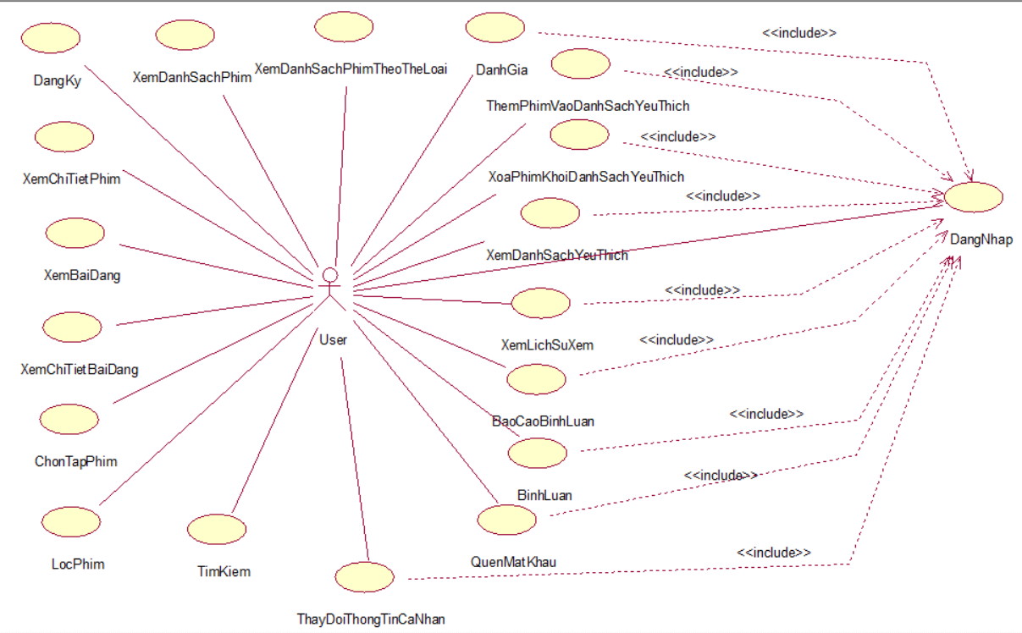

Hình 2.1. Biểu đồ use case user

### 2.2.2. Phía quản trị viên

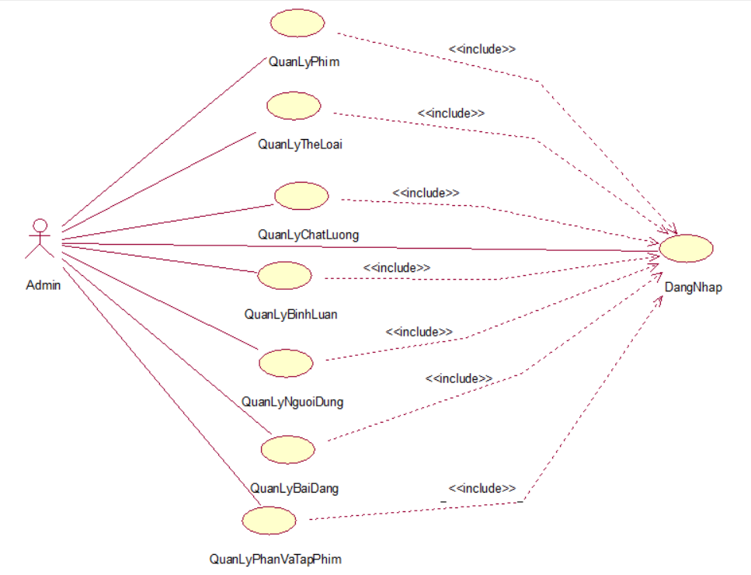

Hình 2.2. Biểu đồ use case Admin

## 2.3. Đặc tả use case

### 2.3.1. Use case đăng ký

- Mô tả vắn tắt: cho phép người dùng thực hiện chức năng đăng ký tài khoản

- Luồng sự kện:

Use case bắt đầu khi người dùng nhấn vào “đăng ký”, hệ thống hiển thị form đăng ký.

Người dùng nhập thông tin như tên, email, mật khẩu rồi chọn “đăng ký” để đăng ký, hệ thống lưu thông tin của user vào CSDL rồi hiển thị giao diện trang chủ. Use case kết thúc.

### 2.3.2. Use case đăng nhập

- Mô tả vắn tắt: cho phép người dùng đăng nhập vào tài khoản

- Luồng sự kện:

Use case bắt đầu khi người dung nhấn vào nút “đăng nhập”, hệ thống hiện thị form đăng nhập lên màn hình.

Người dùng nhập thông tin về email và mật khẩu sau đó nhấn “đăng nhập”, hệ thống kiểm tra email và mật khẩu chính xác sau đó hiển thị giao diện trang chủ. Use case kết thúc.

### 2.3.3. Use case đăng xuất

- Mô tả vắn tắt: cho phép người dùng đăng xuất tài khoản

- Luồng sự kện:

Use case bắt đầu khi người dùng nhấn “đăng xuất”, hệ thống đăng xuất tài khoản hiện tại sau đó trở về trang chủ. Use case kết thúc.

### 2.3.4. Use case quên mật khẩu

- Mô tả vắn tắt: cho phép người dùng lấy mật khẩu mới của tài khoản

- Luồng sự kện:

Use case bắt đầu khi người dùng nhấn “Quên mật khẩu” tại form đăng nhập, hệ thống hiển thị form yêu cầu người dùng nhập đúng thông tin.

Người dùng nhập thông tin sau đó nhấn vào “Lấy mật khẩu”, hệ thống sẽ tạo mật khẩu mới ngẫu nhiên sau đó gửi cho người dùng qua email. Use case kết thúc.

### 2.3.5. Use case xem chi tiết phim

- Mô tả vắn tắt: cho phép người dùng xem các thông tin về phim và video của phim

- Luồng sự kện:

Use case bắt đầu khi người dùng nhấn vào tên phim hoặc hình ảnh của phim, hệ thống hiển thị các thông tin về phim như tên phim, số sao, đạo diễn, diễn viên, các phần, các tập,.... của phim lên màn hình. Use case kết thúc.

### 2.3.6. Use case chọn tập phim

- Mô tả vắn tắt: cho phép người dùng chọn tập phim theo phần các phần của phim

- Luồng sự kện:

Use case bắt đầu khi người dùng chọn tập của phim, hệ thống sẽ hiển thị video của tập phim cho người dùng xem video. Use case kết thúc.

### 2.3.7. Use case xem tiếp tập phim

- Mô tả vắn tắt: cho phép người dùng xem tiếp từ vị trí xem trước đó

- Luồng sự kện:

Use case bắt đầu khi người dùng phát video tập phim, hệ thống kiểm tra nếu trước đó người dùng đã xem tập này sẽ hiển thị thông báo “Bạn có muốn xem tiếp tập phim”.

Người dùng nhấn vào “OK”, hệ thống sẽ phát video từ vị trí xem trước đó. Use case kết thúc.

### 2.3.8. Use case xem danh sách phim

- Mô tả vắn tắt: cho phép người dùng xem danh sách tất cả các phim

- Luồng sự kện:

Use case bắt đầu khi người dùng nhấn vào trang chủ, hệ thống hiển thị danh sách phim lên màn hình. Use case kết thúc.

### 2.3.9. Use case xem danh sách phim theo thể loại

- Mô tả vắn tắt: cho phép người dùng xem danh sách các phim theo thể loại đã chọn

- Luồng sự kện:

Use case bắt đầu khi người dùng nhấn chọn một thể loại trong thẻ “thể loại”, hệ thống hiển thị danh sách các phim thuộc thể loại vừa chọn lên màn hình. Use case kết thúc.

### 2.3.10. Use case lọc phim

- Mô tả vắn tắt: lọc phim theo nhiều tiêu chí

- Luồng sự kện:

Use case bắt đầu khi người dùng nhấn chọn các tiêu chí lọc phim trên màn hình xem danh sách phim theo thể loại sau đó nhấn “Lọc phim”, hệ thống sẽ lọc phim theo các tiêu chí đã chọn sau đó hiển thị lại danh sách phim lên màn hình. Use case kết thúc.

### 2.3.11. Use case xem bài đăng

- Mô tả vắn tắt: cho phép người dùng xem các bài đăng của trang web

- Luồng sự kện:

Use case bắt đầu khi người dùng nhấn vào “bài đăng”, hệ thống hiển thị tất cả bài đăng lên màn hình. Use case kết thúc.

### 2.3.12. Use case xem chi bài đăng

- Mô tả vắn tắt: cho phép người dùng xem thông tin chi tiết một bài đăng của trang web

- Luồng sự kện:

Use case bắt đầu khi người dùng nhấn vào tên hoặc hình ảnh cảu bài đăng, hệ thống hiển thị thông tin chi tiết của bài đăng lên màn hình. Use case kết thúc.

### 2.3.13. Use case thêm phim vào danh sách yêu thích

- Mô tả vắn tắt: cho phép người dùng thêm phim vào danh sách yêu thích

- Luồng sự kện:

Use case bắt đầu khi người dùng nhấn “thêm phim vào danh sách yêu thích” khi xem chi tiết phim, hệ thống thêm phim hiện tại vào danh sách yêu thích và đổi “thêm phim vào danh sách yêu thích” thành “xóa phim khỏi danh sách yêu thích”.

### 2.3.14. Use case xóa phim khỏi danh sách yêu thích

- Mô tả vắn tắt: cho phép người dùng xóa phim khỏi danh sách yêu thích

- Luồng sự kện:

Use case bắt đầu khi người dùng nhấn “xóa phim khỏi danh sách yêu thích” khi xem chi tiết phim, hệ thống xóa phim hiện tại khỏi danh sách yêu thích và đổi “xóa phim khỏi danh sách yêu thích” thành “thêm phim vào danh sách yêu thích”. Use case kết thúc.

### 2.3.15. Use case xem danh sách phim yêu thích

- Mô tả vắn tắt: cho phép người dùng xem danh sách phim trong danh sách yêu thích

- Luồng sự kện:

Use case bắt đầu khi người dùng nhấn vào “Yêu thích” trong thẻ “Xem danh sách”, hệ thống hiện thị danh sách các phim người dùng để thêm vào danh sách yêu thích lên màn hình. Use case kết thúc.

### 2.3.16. Use case xem lịch sử xem

- Mô tả vắn tắt: cho phép người dùng xem lịch sử xem

- Luồng sự kện:

Use case bắt đầu khi người dùng nhấn vào “Lịch sử xem” trong thẻ”Xem danh sách”, hệ thống hiển thị các phim người dùng đã xem lên màn hình. Use case kết thúc.

### 2.3.17. Use case tìm kiếm phim

- Mô tả vắn tắt: cho phép người dùng tìm kiếm phim theo tên phim, tên đạo diễn hoặc tên diễn viên

- Luồng sự kện:

Use case bắt đầu khi người dùng nhấn vào biểu tượng kính lúp, hệ thống hiện thị form tìm kiếm lên màn hình.

Người dùng nhập từ khóa vào ô tìm kiếm sau đó nhấn “Tìm kiếm”, hệ thống sẽ hiển thị các phim có tên, đạo diễn hoặc diễn viên có chứa từ khóa vừa nhập lên màn hình. Use case kết thúc.

### 2.3.18. Use case bình luận phim

- Mô tả vắn tắt: cho phép người dùng thêm bình luận về một phim

- Luồng sự kện:

Use case bắt đầu khi người dùng nhập nội dung bình luận rồi nhấn “Gửi” tại giao diện xem chi tiết phim, hệ thống sẽ hiển thị nội dung bình luận tại nơi bình luận.

Người dùng nhấn vào “Trả lời” tại bình luận của phim, hệ thống hiển thị form bình luận.

Người dùng nhập nội dung bình luận sau đó nhấn nút gửi, hệ thống hiển thị nội dung trả lời bình luận tại nơi bình luận. Use case kết thúc.

### 2.3.19. Use case báo cáo bình luận

- Mô tả vắn tắt: cho phép ngươi dùng báo cáo một bình luận

- Luồng sự kện:

Use case bắt đầu khi người dùng nhấn vào “report” tại ngay dưới bình luận của phim, hệ thống hiển thị thông báo xác nhận báo cáo.

Người dùng nhấn vào “OK” hệ thống sẽ gửi bình luận vừa báo cáo cho người quản trị xử lý và quay lại màn hình xem chi tiết phim. Use case kết thúc.

### 2.3.20. Use case đánh giá phim

- Mô tả vắn tắt: cho phép người dùng đánh giá số sao của phim

- Luồng sự kện:

Use case bắt đầu khi người dùng nhập nội dung và số sao sau đó nhấn nút “Gửi” tại thẻ đánh giá của giao diện xem chi tiết phim, hệ thống tính lại số sao của phim sau đó hiển thị nội dung đánh giá, số sao, tên người đánh giá và thời gian của đánh giá tại nơi đánh giá. Use case kết thúc.

### 2.3.21. Use case thay đổi thông tin cá nhân

- Mô tả vắn tắt: cho phép người dùng thay đổi các thông tin như ảnh đại diện, họ tên, email, số điện thoại, mật khẩu.

- Luồng sự kện:

Use case bắt đầu khi người dùng nhấn vào nút “setting” tại tên và ảnh đại diện, hệ thống hiển thị form thông tin cá nhân của người dùng lên màn hình.

Người dùng sửa thông tin muốn thay đổi sau đó nhấn “Lưu”, hệ thống sẽ lưu lại thông tin và thông báo tới người dùng. Use case kết thúc.

### 2.3.22. Use case xem thông báo

- Mô tả vắn tắt: cho phép người dùng xem các thông báo về phim trong danh sách yêu thích có tập mới và số lượng thông báo chưa đọc.

- Luồng sự kện:

Use case bắt đầu khi người dùng nhấn hình quả chuông trên thanh menu, hệ thống hiển thị tất cả thông báo của người dùng.

Người dùng nhấn vào một thông báo, hệ thống sẽ chuyển đến tập phim tại thông báo Use case kết thúc.

### 2.3.23. Use case quản lý phim

- Mô tả vắn tắt: cho phép người quản trị xem, thêm, sửa, xóa phim

- Luồng sự kện:

Use case bắt đầu khi người người quản trị nhấn vào “Phim” tại giao diện admin, hệ thống hiển thị tất cả các phim lên màn hình.

Người dùng nhấn vào “Thêm mới” hệ thống hiện thị form nhập phim lên màn hình. Người dùng nhập đầy đủ thông tin sau đó nhấn vào “Thêm” hệ thống lưu thông tin phim vừa nhập vào CSDL và quay lại màn hình quản lý phim.

Người dùng nhấn vào “Xem”, hệ thống hiện thị thông tin chi tiết của phim lên màn hình.

Người dùng nhấn vào “Sửa”, hệ thống hiện thị các thông tin của phim lên màn hình và có thể sửa các thông tin này. Người dùng thay đổi và nhấn vào “Lưu”, hệ thống sẽ lưu lại các thông tin đã thay đổi vào CSDL và quay lại màn hình quản lý phim.

Người dùng nhấn vào “Xóa”, hệ thống hiển thị thông báo xác nhận xóa lên màn hình. Người dùng nhần vào “OK”, hệ thống sẽ xóa phim và quay lại màn hình quản lý phim.

### 2.3.24. Use case quản lý phần và tập phim

- Mô tả vắn tắt: cho phép người quản trị xem, thêm, sửa, xóa phần

- Luồng sự kện:

Use case bắt đầu khi người người quản trị

nhấn vào “Sửa” một phim, hệ thống hiện thị các thông tin của phim và danh sách các phần lên màn hình nếu đây là phim bộ.

Người quản trị nhấn vào “Thêm phần”, hệ thống sẽ hiển thị form thêm phần lên màn hình. Người dùng nhập đầy đủ thông tin sau đó nhấn “Thêm mới”, hệ thống sẽ lưu lại thông tin về phần vào CSDL sau đó quay lại màn hình quản lý phần

Người quản trị nhấn vào “Sửa”, hệ thống hiển thị các thông tin về phần và cho phép sửa. Người dùng sửa thông tin sau đó nhấn “Lưu”, hệ thống sẽ lưu các thông tin thay đổi vào CSDL sau đó quay lại màn hình quản lý phần

Người quản trị nhấn vào “Xóa”, hệ thống sẽ hiển thị thông báo “Xác nhận xóa?”. Người quản trị nhấn “OK”, hệ thống sẽ xóa phần được chọn khỏi danh sách sau đó quay lại màn hình quản lý phần

Người quản trị nhấn vào “Danh sách tập”, hệ thống sẽ hiển thị danh sách các tập của phần lên màn hình. Người quản trị nhấn “Thêm mới”, hệ thống hiển thị form thêm tập lên màn hình. Người quản trị nhập thông tin sau đó nhấn vào “Thêm”, hệ thống sẽ thêm tập mới vào phần sau đó quay lại màn hình quản lý tập. Người quản trị nhấn vào “Sửa”, hệ thống hiển thị thông tin về tập cho người quản trị sửa. Người quản trị sửa những thông tin cần thay đổi sau đó nhấn “Lưu”, hệ thống sẽ lưu lại những thay đổi này vào CSDL sau đó quay lại màn hình quản lý tập. Người quản trị nhấn vào nút “Xóa”, hệ thống sẽ hiển thị thông báo “Xác nhận xóa?”. Người quản trị nhấn “OK”, hệ thống sẽ xóa tập này khỏi danh sách sau đó quay lại màn hình quản lý tập.

### 2.3.25. Use case quản lý thể loại

- Mô tả vắn tắt: cho phép người quản trị xem, thêm, sửa, xóa thể loại phim

- Luồng sự kện:

Use case bắt đầu khi người người quản trị nhấn vào “Thể loại” tại giao diện admin, hệ thống hiển thị tất cả các thể loại lên màn hình.

Người dùng nhấn vào “Thêm mới” hệ thống hiện thị form nhập thể loại lên màn hình. Người dùng nhập đầy đủ thông tin sau đó nhấn vào “Thêm” hệ thống lưu thông tin thể loại vừa nhập vào CSDL và quay lại màn hình quản lý thể loại.

Người dùng nhấn vào “Xem”, hệ thống hiện thị thông tin chi tiết của thể loại lên màn hình.

Người dùng nhấn vào “Sửa”, hệ thống hiện thị các thông tin của thể loại lên màn hình và có thể sửa các thông tin này. Người dùng thay đổi và nhấn vào “Lưu”, hệ thống sẽ lưu lại các thông tin đã thay đổi vào CSDL và quay lại màn hình quản lý thể loại.

Người dùng nhấn vào “Xóa”, hệ thống hiển thị thông báo xác nhận xóa lên màn hình. Người dùng nhần vào “OK”, hệ thống sẽ xóa thể loại và quay lại màn hình quản lý thể loại.

### 2.3.26. Use case quản lý chất lượng

- Mô tả vắn tắt: cho phép người quản trị xem, thêm, sửa, xóa chất lượng phim

- Luồng sự kện:

Use case bắt đầu khi người người quản trị nhấn vào “Chất lượng” tại giao diện admin, hệ thống hiển thị tất cả các chất lượng lên màn hình.

Người dùng nhấn vào “Thêm mới” hệ thống hiện thị form nhập chất lượng lên màn hình. Người dùng nhập đầy đủ thông tin sau đó nhấn vào “Thêm” hệ thống lưu thông tin chất lượng vừa nhập vào CSDL và quay lại màn hình quản lý chất lượng.

Người dùng nhấn vào “Xem”, hệ thống hiện thị thông tin chi tiết của chất lượng lên màn hình.

Người dùng nhấn vào “Sửa”, hệ thống hiện thị các thông tin của chất lượng lên màn hình và có thể sửa các thông tin này. Người dùng thay đổi và nhấn vào “Lưu”, hệ thống sẽ lưu lại các thông tin đã thay đổi vào CSDL và quay lại màn hình quản lý chất lượng.

Người dùng nhấn vào “Xóa”, hệ thống hiển thị thông báo xác nhận xóa lên màn hình. Người dùng nhần vào “OK”, hệ thống sẽ xóa chất lượng và quay lại màn hình quản lý chất lượng.

### 2.3.27. Use case quản lý bài đăng

- Mô tả vắn tắt: cho phép người quản trị xem, thêm, sửa, xóa bài đăng

- Luồng sự kện:

Use case bắt đầu khi người người quản trị nhấn vào “Bài đăng” tại giao diện admin, hệ thống hiển thị tất cả các bài đăng lên màn hình.

Người dùng nhấn vào “Thêm mới” hệ thống hiện thị form nhập bài đăng lên màn hình. Người dùng nhập đầy đủ thông tin sau đó nhấn vào “Thêm” hệ thống lưu thông tin bài đăng vừa nhập vào CSDL và quay lại màn hình quản lý bài đăng.

Người dùng nhấn vào “Xem”, hệ thống hiện thị thông tin chi tiết của bài đăng lên màn hình.

Người dùng nhấn vào “Sửa”, hệ thống hiện thị các thông tin của bài đăng lên màn hình và có thể sửa các thông tin này. Người dùng thay đổi và nhấn vào “Lưu”, hệ thống sẽ lưu lại các thông tin đã thay đổi vào CSDL và quay lại màn hình quản lý bài đăng.

Người dùng nhấn vào “Xóa”, hệ thống hiển thị thông báo xác nhận xóa lên màn hình. Người dùng nhần vào “OK”, hệ thống sẽ xóa bài đăng và quay lại màn hình quản lý bài đăng.

### 2.3.28. Use case quản lý bình luận

- Mô tả vắn tắt: cho phép người quản trị xem, xóa, bỏ qua bình luận

- Luồng sự kện:

Use case bắt đầu khi người người quản trị nhấn vào “Report” tại giao diện admin, hệ thống hiển thị tất cả các bình luận bị báo cáo lên màn hình.

Người dùng nhấn vào “Xóa”, hệ thống hiển thị thông báo xác nhận xóa lên màn hình. Người dùng nhần vào “OK”, hệ thống sẽ xóa bình luận này và quay lại màn hình quản lý bình luận.

Người dùng nhấn vào “Bỏ qua”, hệ thống bỏ qua bình luận này và quay lại màn hình quản lý bình luận.

### 2.3.29. Use case quản lý người dùng

- Mô tả vắn tắt: cho phép người quản trị xem, thêm, sửa, xóa người dùng

- Luồng sự kện:

Use case bắt đầu khi người người quản trị nhấn vào “Người dùng” tại giao diện admin, hệ thống hiển thị tất cả các người dùng lên màn hình.

Người dùng nhấn vào “Thêm mới” hệ thống hiện thị form nhập phim lên màn hình. Người dùng nhập đầy đủ thông tin sau đó nhấn vào “Thêm” hệ thống lưu thông tin người dùng vừa nhập vào CSDL và quay lại màn hình quản lý người dùng.

Người dùng nhấn vào “Xem”, hệ thống hiện thị thông tin chi tiết của người dùng lên màn hình.

Người dùng nhấn vào “Sửa”, hệ thống hiện thị các thông tin của người dùng lên màn hình và có thể sửa các thông tin này. Người dùng thay đổi và nhấn vào “Lưu”, hệ thống sẽ lưu lại các thông tin đã thay đổi vào CSDL và quay lại màn hình quản lý người dùng.

Người dùng nhấn vào “Xóa”, hệ thống hiển thị thông báo xác nhận xóa lên màn hình. Người dùng nhần vào “OK”, hệ thống sẽ xóa người dùng và quay lại màn hình quản lý người dùng.

## 2.4. Phân tích use case

### 2.4.1. Use case đăng ký

#### 2.4.1.1. Biểu đồ trình tự

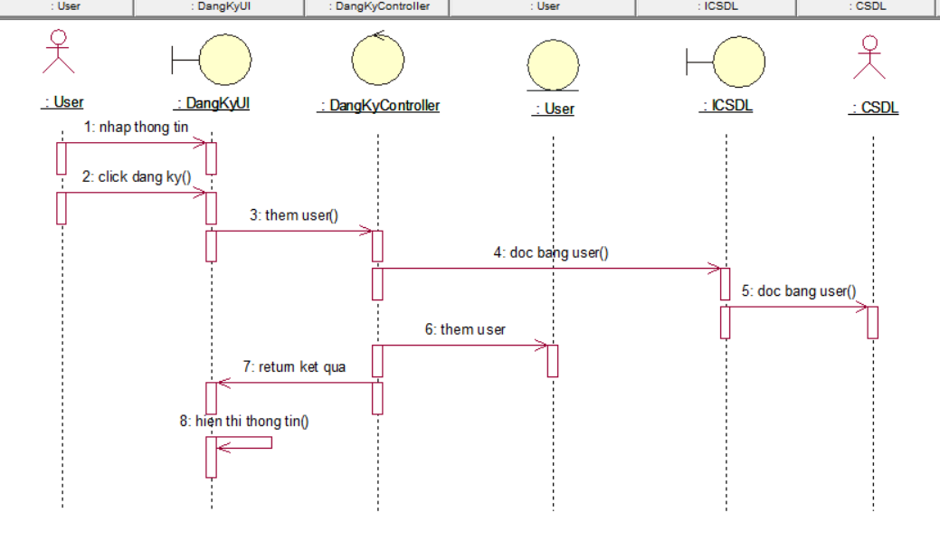

Hình 2.3. Biểu đồ trình tự use case đăng ký

#### 2.4.1.2. Biểu đồ lớp phân tích

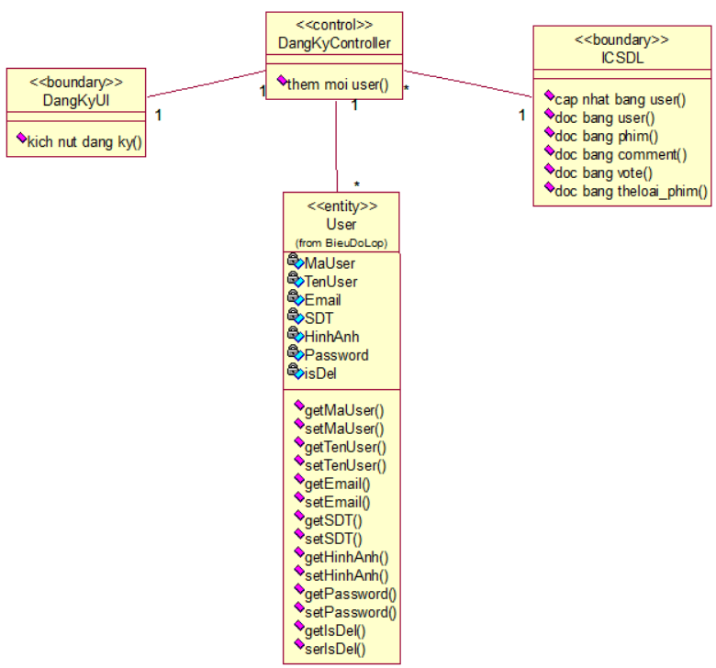

Hình 2.4. Biểu đồ lớp use case đăng ký

### 2.4.2. Use case đăng nhập

#### 2.4.2.1. Biểu đồ trình tự

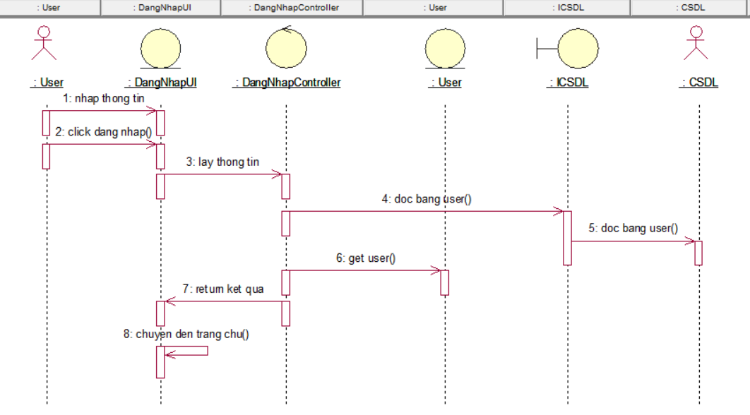

Hình 2.5. Biểu đồ trình tự use case đăng nhập

#### 2.4.2.2. Biểu đồ lớp phân tích

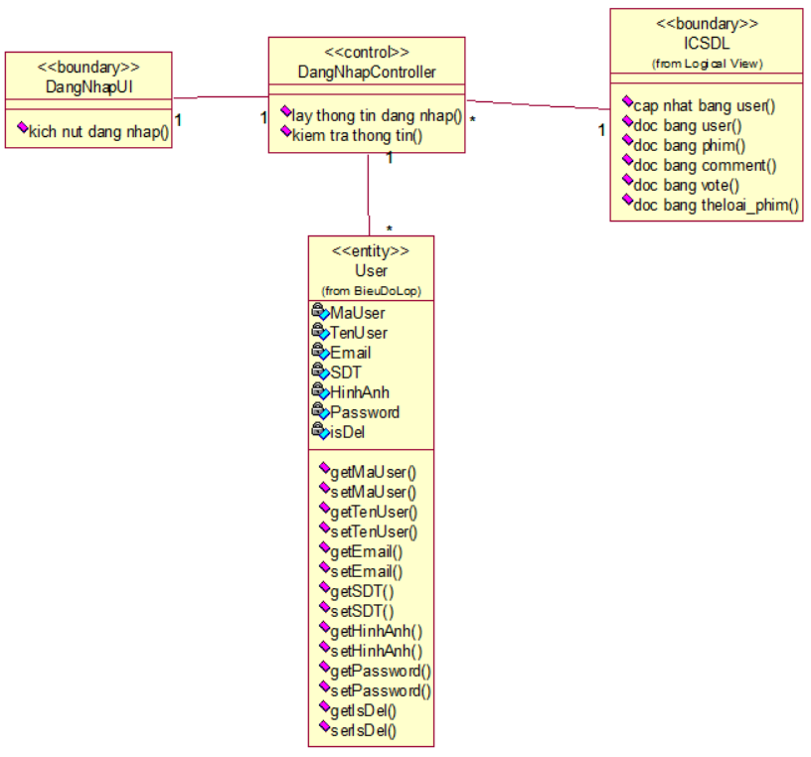

Hình 2.6. Biểu đồ lớp use case đăng nhập

### 2.4.3. Use case quên mật khẩu

#### 2.4.3.1. Biểu đồ trình tự

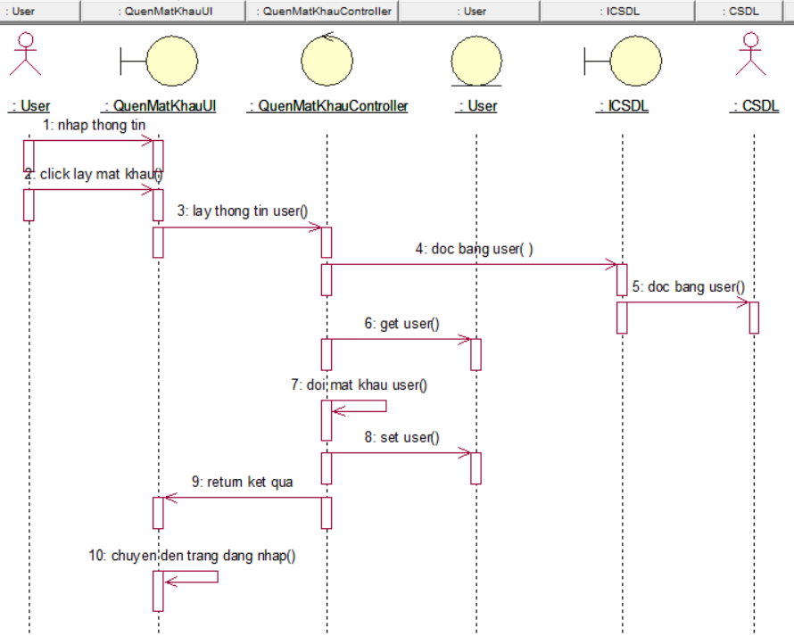

Hình 2.7. Biểu đồ trình tự use case quên mật khẩu

#### 2.4.3.2. Biểu đồ lớp phân tích

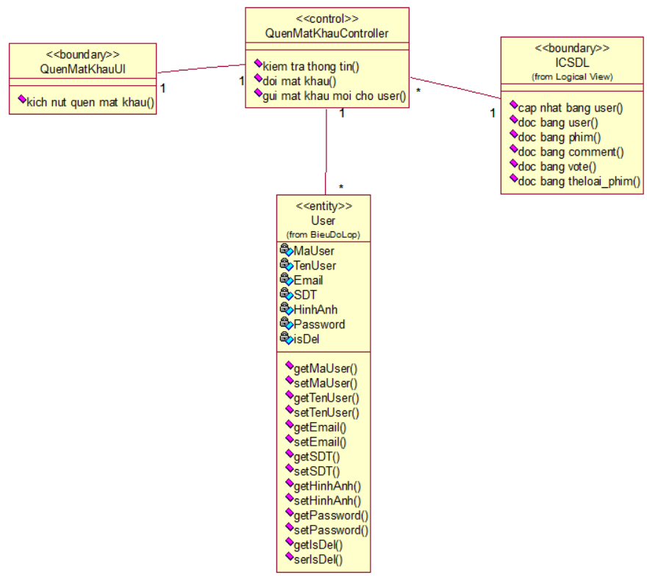

Hình 2.8. Biểu đồ lớp use case quên mật khẩu

### 2.4.4. Use case xem chi tiết phim

#### 2.4.4.1. Biểu đồ trình tự

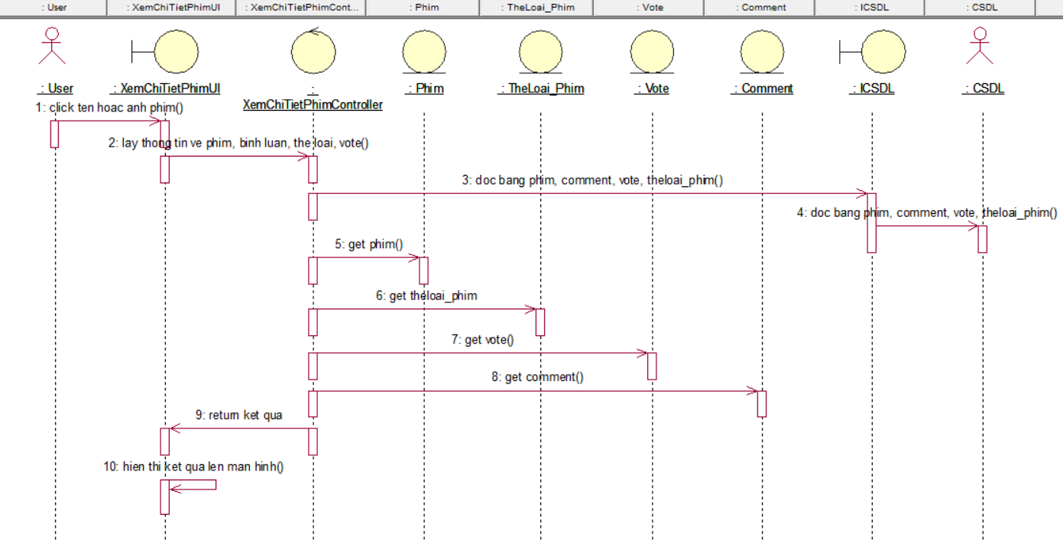

Hình 2.9. Biểu đồ trình tự use case xem chi tiết phim

#### 2.4.4.2. Biểu đồ lớp phân tích

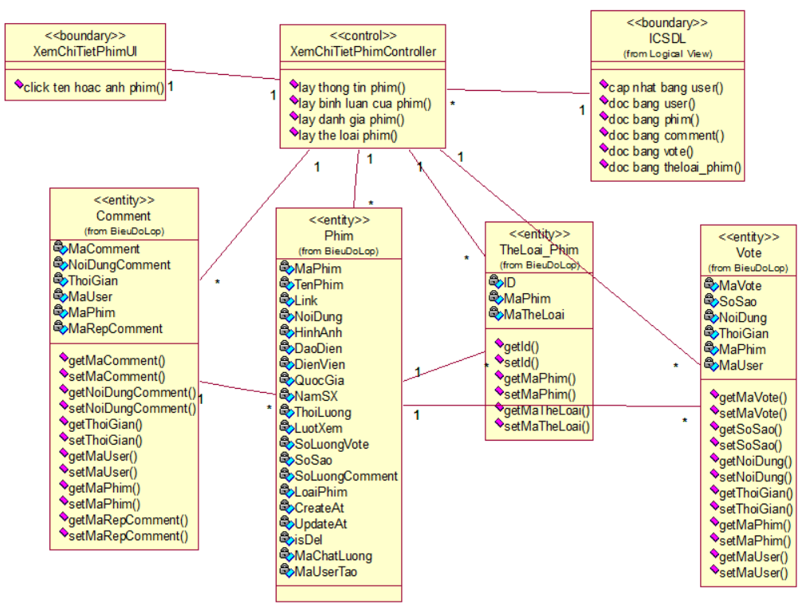

Hình 2.10. Biểu đồ lớp use case xem chi tiết phim

### 2.4.5. Use case chọn tập phim

#### 2.4.5.1. Biểu đồ trình tự

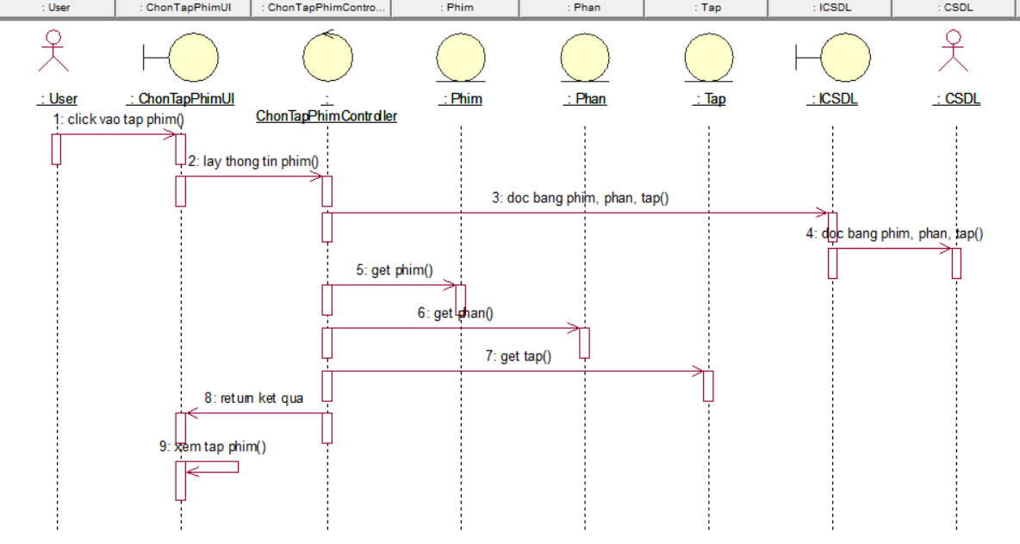

Hình 2.11. Biểu đồ trình tự use case chọn tập phim

#### 2.4.5.2. Biểu đồ lớp phân tích

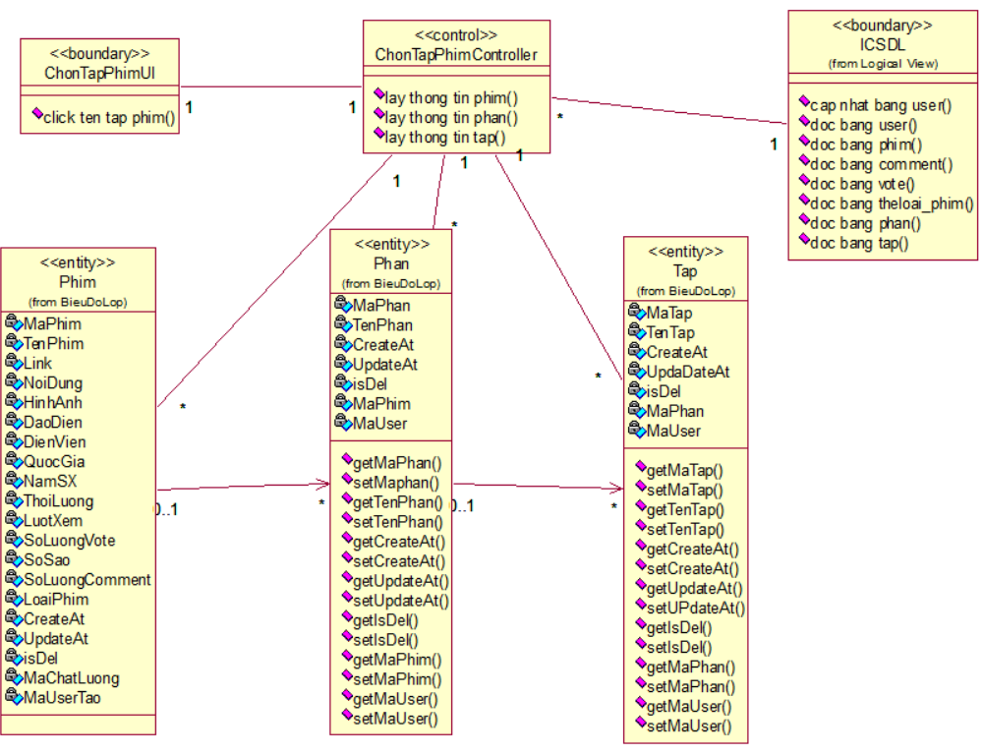

Hình 2.12. Biểu đồ lớp use case chọn tập phim

### 2.4.6. Use case xem danh sách phim

#### 2.4.6.1. Biểu đồ trình tự

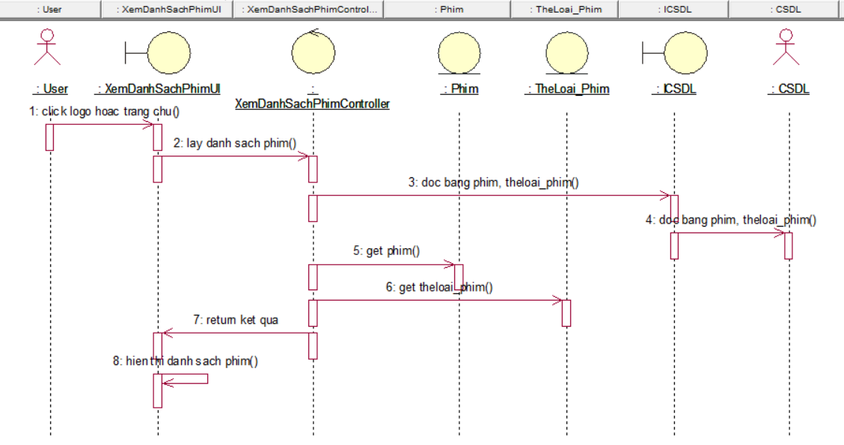

Hình 2.13. Biểu đồ trình tự xem danh sách phim

#### 2.4.6.2. Biểu đồ lớp phân tích

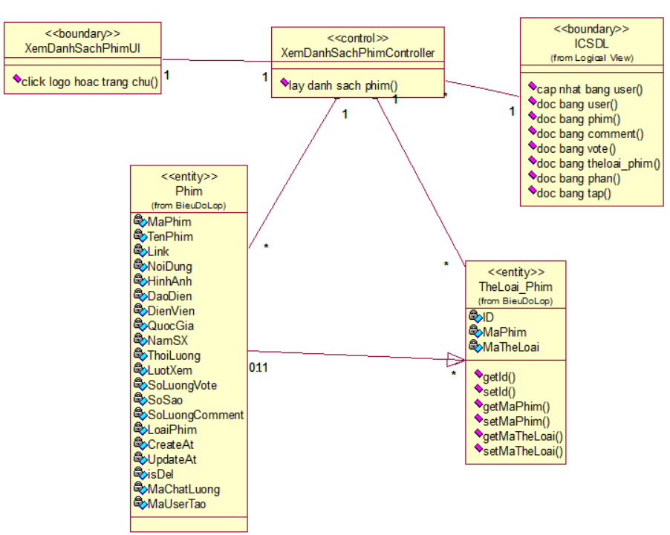

Hình 2.14. Biểu đồ lớp use case xem danh sách phim

### 2.4.7. Use case xem danh sách phim theo thể loại

#### 2.4.7.1. Biểu đồ trình tự

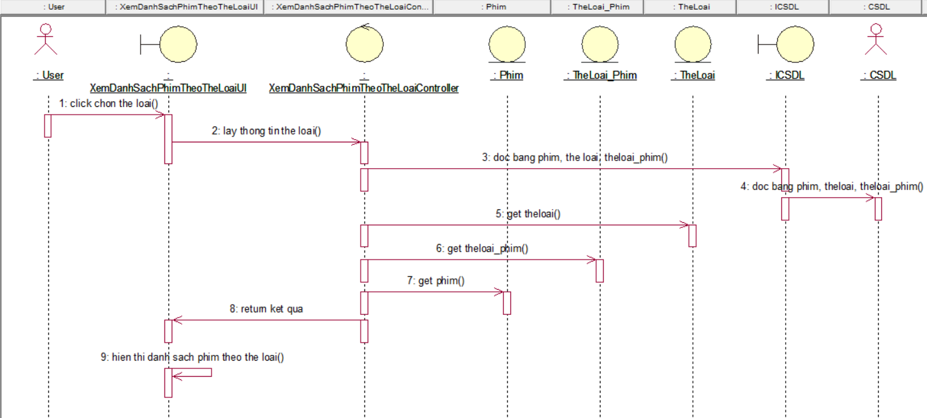

Hình 2.15. Biểu đồ trình tự use case xem danh sách phim theo thể loại

#### 2.4.7.2. Biểu đồ lớp phân tích

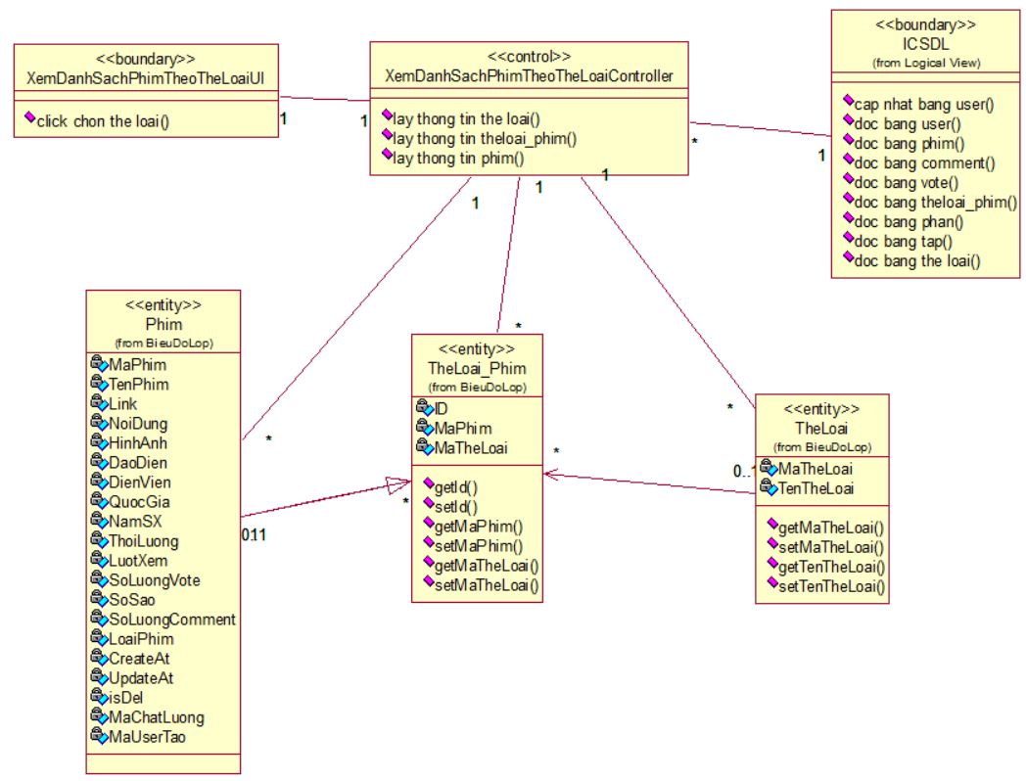

Hình 2.16. Biểu đồ lớp use case xem danh sách phim theo thể loại

### 2.4.8. Use case lọc phim

#### 2.4.8.1. Biểu đồ trình tự

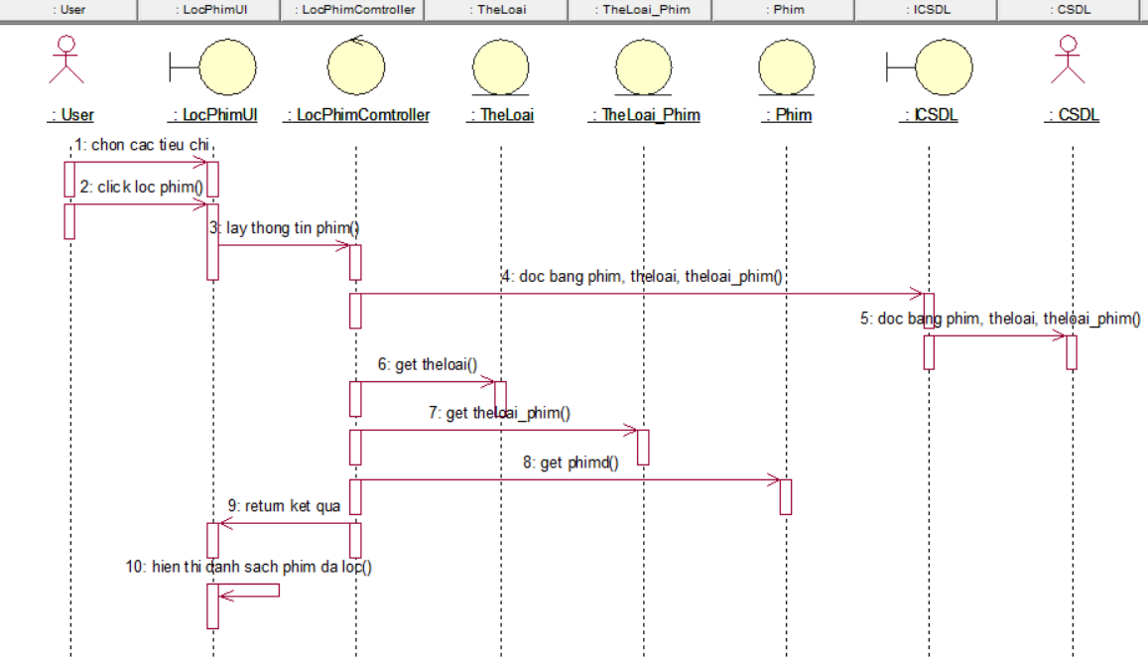

Hình 2.17. Biểu đồ trình tự use case lọc phim

#### 2.4.8.2. Biểu đồ lớp phân tích

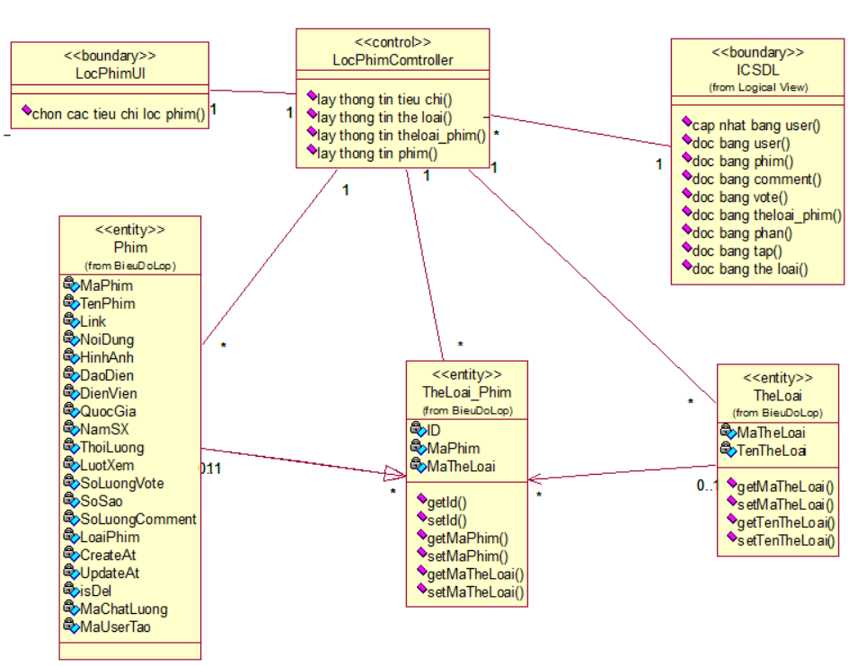

Hình 2.18. Biểu đồ lớp use case lọc phim

### 2.4.9. Use case xem bài đăng

#### 2.4.9.1. Biểu đồ trình tự

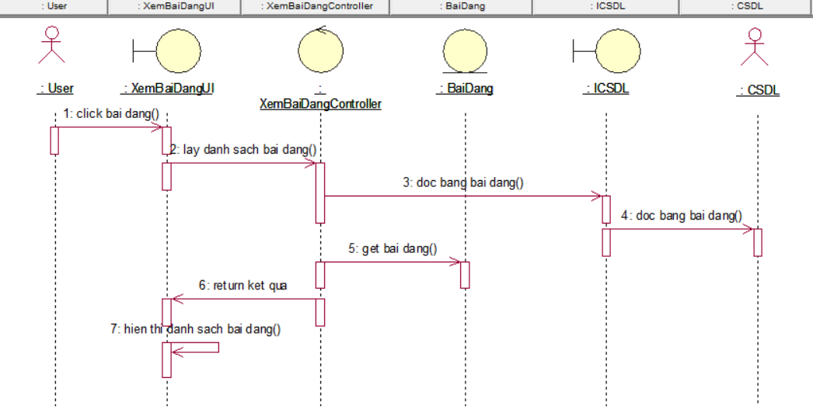

Hình 2.19. Biểu đồ trình tự use case xem bài đăng

#### 2.4.9.2. Biểu đồ lớp phân tích

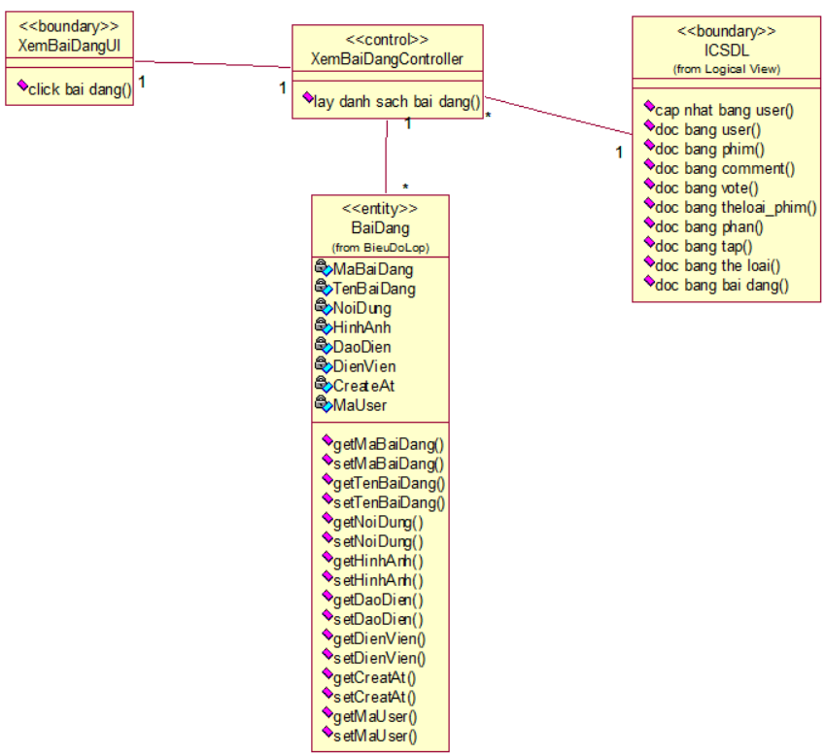

Hình 2.20. Biểu đồ lớp use case xem bài đăng

### 2.4.10. Use case xem chi tiết bài đăng

#### 2.4.10.1. Biểu đồ trình tự

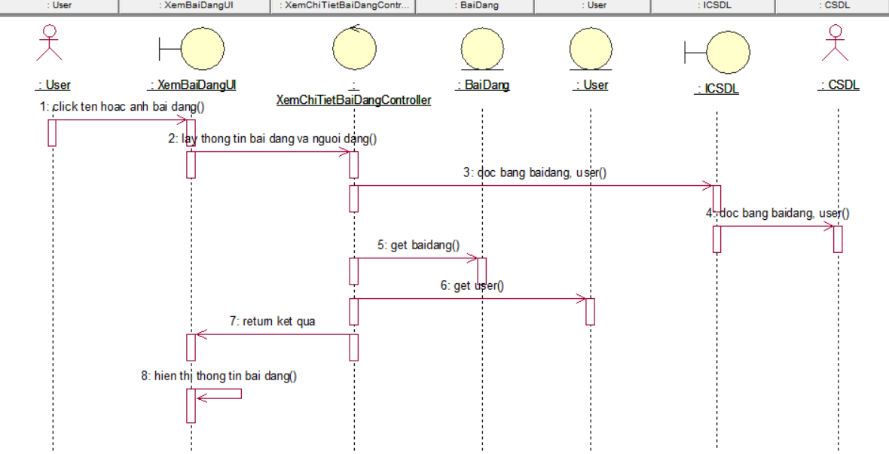

Hình 2.21. Biểu đồ trình tự use case xem chi tiết bài đăng

#### 2.4.10.2. Biểu đồ lớp phân tích

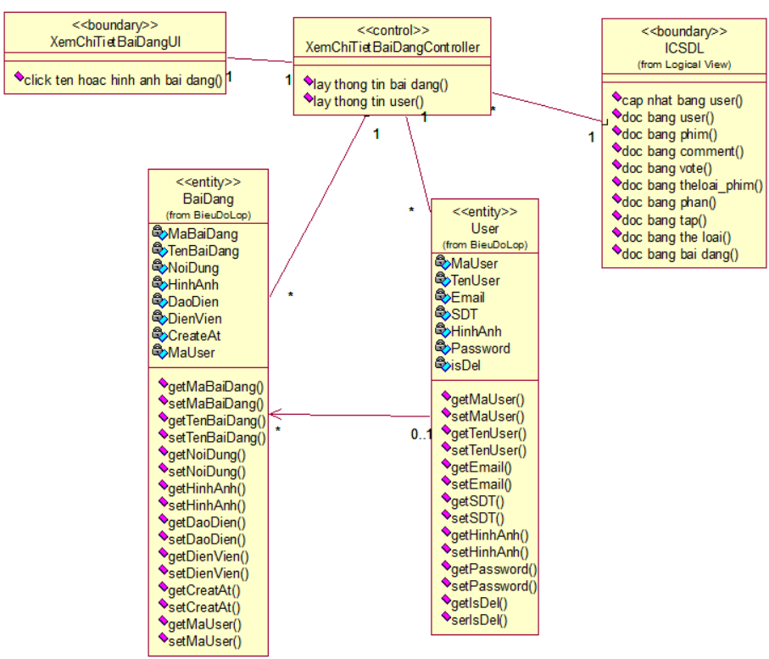

Hình 2.22. Biểu đồ lớp use case xem chi tiết bài đăng

### 2.4.11. Use case thêm phim vào danh sách yêu thích

#### 2.4.11.1. Biểu đồ trình tự

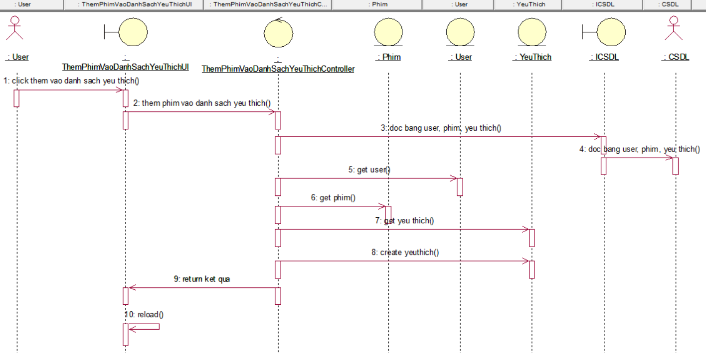

Hình 2.23. Biểu đồ trình tự use case thêm phim vào danh sách yêu thích

#### 2.4.11.2. Biểu đồ lớp phân tích

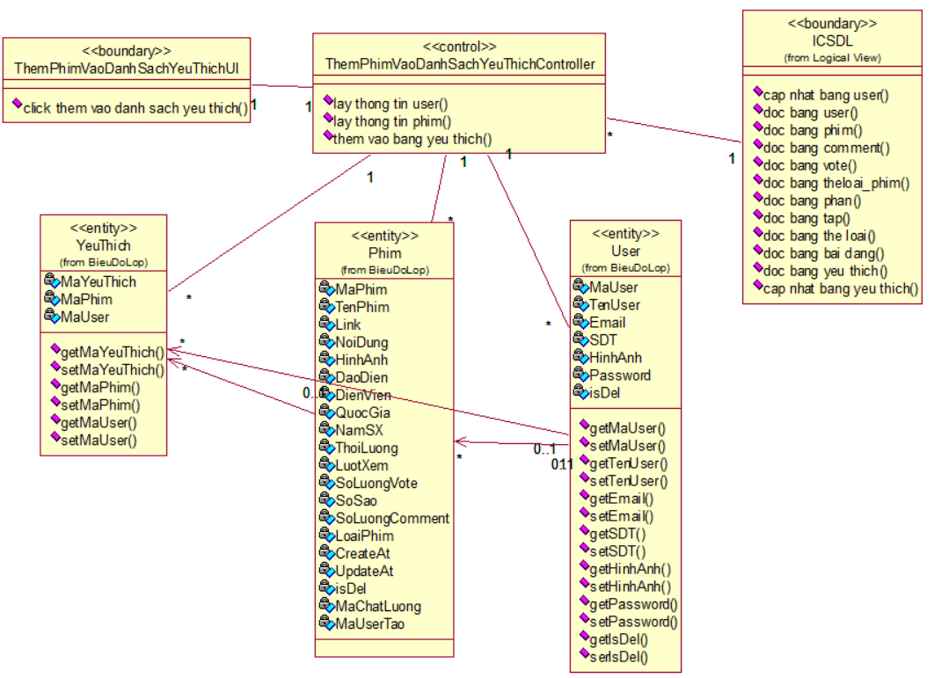

Hình 2.24. Biểu đồ lớp use case thêm phim vào danh sách yêu thích

### 2.4.12. Use case xóa phim khỏi danh sách yêu thích

#### 2.4.12.1. Biểu đồ trình tự

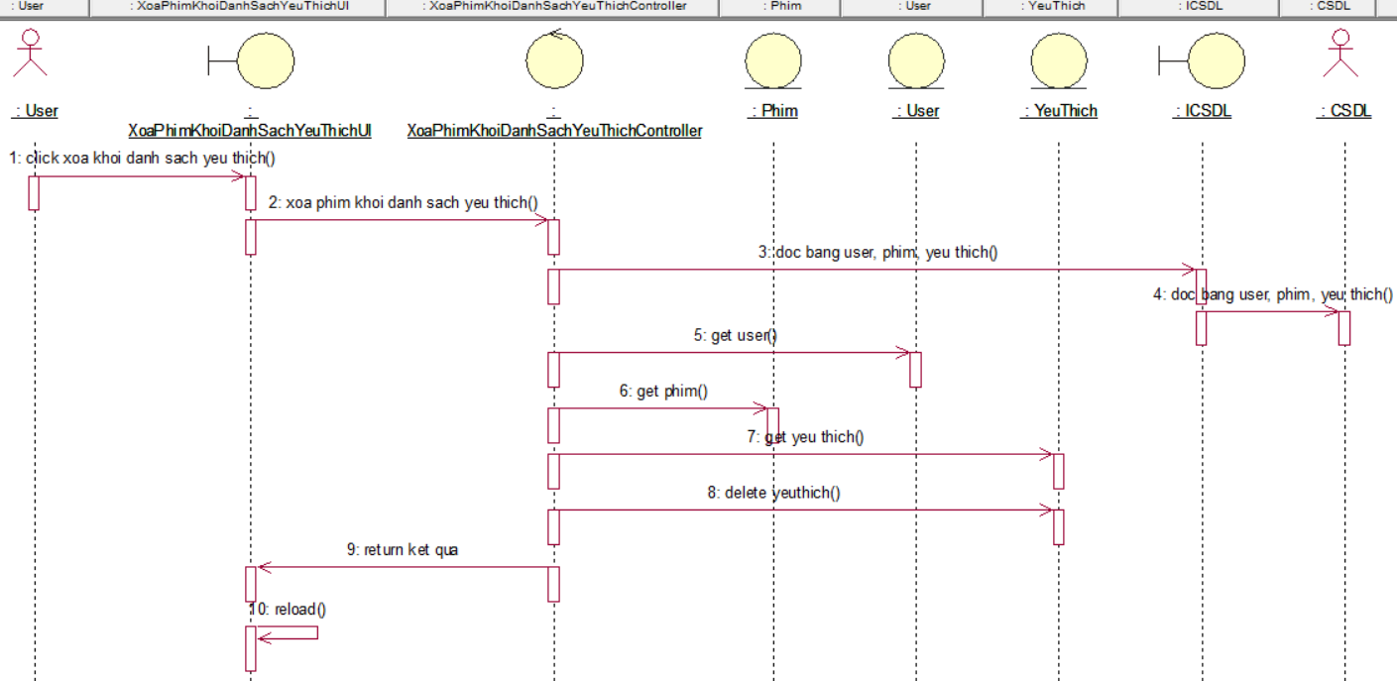

Hình 2.25. Biểu đồ trình tự use case xóa phim khỏi danh sách yêu thích

#### 2.4.12.2. Biểu đồ lớp phân tích

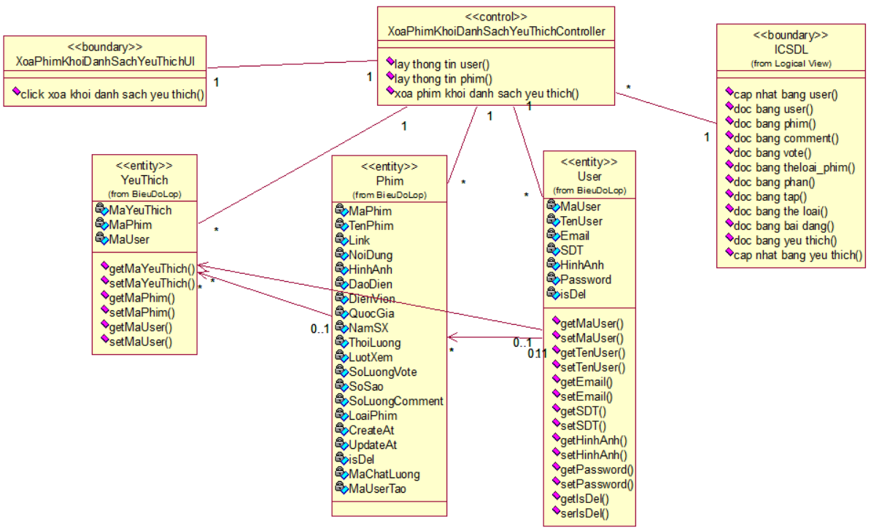

Hình 2.26. Biểu đồ lớp use case xóa phim khỏi danh sách yêu thích

### 2.4.13. Use case xem danh sách yêu thích

#### 2.4.13.1. Biểu đồ trình tự

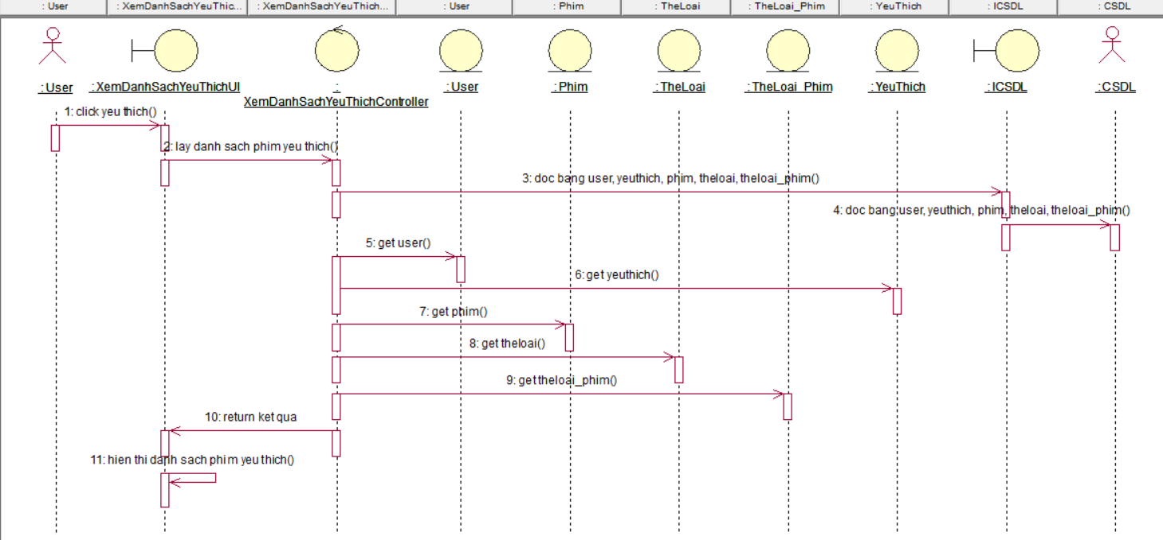

Hình 2.27. Biểu đồ trình tự use case xem danh sách yêu thích

#### 2.4.13.2. Biểu đồ lớp phân tích

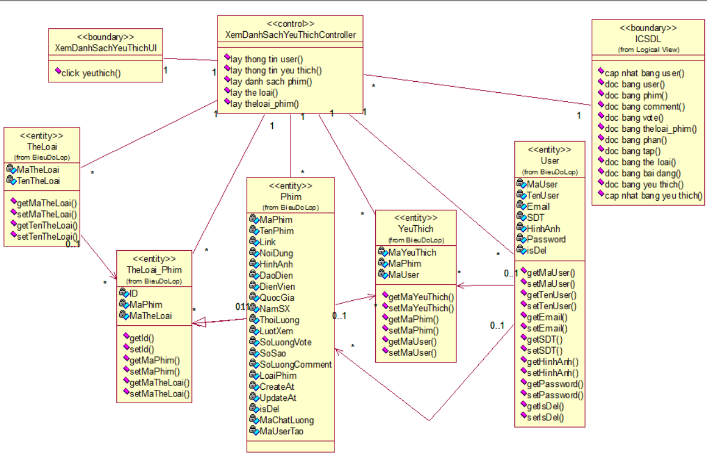

Hình 2.28. Biểu đồ lớp use case xem danh sách yêu thích

### 2.4.14. Use case xem lịch sử xem

#### 2.4.14.1. Biểu đồ trình tự

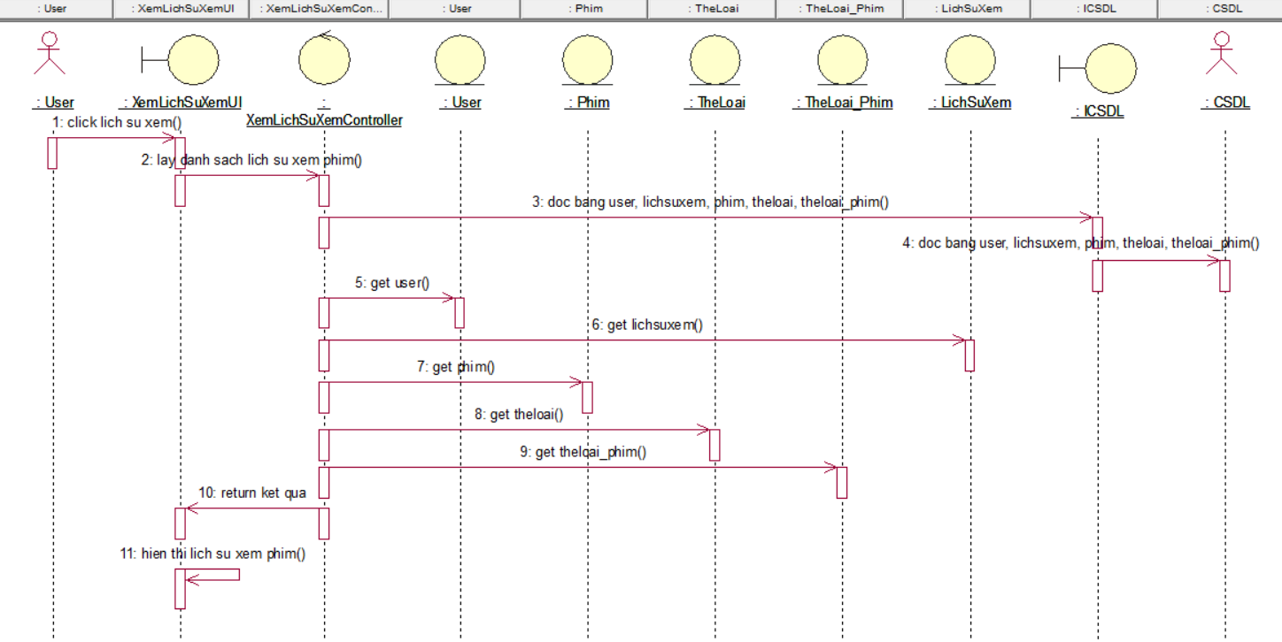

Hình 2.29. Biểu đồ trình tự use case xem lịch sử xem

#### 2.4.14.2. Biểu đồ lớp phân tích

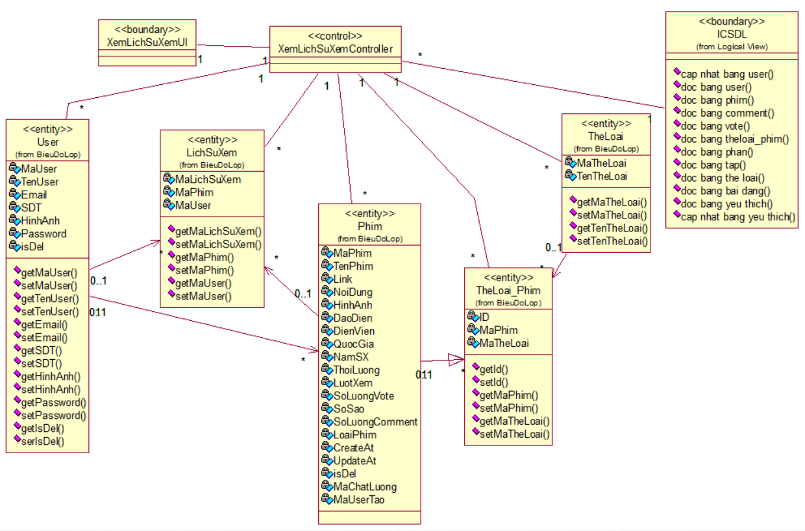

Hình 2.30. Biểu đồ lớp use case xem lịch sử xem

### 2.4.15. Use case tìm kiếm

#### 2.4.15.1. Biểu đồ trình tự

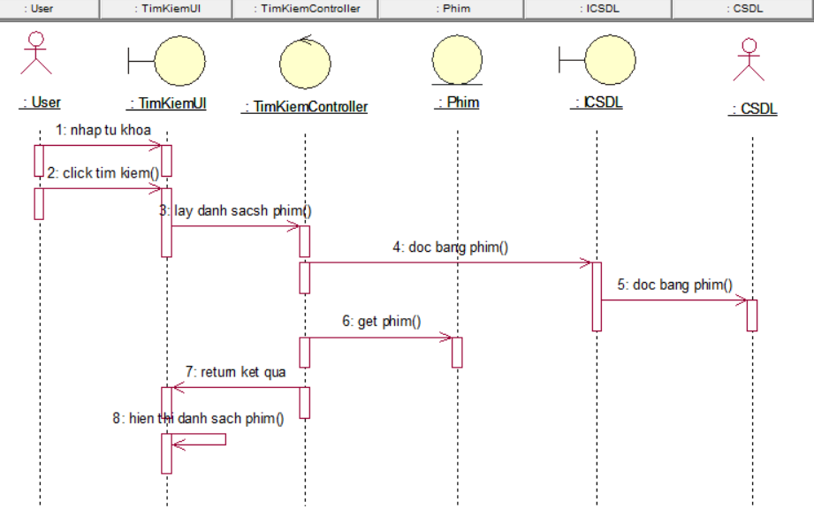

Hình 2.31. Biểu đồ trình tự use case tìm kiếm

#### 2.4.15.2. Biểu đồ lớp phân tích

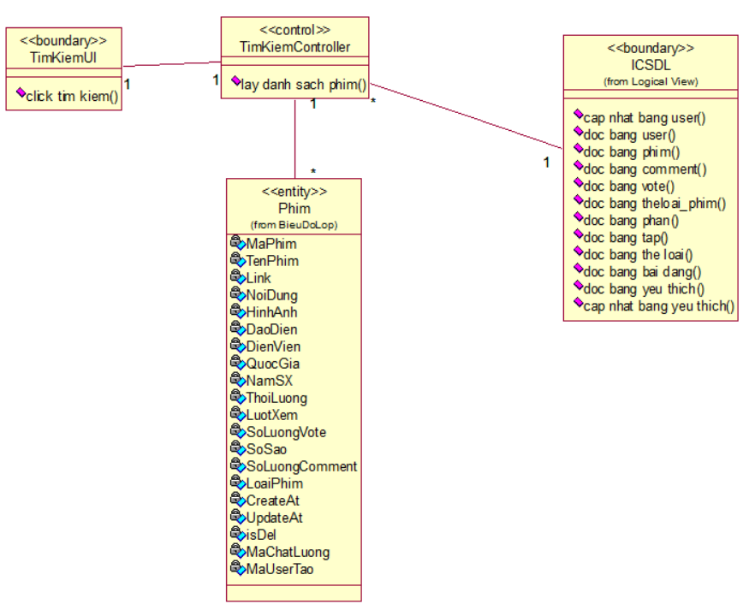

Hình 2.32. Biểu đồ lớp use case tìm kiếm

### 2.4.16. Use case bình luận

#### 2.4.16.1. Biểu đồ trình tự

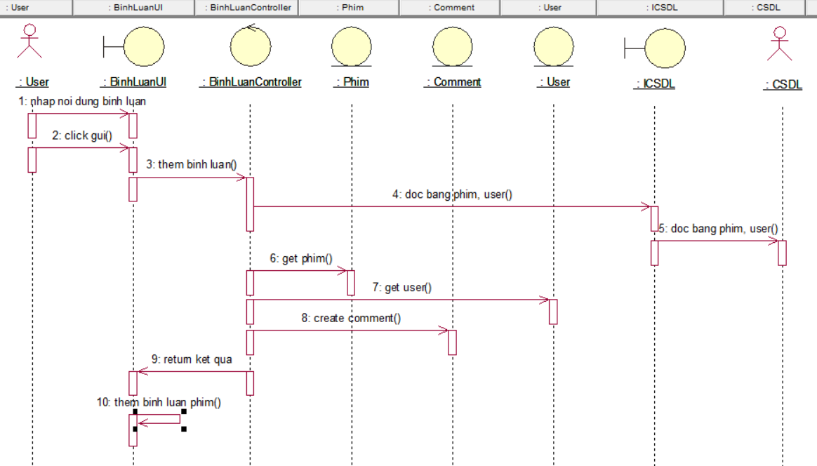

Hình 2.33. Biểu đồ trình tự use case bình luận

#### 2.4.16.2. Biểu đồ lớp phân tích

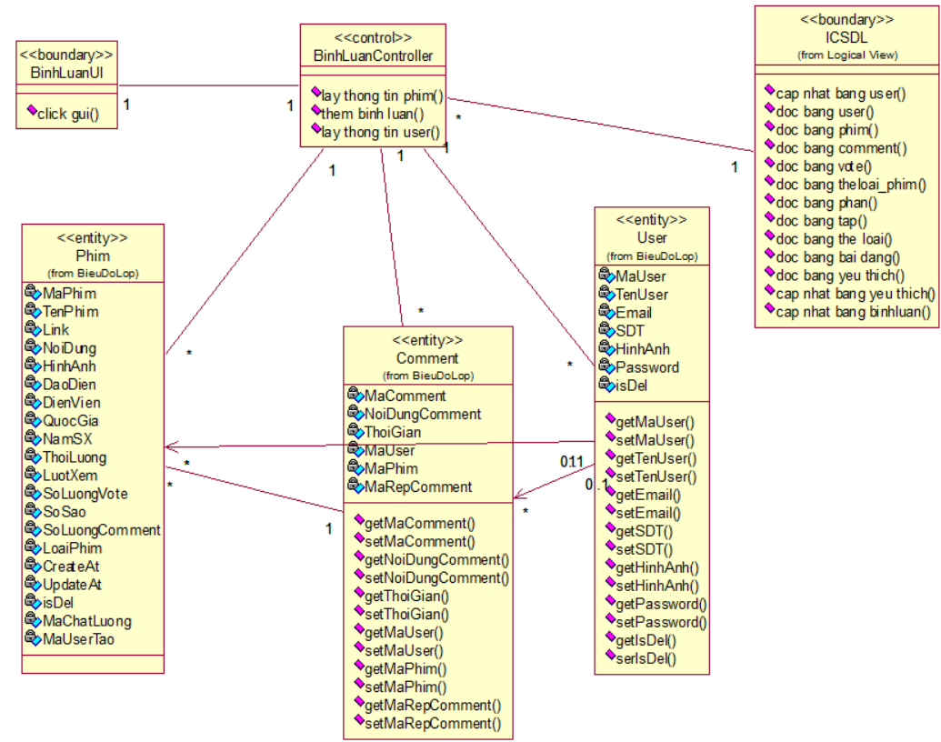

Hình 2.34. Biểu đồ lớp use case bình luận

### 2.4.17. Use case báo cáo bình luận

#### 2.4.17.1. Biểu đồ trình tự

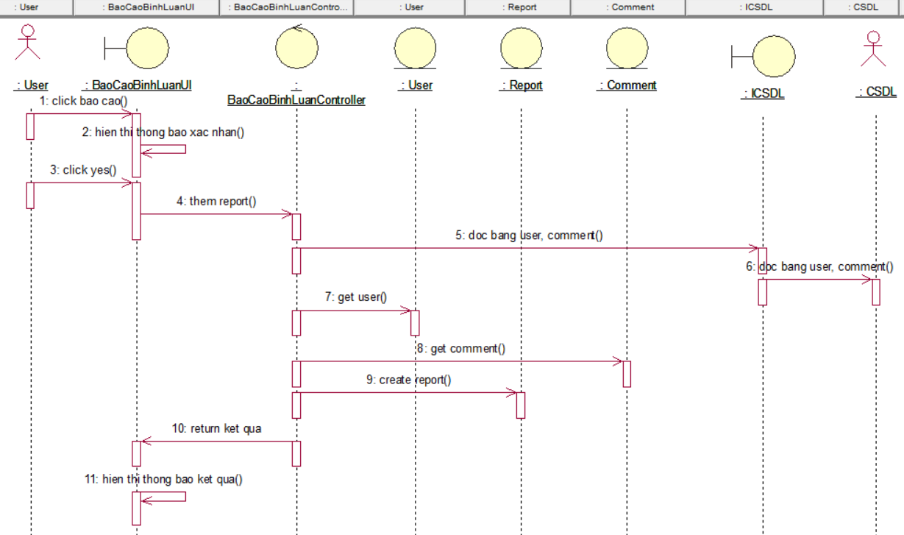

Hình 2.35. Biểu đồ trình tự use case báo cáo bình luận

#### 2.4.17.2. Biểu đồ lớp phân tích

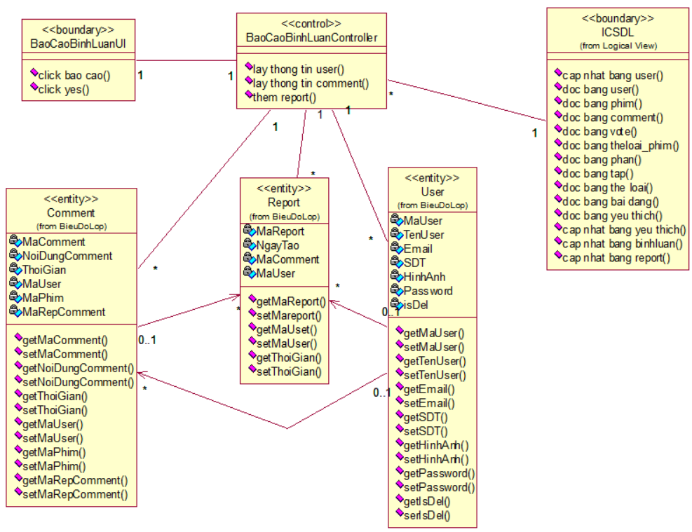

Hình 2.36. Biểu đồ lớp use case báo cáo bình luận

### 2.4.18. Use case đánh giá phim

#### 2.4.18.1. Biểu đồ trình tự

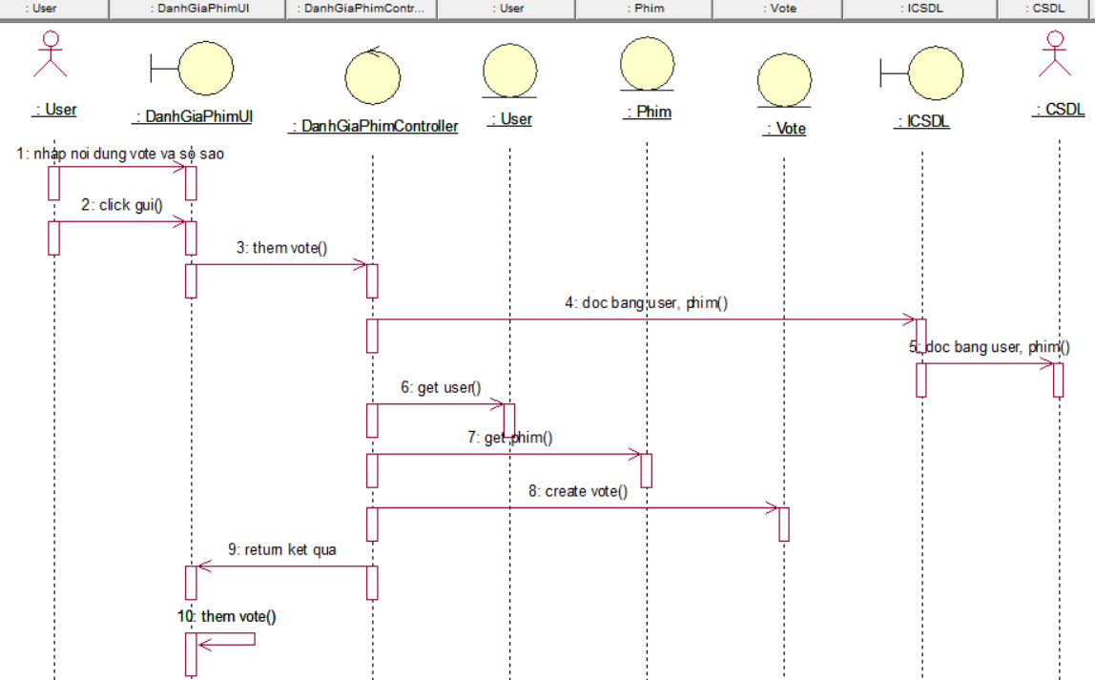

Hình 2.37. Biểu đồ trình tự use case đánh giá phim

#### 2.4.18.2. Biểu đồ lớp phân tích

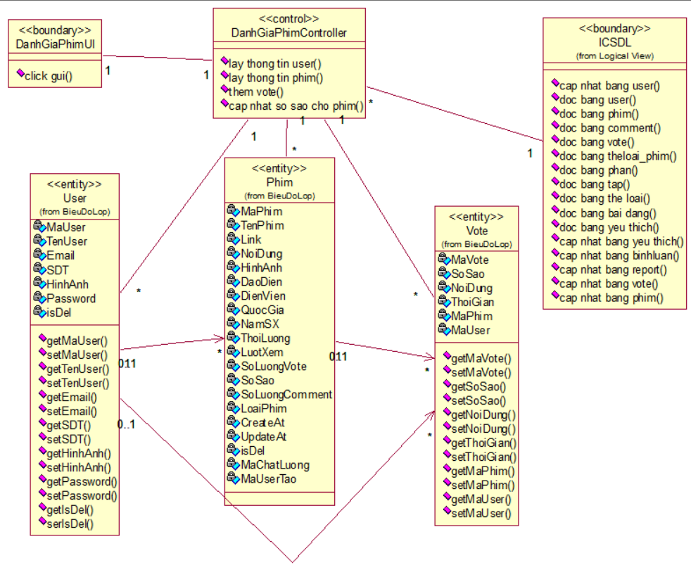

Hình 2.38. Biểu đồ lớp use case đánh giá phim

### 2.4.19. Use case thay dổi thông tin cá nhân

#### 2.4.19.1. Biểu đồ trình tự

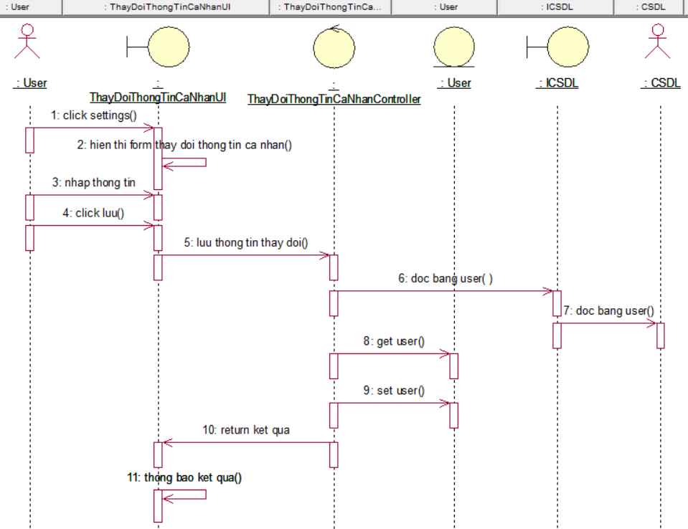

Hình 2.39. Biểu đồ trình tự use case thay đổi thông tin cá nhân

#### 2.4.19.2. Biểu đồ lớp phân tích

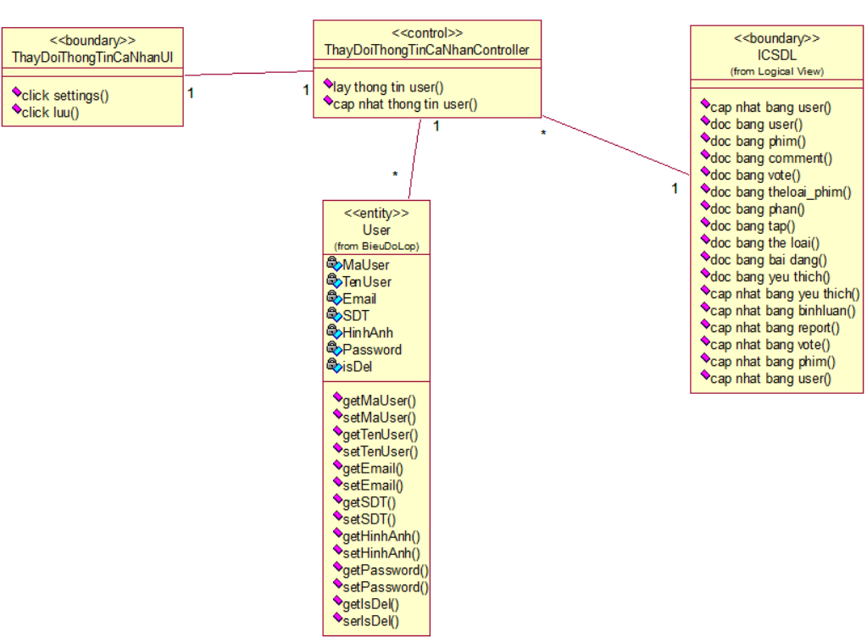

Hình 2.40. Biểu đồ lớp use case thay đổi thông tin cá nhân

### 2.4.20. Use case quản lý phim

#### 2.4.20.1. Biểu đồ trình tự

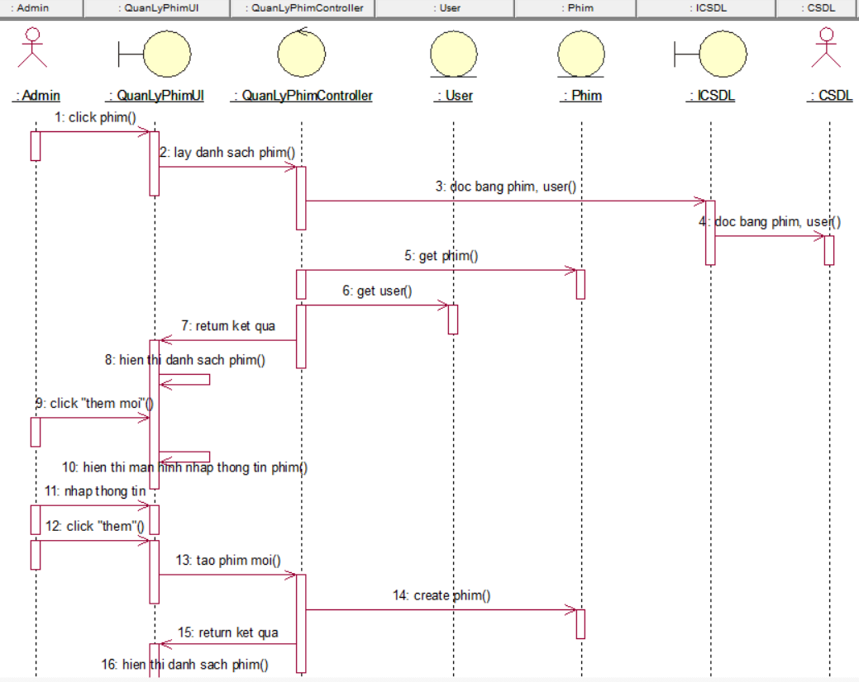

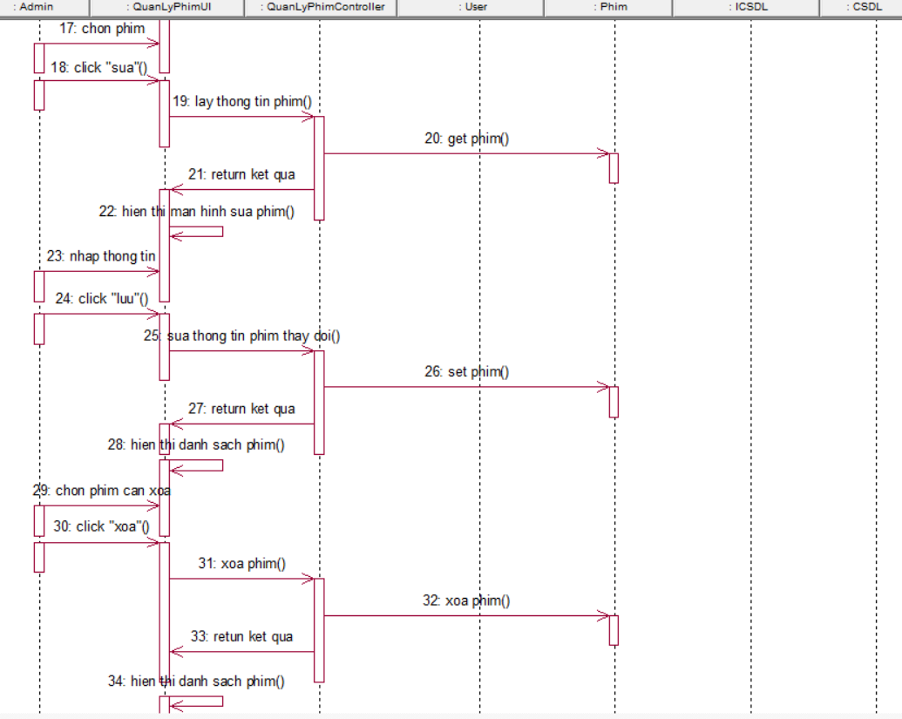

Hình 2.41. Biểu đồ trình tự use case quản lý phim

#### 2.4.20.2. Biểu đồ lớp phân tích

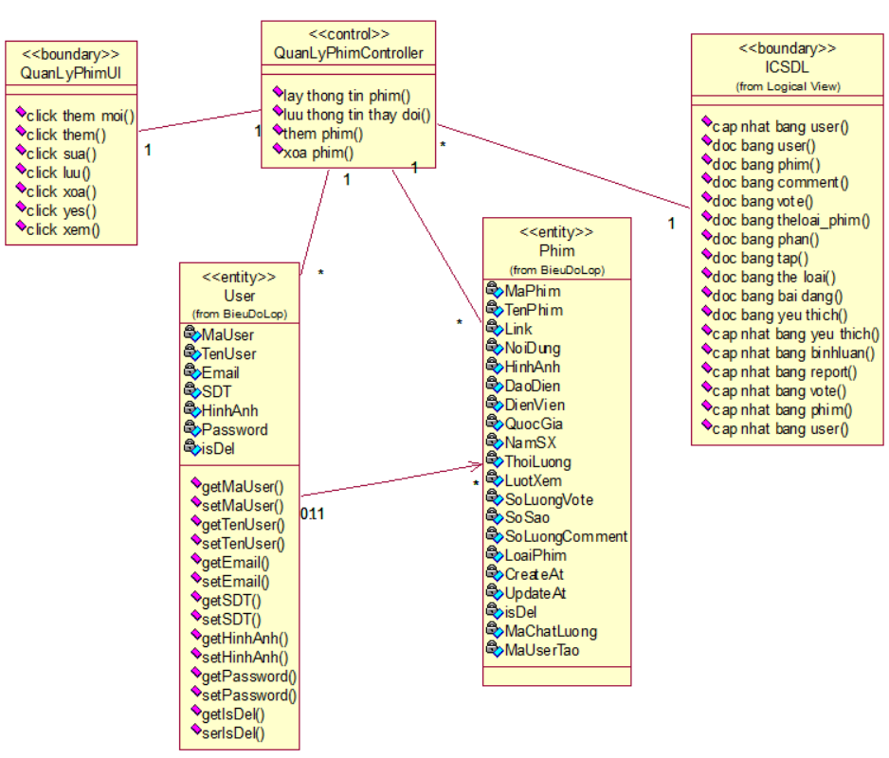

Hình 2.42. Biểu đồ lớp use case quản lý phim

### 2.4.21. Use case quản lý phần và tập phim

#### 2.4.21.1. Biểu đồ trình tự

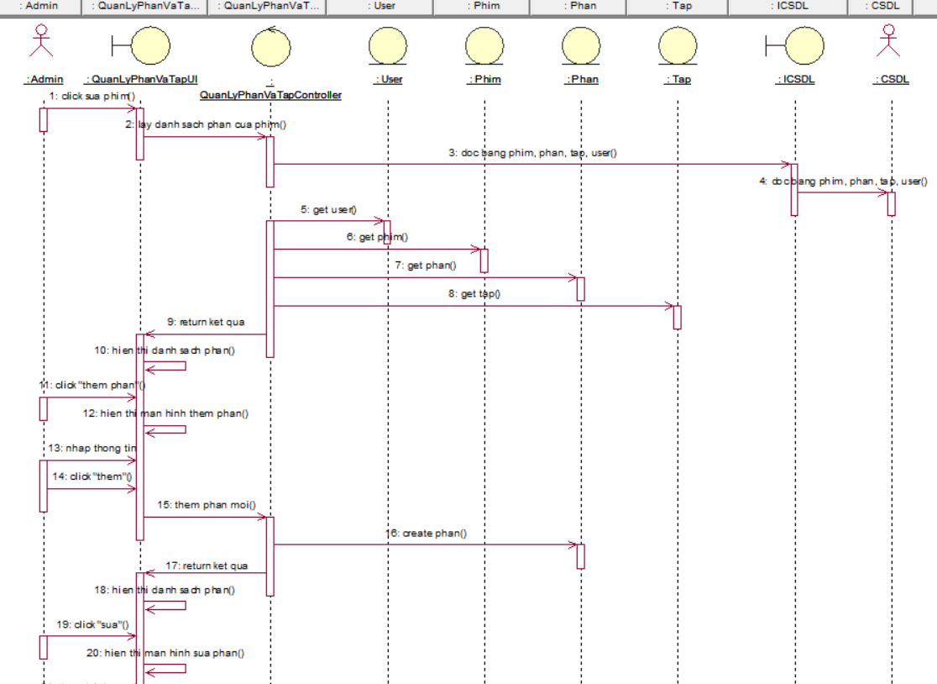

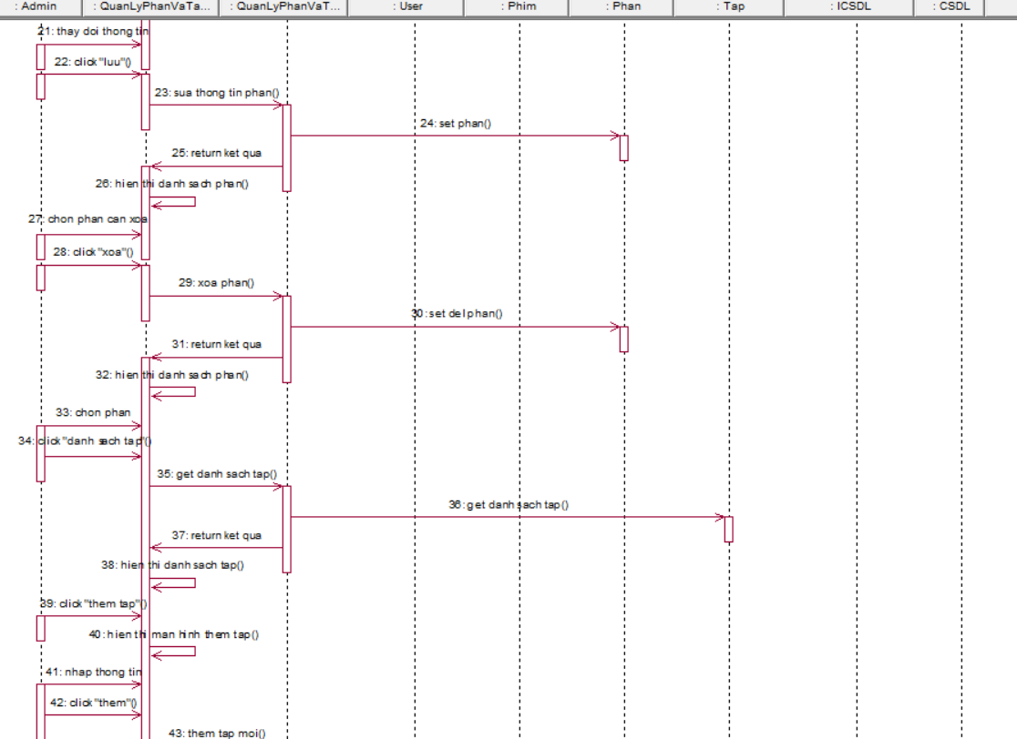

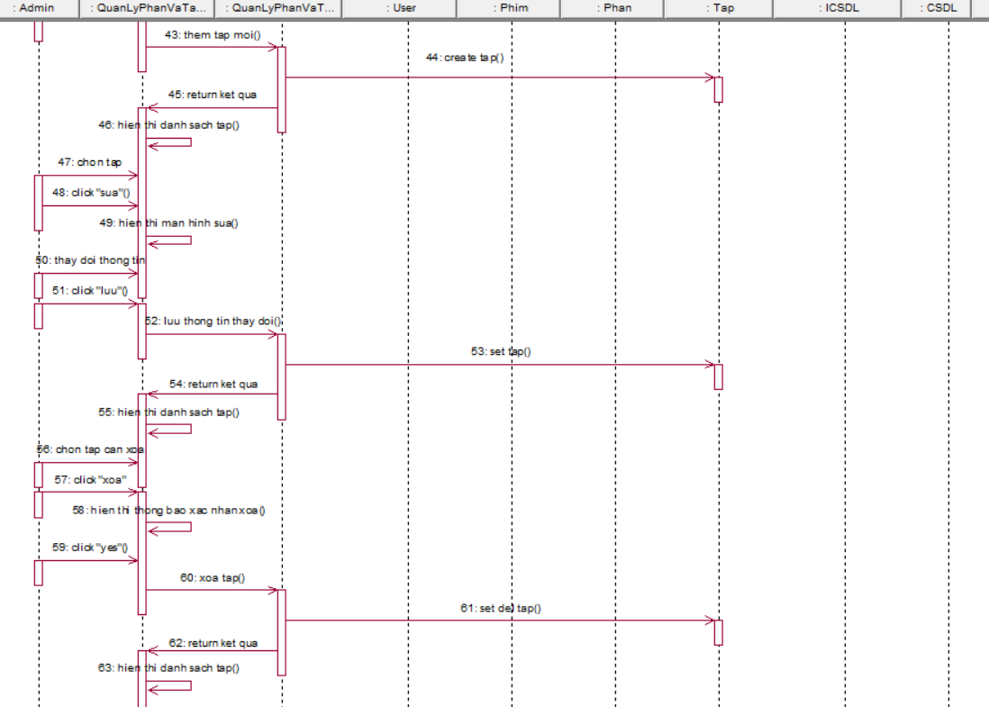

Hình 2.43. Biểu đồ trình tự use case quản lý phần và tập phim

#### 2.4.21.2. Biểu đồ lớp phân tích

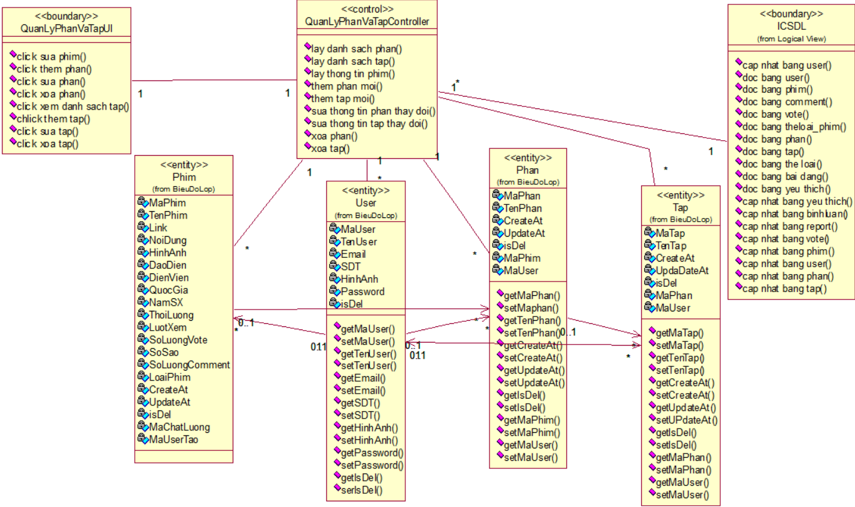

Hình 2.44. Biểu đồ lớp use case quản lý phần và tập phim

### 2.4.22. Use case quản lý thể loai

#### 2.4.22.1. Biểu đồ trình tự

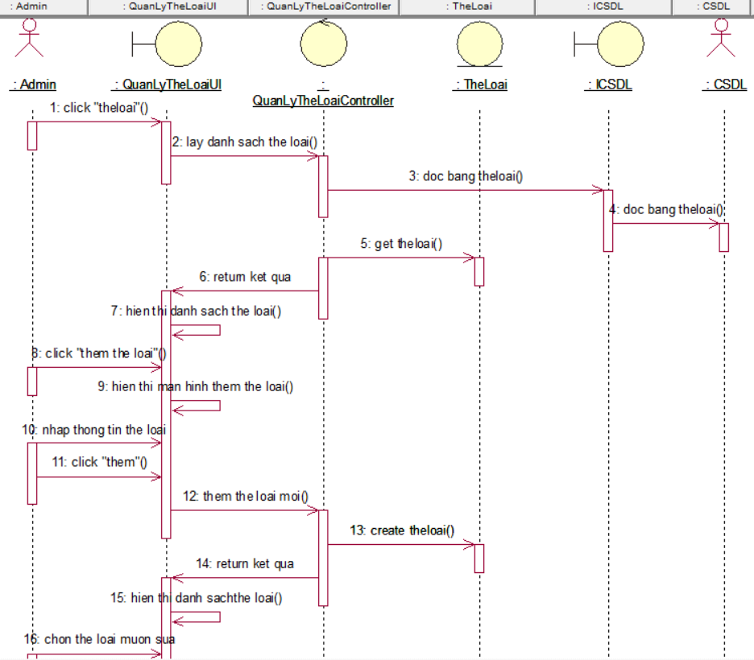

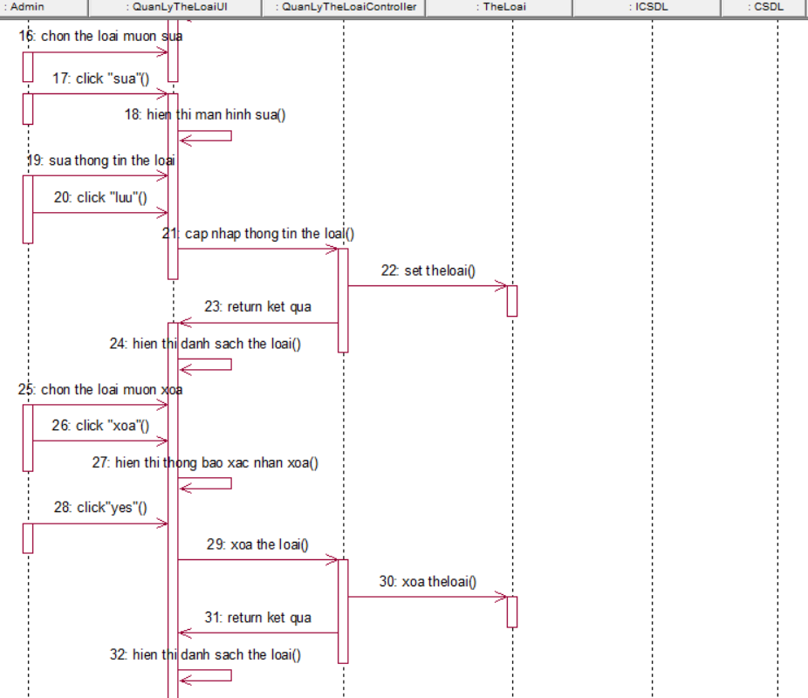

Hình 2.45. Biểu đồ trình tự use case quản lý thể loại

#### 2.4.22.2. Biểu đồ lớp phân tích

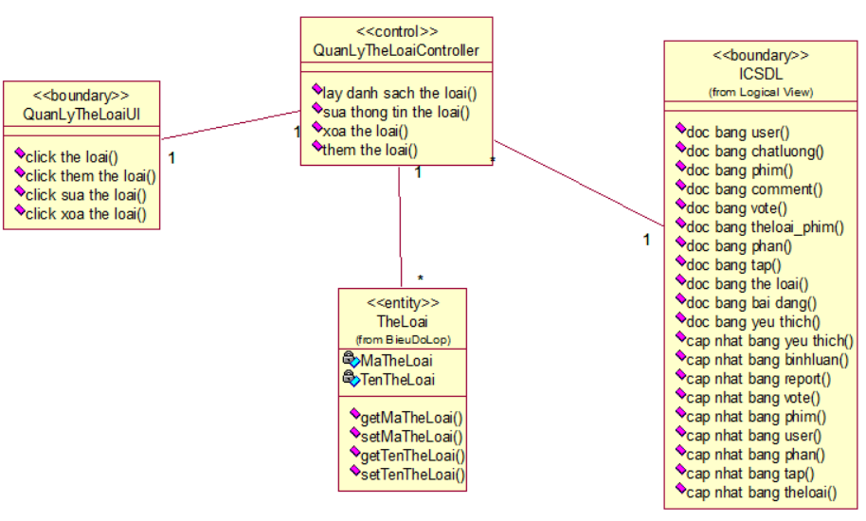

Hình 2.46. Biểu đồ lớp use case quản lý thể loại

### 2.4.23. Use case quản lý chất lượng

#### 2.4.23.1. Biểu đồ trình tự

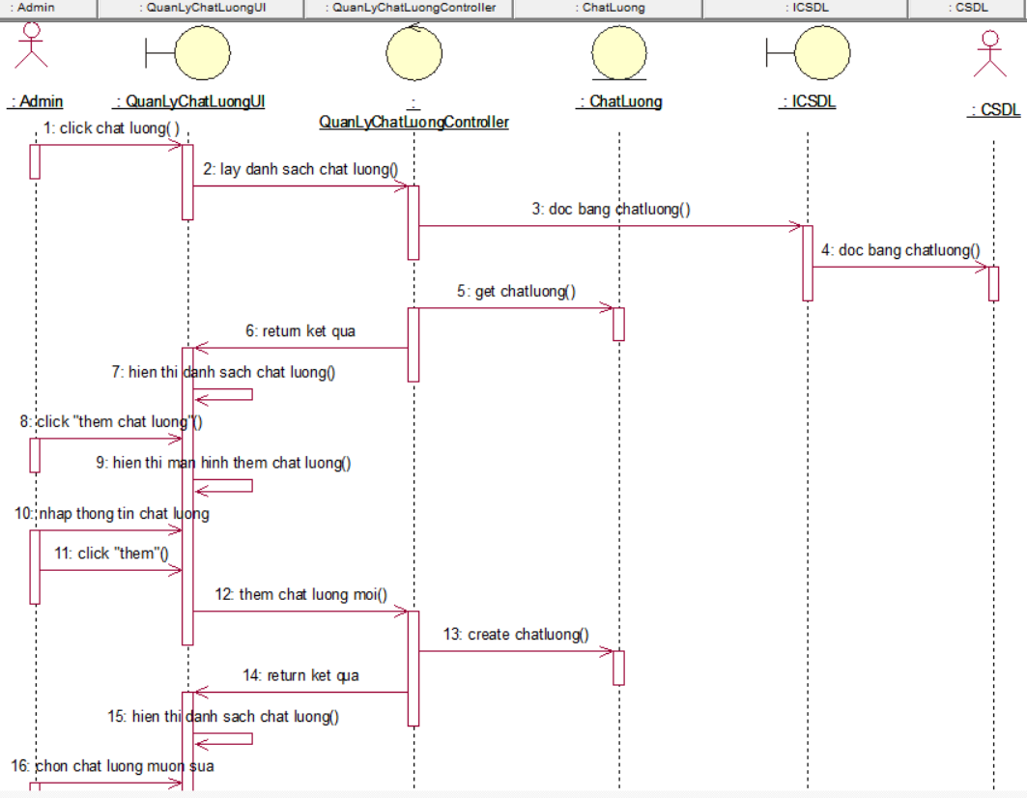

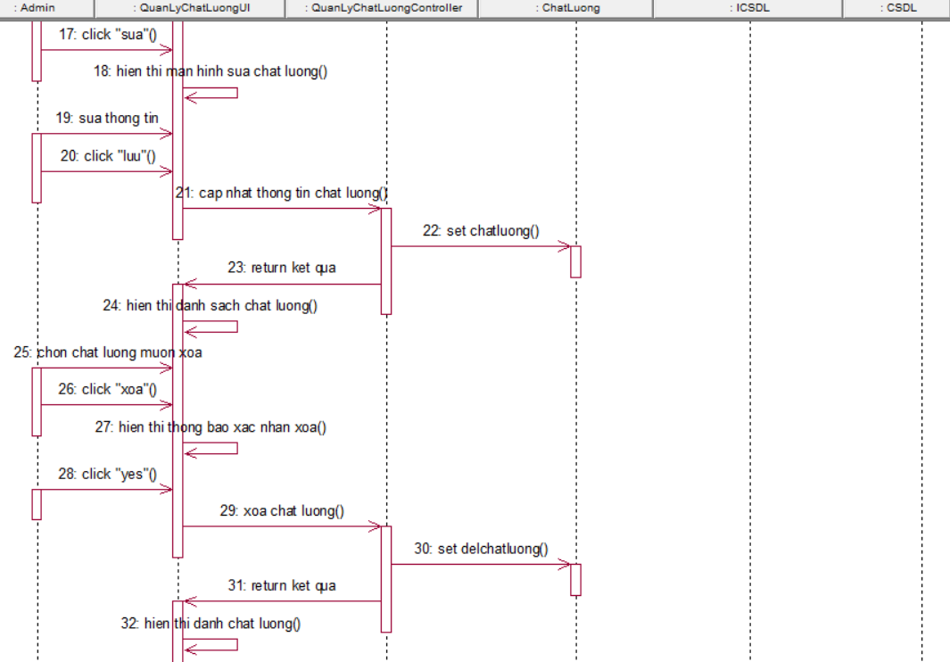

Hình 2.47. Biểu đồ trình tự use case quản lý chất lượng

#### 2.4.23.2. Biểu đồ lớp phân tích

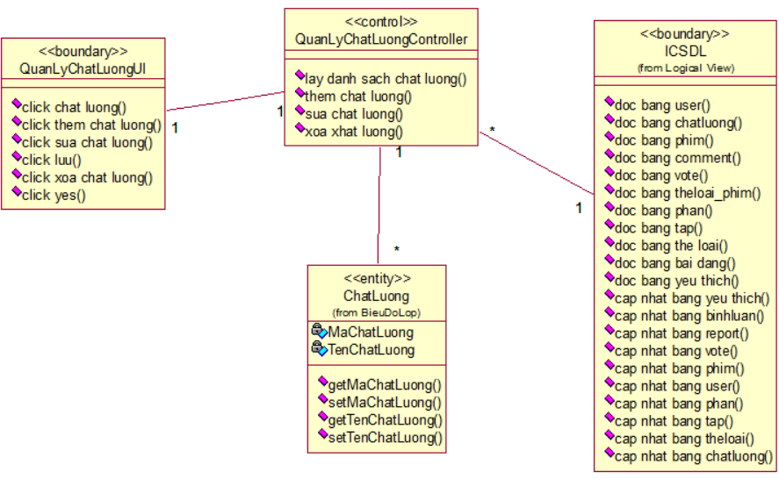

Hình 2.48. Biểu đồ lớp use case quản lý chất lượng

### 2.4.24. Use case quản lý bài đăng

#### 2.4.24.1. Biểu đồ trình tự

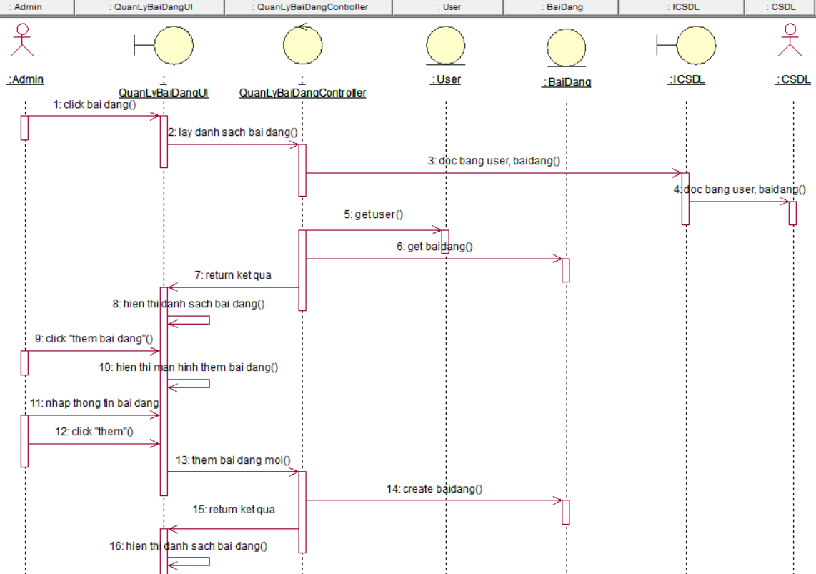

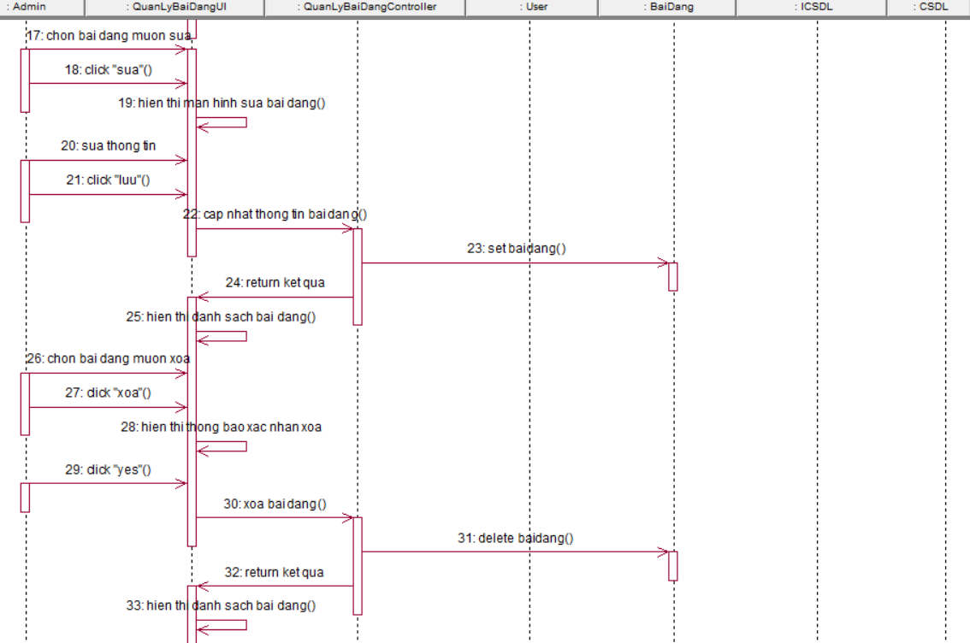

Hình 2.49. Biểu đồ trình tự use case quản lý bài đăng

#### 2.4.24.2. Biểu đồ lớp phân tích

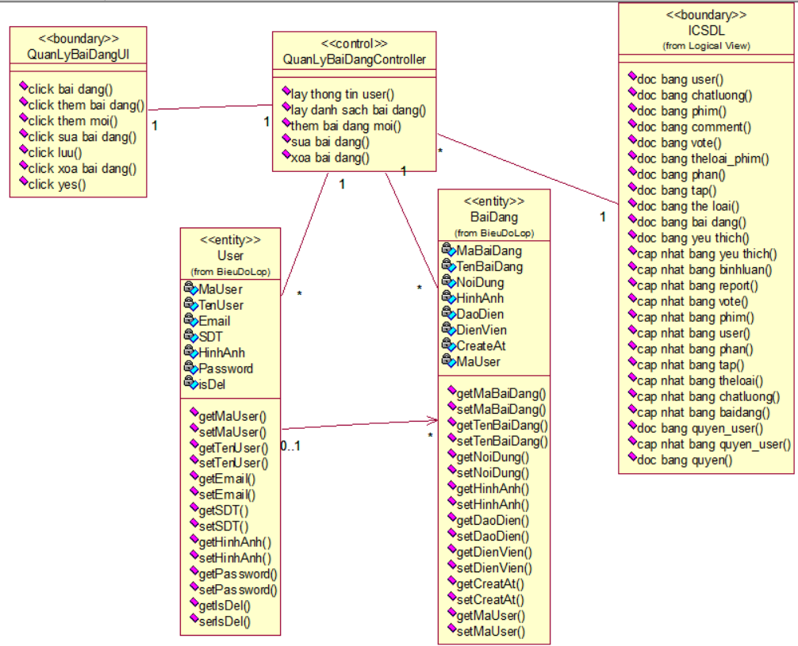

Hình 2.50. Biểu đồ lớp use case quản lý bài đăng

### 2.4.25. Use case quản lý bình luận

#### 2.4.25.1. Biểu đồ trình tự

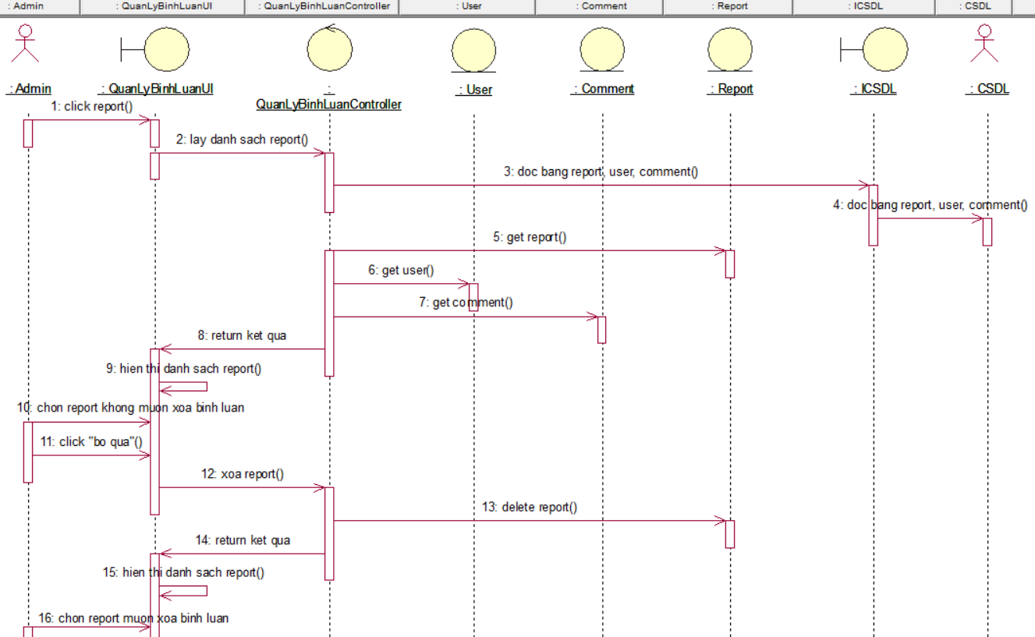

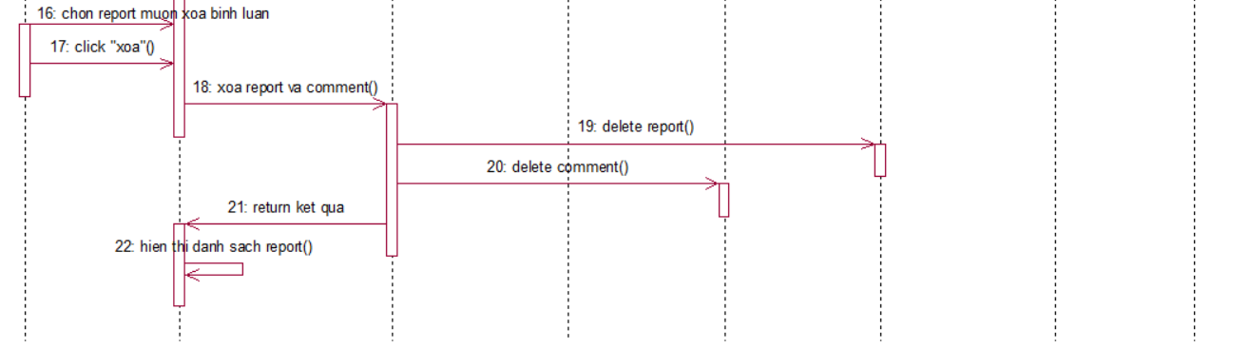

Hình 2.51. Biểu đồ trình tự use case quản lý bình luận

#### 2.4.25.2. Biểu đồ lớp phân tích

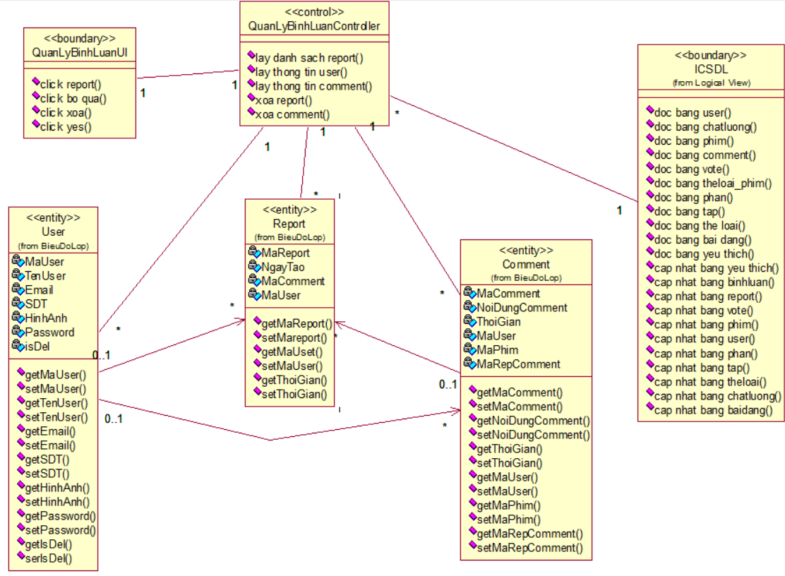

Hình 2.52. Biểu đồ lớp use case quản lý bình luận

### 2.4.26. Use case quản lý người dùng

#### 2.4.26.1. Biểu đồ trình tự

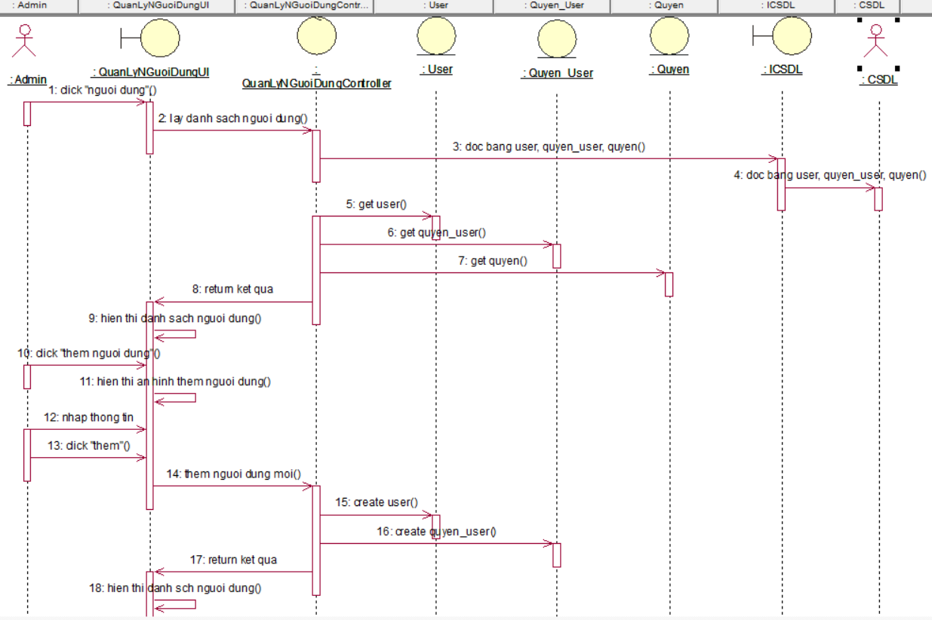

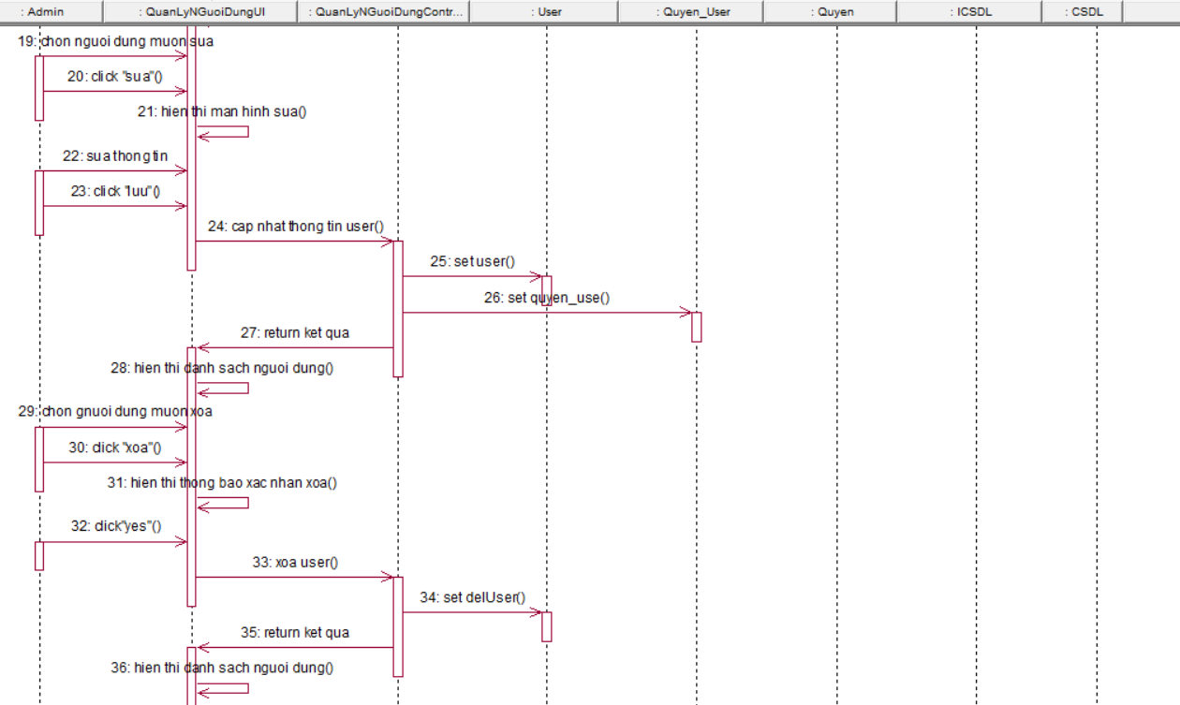

Hình 2.53. Biểu đồ trình tự use case quản lý người dùng

#### 2.4.26.2. Biểu đồ lớp phân tích

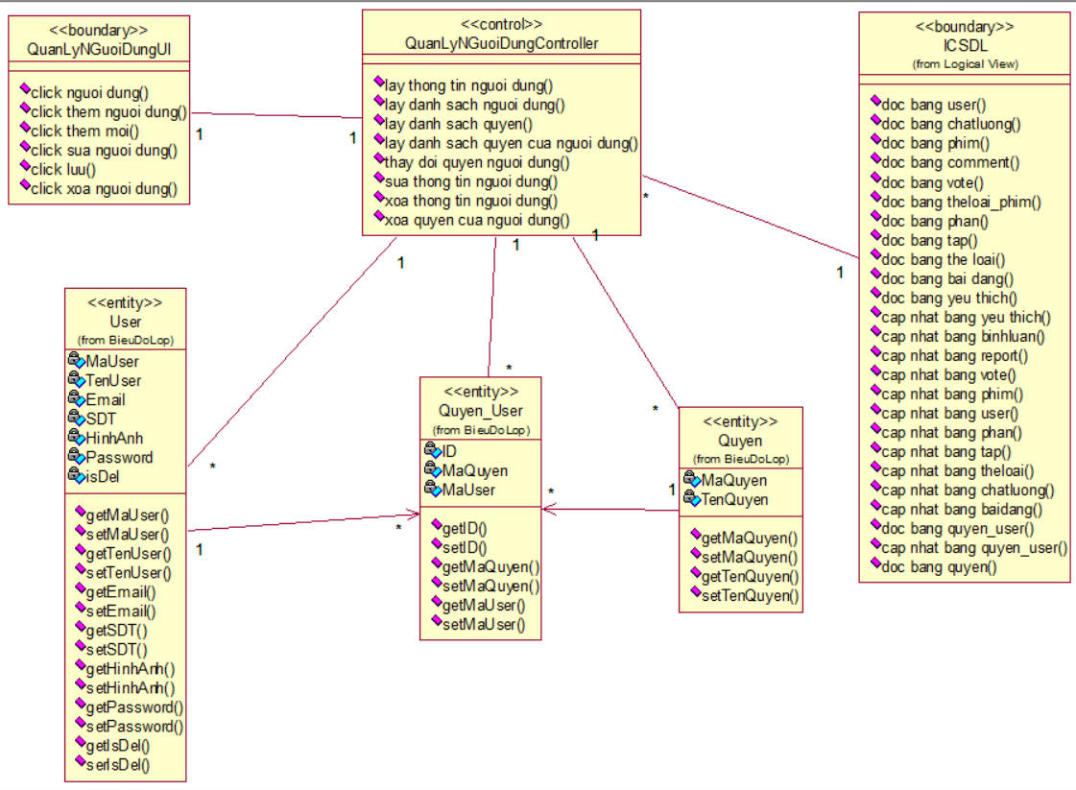

Hình 2.54. Biểu đồ lớp use case quản lý người dùng

## 2.5. Thiết kế CSDL

### 2.5.1. Biểu đồ thực thể liên kết

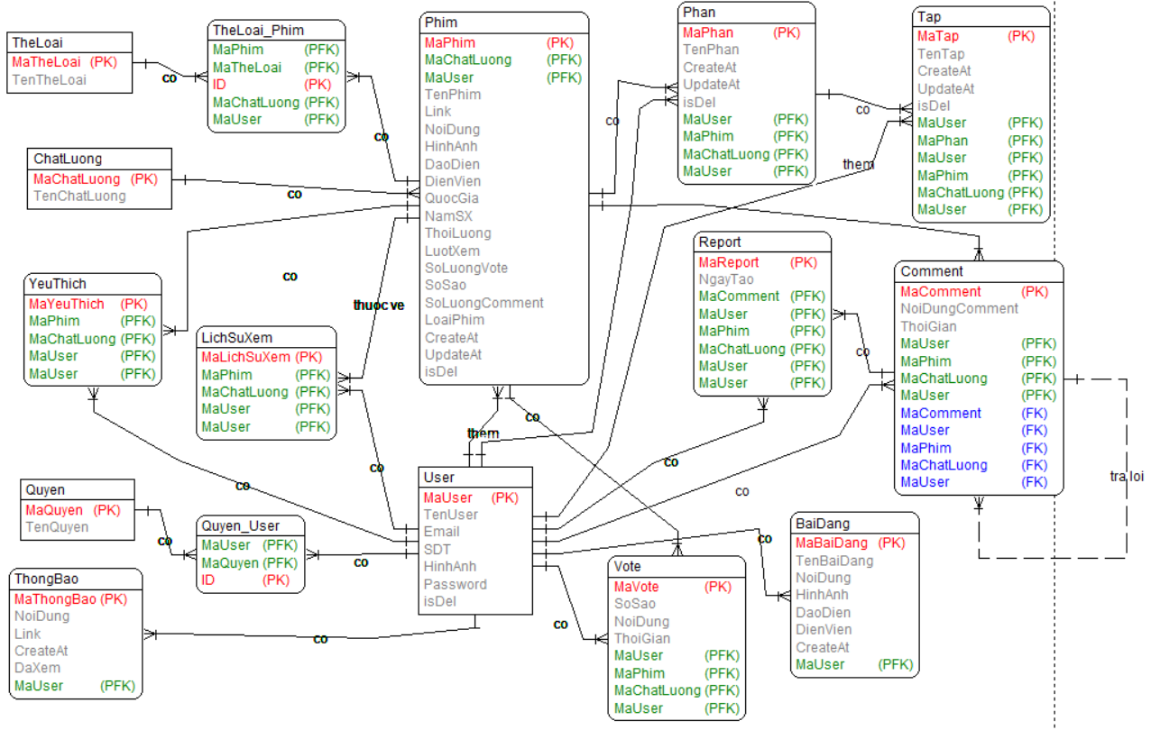

Hình 2.55. Biểu đồ thực thế liên kết

### 2.5.2. Biểu đồ mô hình dữ liệu liên kết vật lý

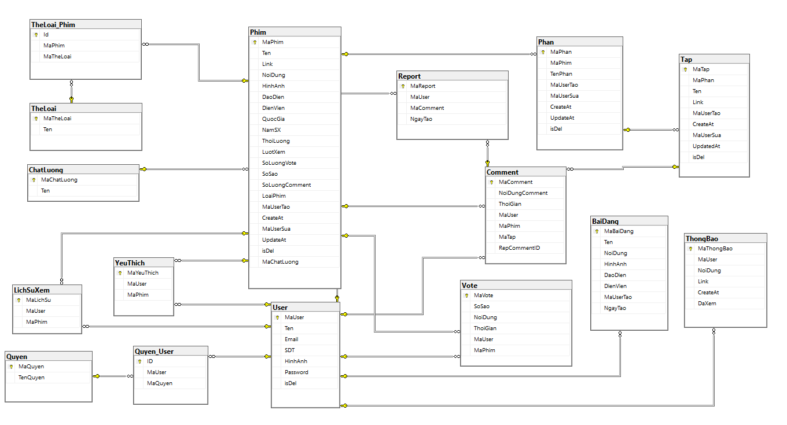

Hình 2.56. Biểu đồ mô hình dữ liệu liên kết vật lý

## 2.6. Hình dung màn hình

### 2.6.1. Màn hình trang chủ

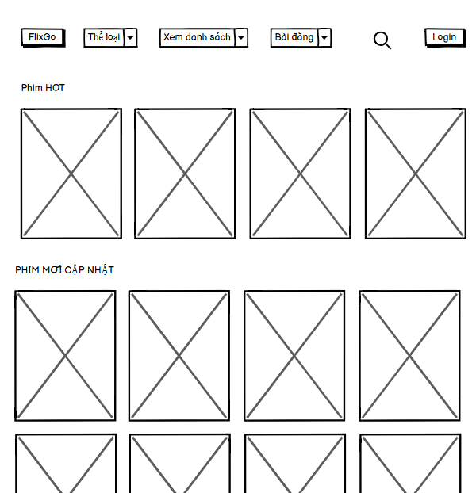

Hình 2.57. Hình dung màn hình trang chủ

### 2.6.2. Màn hình đăng ký

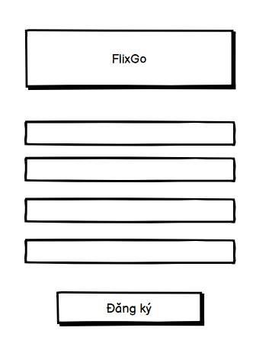

Hình 2.58. Hình dung màn hình đăng ký

### 2.6.3. Màn hình đăng nhập

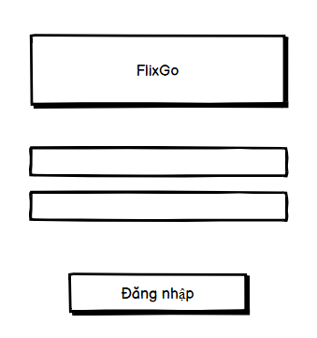

Hình 2.59. Hình dung màn hình đăng nhập

### 2.6.4. Màn hình quên mật khẩu

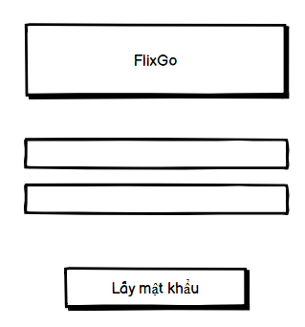

Hình 2.60. HÌnh dung màn hình quên mật khẩu

### 2.6.5. Màn hình chi tiết phim

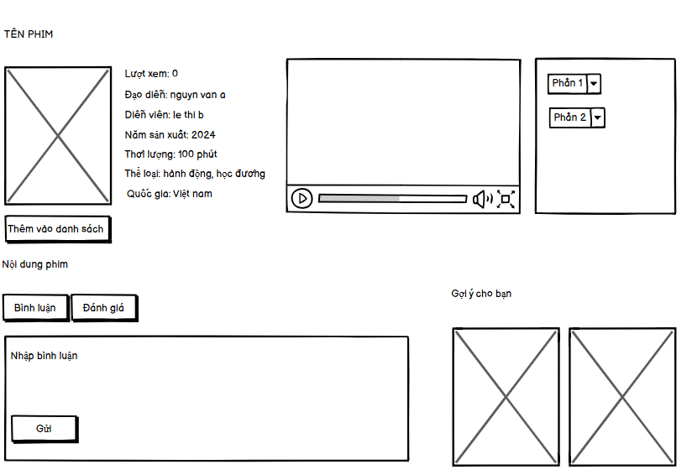

Hình 2.61. Hình dung màn hình chi tiết phim

### 2.6.6. Màn hình danh sách phim theo thể loại

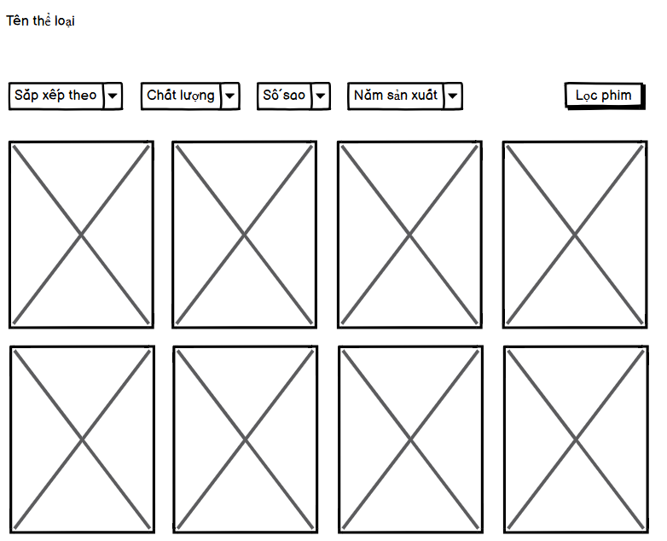

Hình 2.62. Hình dung màn hình danh sách phim theo thể loại

### 2.6.7. Màn hình danh sách bài đăng

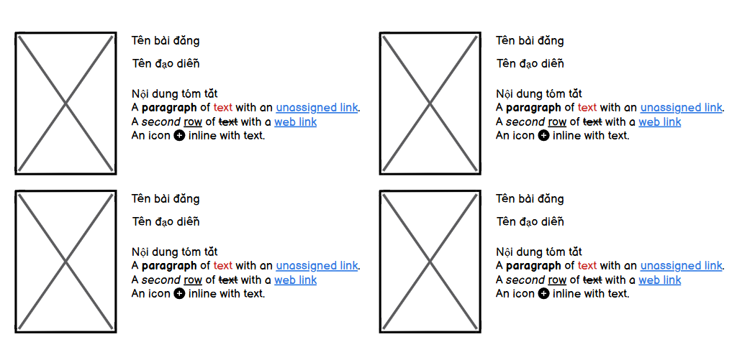

Hình 2.63. Hình dung màn hình danh sách bài đăng

### 2.6.8. Màn hình chi tiết bài đăng

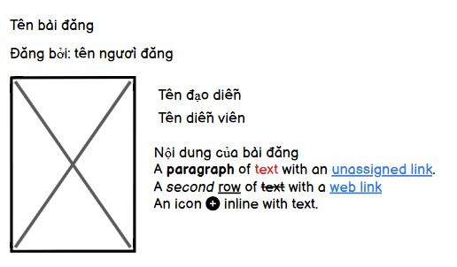

Hình 2.64. Hình dung màn hình chi tiết bài đăng

### 2.6.9. Màn hình danh sách phim yêu thích

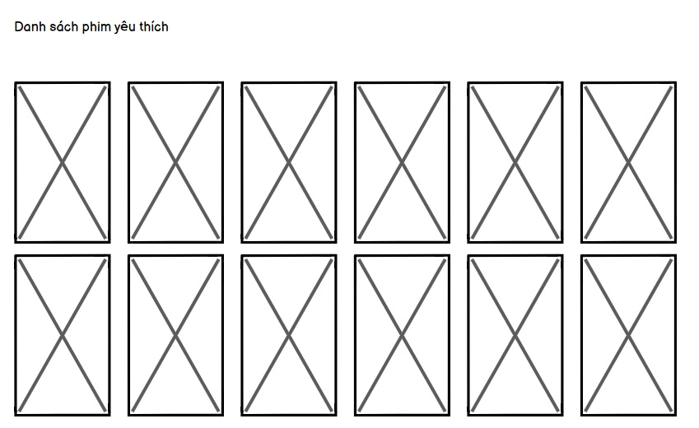

Hình 2.65. Hình dung màn hình danh sách phim yêu thích

### 2.6.10. Màn hình lịch sử xem

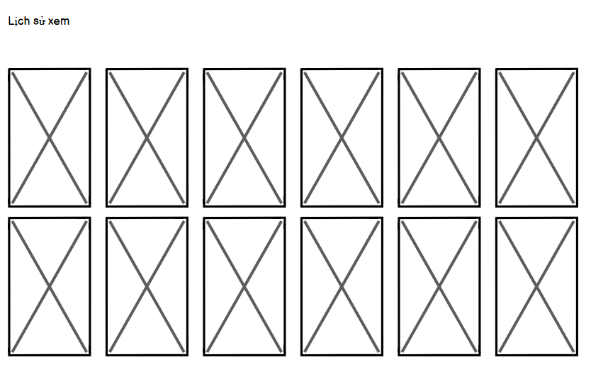

Hình 2.66. Hình dung màn hình lịch sử xem

### 2.6.11. Màn hình thông báo

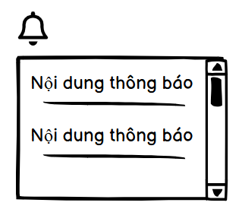

Hình 2.67. Hình dung màn hình thông báo

### 2.6.12. Màn hình đổi thông tin cá nhân

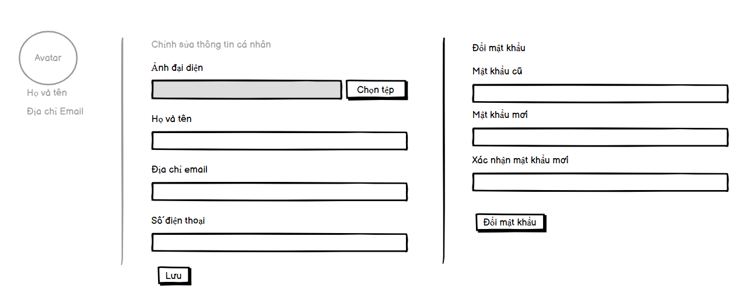

Hình 2.68. Hình dung màn hình thay đổi thông tin cá nhân

### 2.6.13. Màn hình tìm kiếm phim

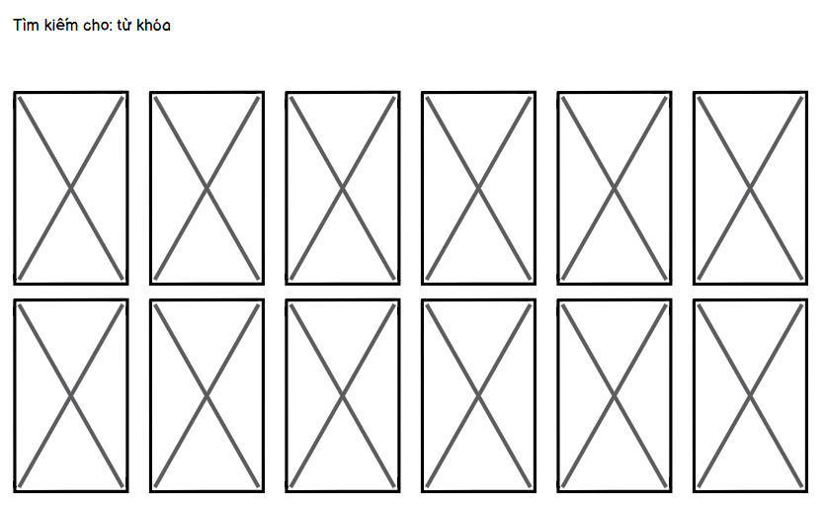

Hình 2.69. Hình dung màn hình tìm kiếm

### 2.6.14. Màn hình trang chủ Admin

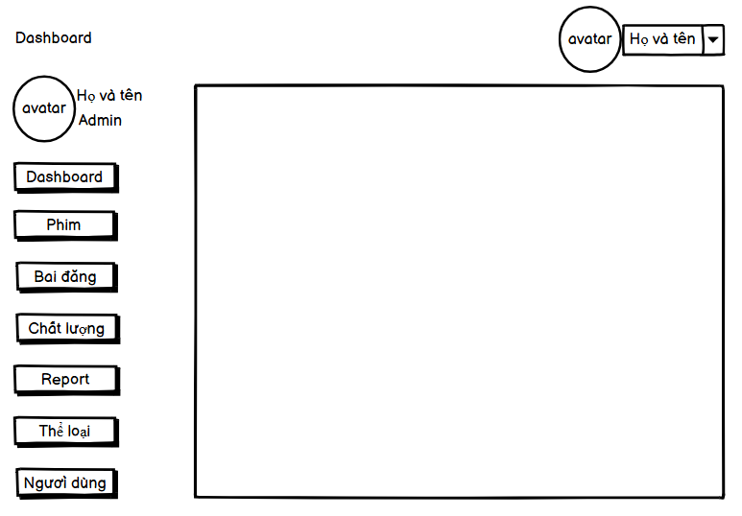

Hình 2.70. Hình dung màn hình trang chủ Admin

### 2.6.15. Màn hình quản lý phim

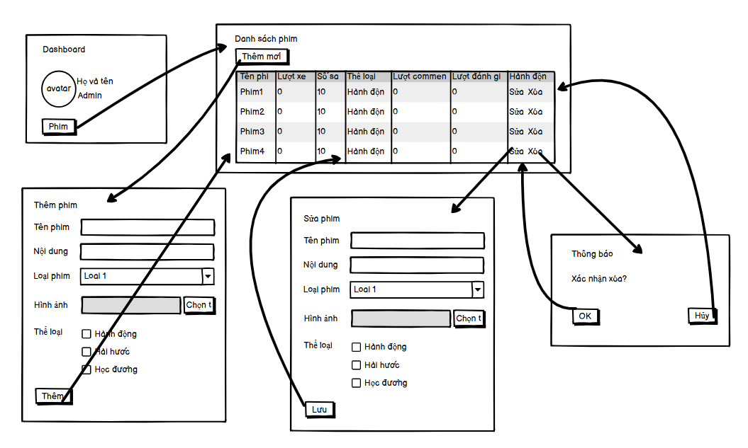

Hình 2.71. Hình dung màn hình quản lý phim

### 2.6.16. Màn hình quản lý phần

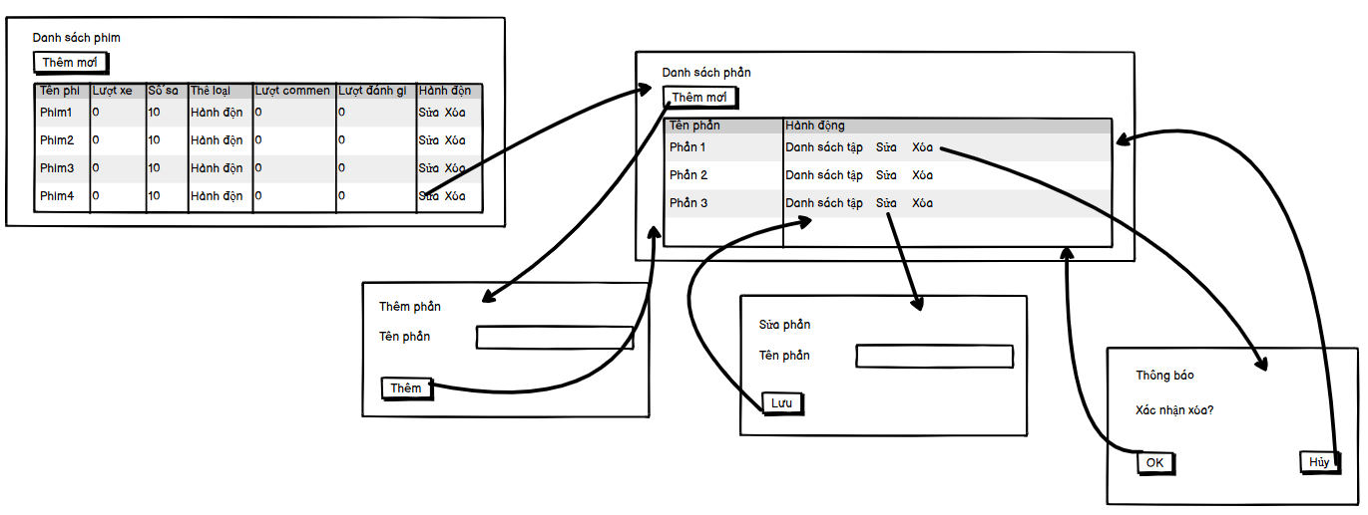

Hình 2.72. Hình dung màn hình quản lý phần

### 2.6.17. Màn hình quản lý tập

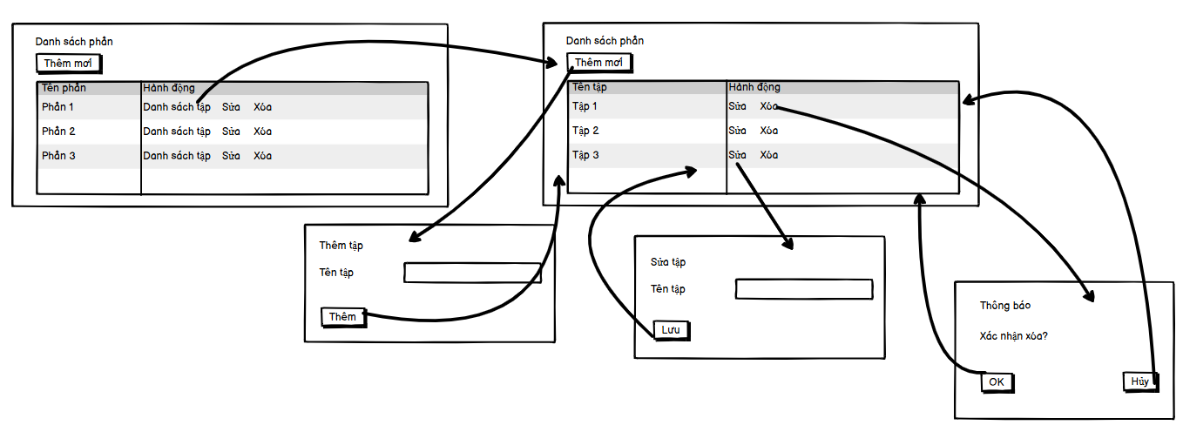

Hình 2.73. Hình dung màn hình quản lý tập

### 2.6.18. Màn hình quản lý thể loại

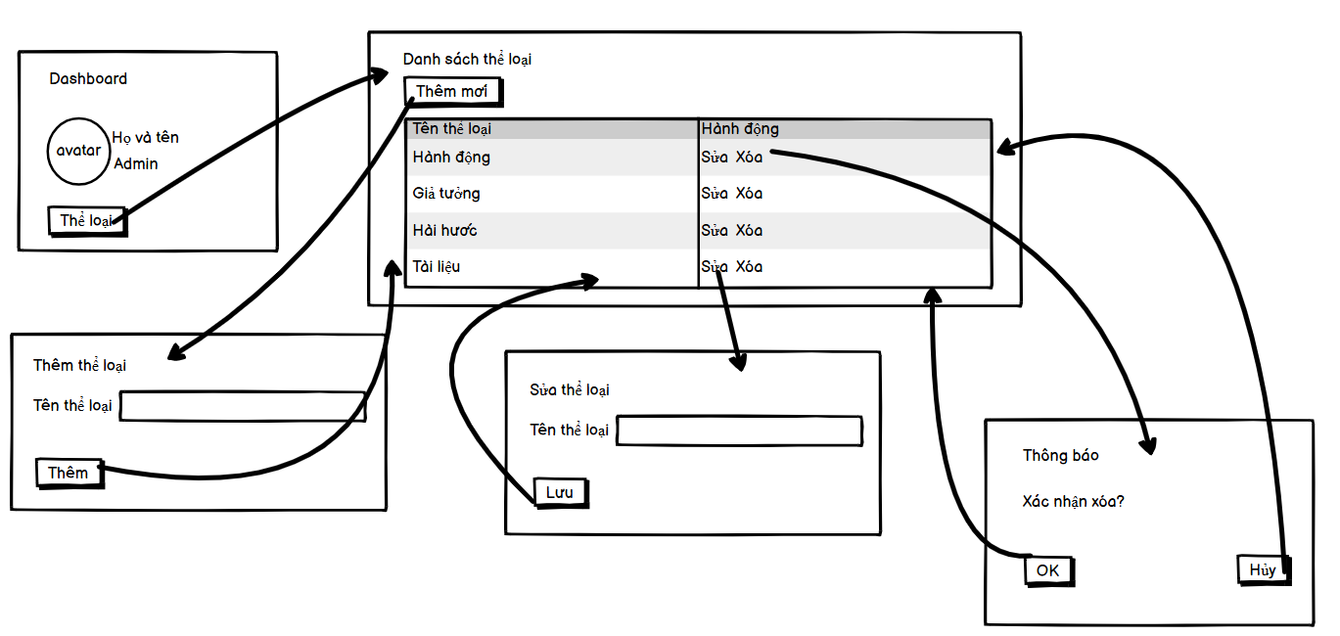

Hình 2.74. Hình dung màn hình quản lý thể loại

### 2.6.19. Màn hình quản lý chất lượng

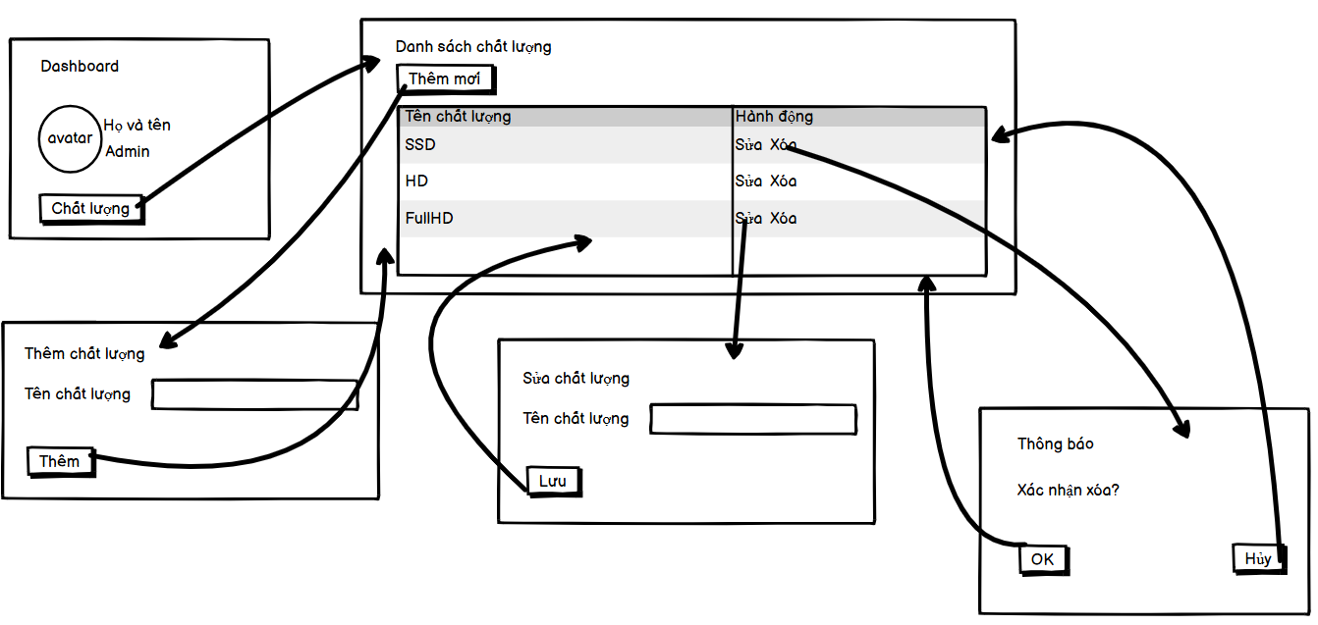

Hình 2.75. Hình dung màn hình quản lý chất lượng

### 2.6.20. Màn hình quản lý bài đăng

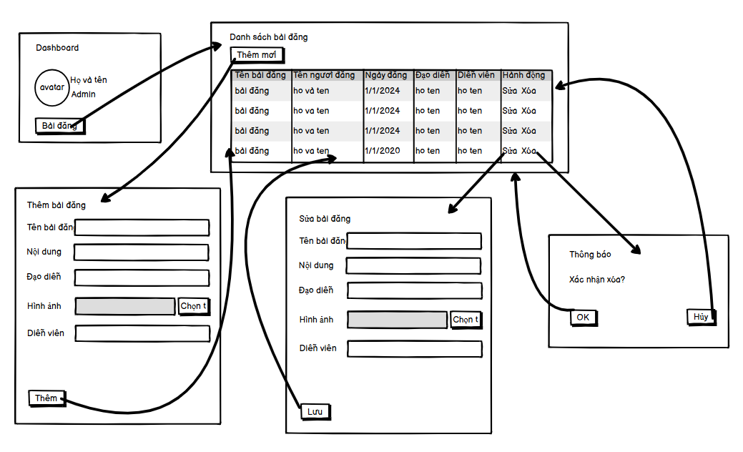

Hình 2.76. Hình dung màn hình quản lý bài đăng

### 2.6.21. Màn hình quản lý bình luận

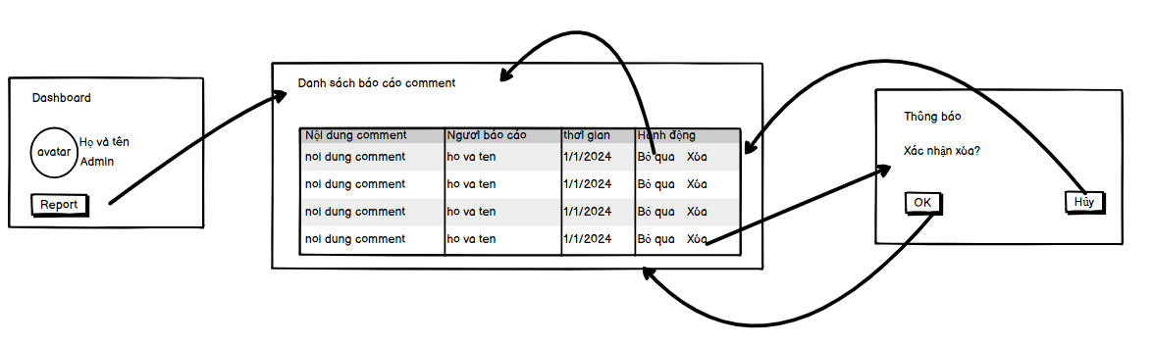

Hình 2.77. Hình dung màn hình quản lý bình luận

### 2.6.22. Màn hình quản lý người dùng

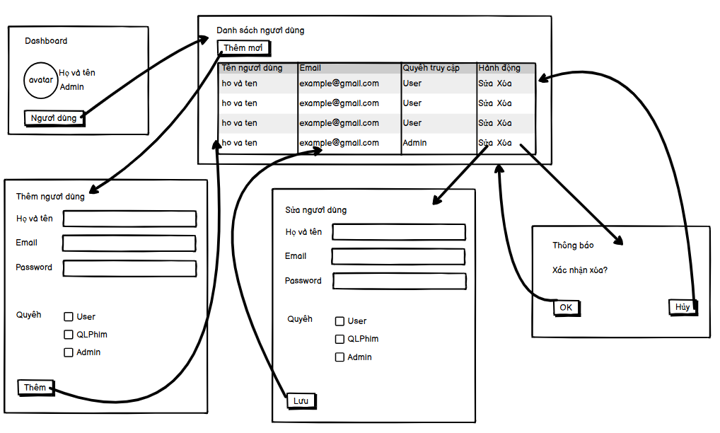

HÌnh 2.78. Hình dung màn hình quản lý người dùng

# CHƯƠNG 3 – CÀI ĐẶT VÀ KIỂM THỬ

## 3.1. Nội dung cài đặt

**Visual studio 2022**

B1. Truy cập vào đường link download của Microsoft [Thank You for Downloading Visual Studio Community Edition (microsoft.com)](https://visualstudio.microsoft.com/thank-you-downloading-visual-studio/?sku=Community&channel=Release&version=VS2022&source=VSLandingPage&cid=2030&passive=false)

B2. Mở file vừa tải xuống với quyền administrator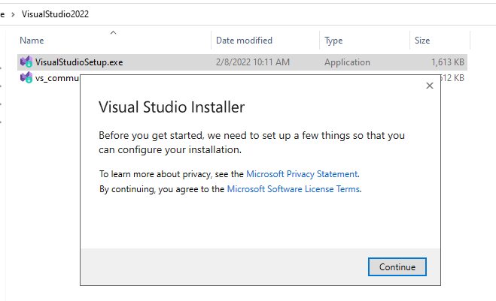

Hình 3.1. Bước thứ 2 cài đặt Visual studio

B3. Click “Continue”

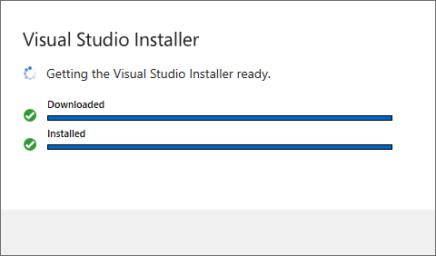

Hình 3.2. Bước 3 hướng dẫn cài đặt Visual studio

B4. Click chọn theo mẫu sau rồi nhấn “Modify” để hoàn tất cài đặt

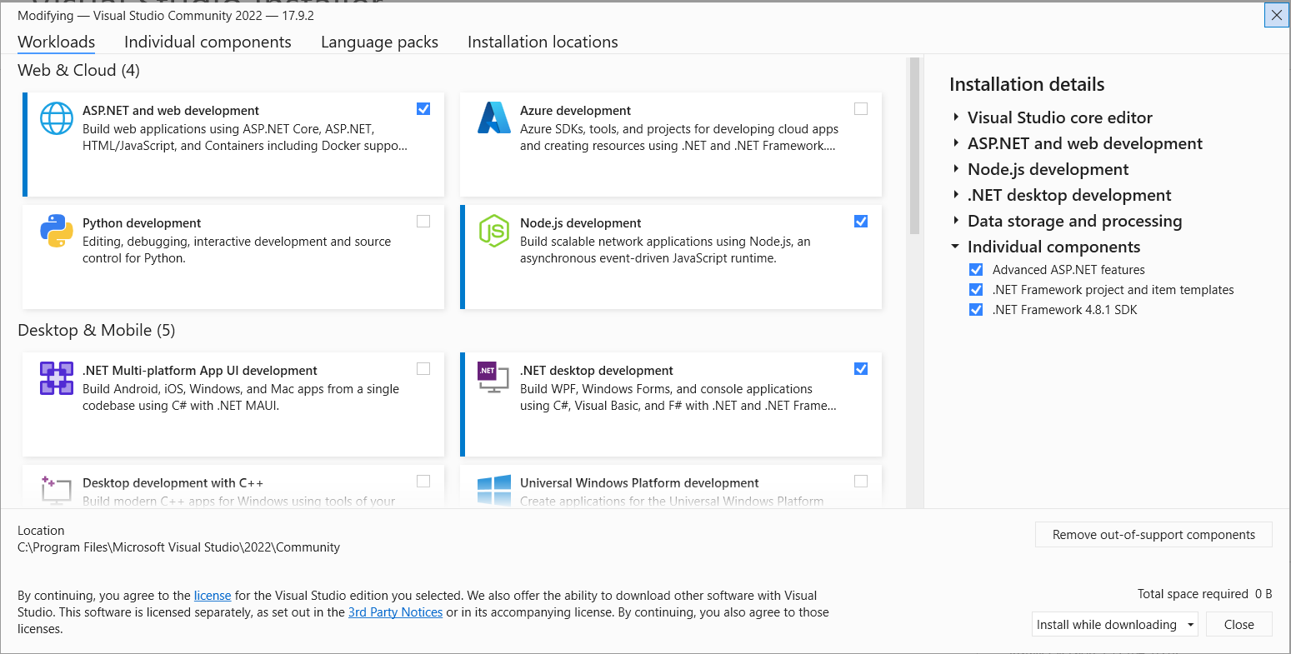

Hình 3.3. Bước 4 hướng dẫn cài đặt Visual studio

## 3.2. Kết quả đạt được

#### 3.2.1. Trang đăng nhập và đăng ký

Tại trang đăng nhập người dùng có thể đăng nhập vào trang web bằng cách nhập chính xác tài khoản mà mật khẩu. Tại trang đăng ký người dùng có thể dăng ký là tài khoản tại trang web bằng cách nhập đầy đủ các thông tin yêu cầu.

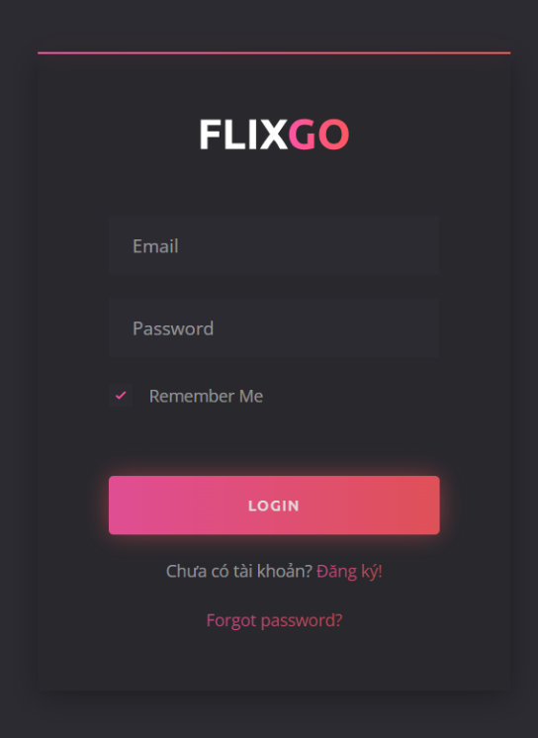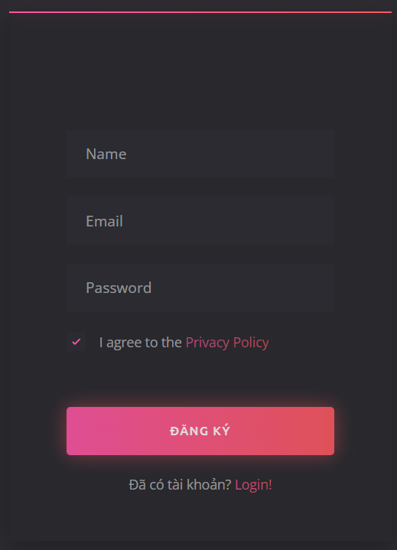

Hình 3.4. Trang đăng nhập

Hình 3.5. Trang đăng ký

#### 3.2.2. Trang quên mật khẩu

Tại trang quên mật khẩu người dùng phải nhập chính xác thông tin về tài khoản để được cấp lại mật khẩu



Hình 3.6. Trang quên mật khẩu

#### 3.2.3. Trang chủ

Trang chủ là nơi đầu tiên người dùng truy cập vào trang web, tại đây người dùng có thể thấy nhưng gì nổi bật của trang web

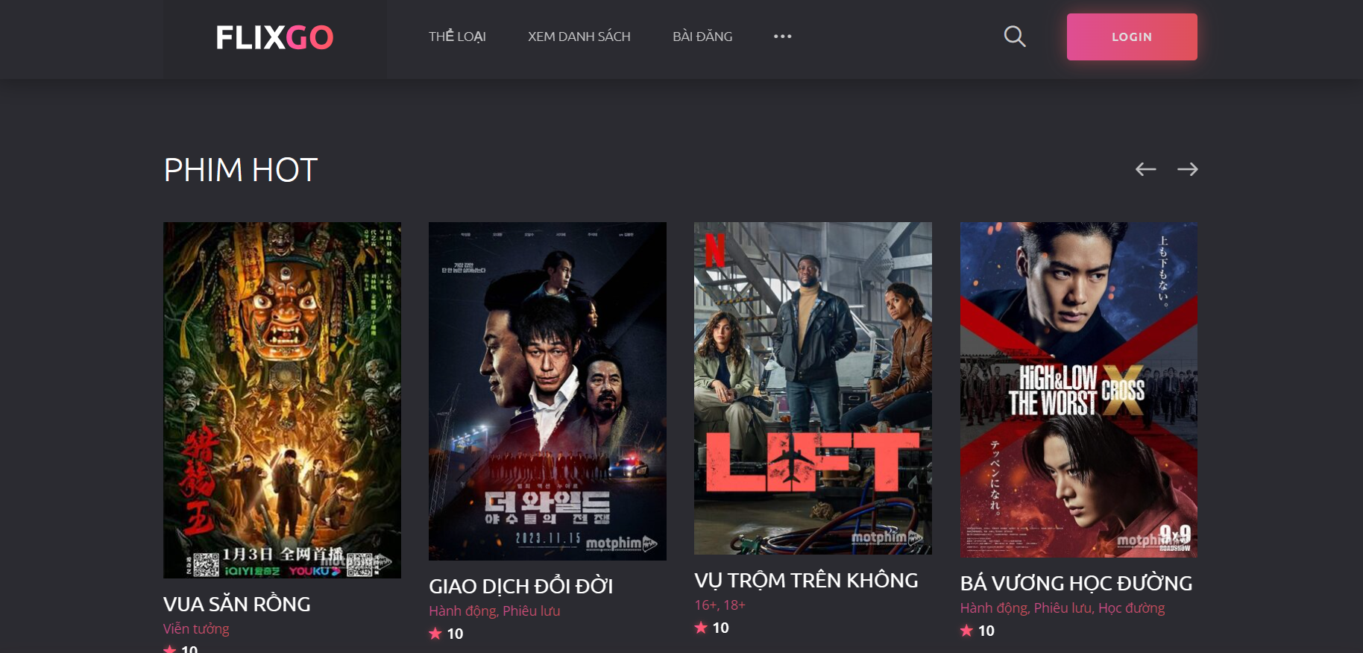

Hình 3.7. Trang chủ

#### 3.2.4. Trang xem danh sách theo thể loại

Tại trang này người dùng có thể xem tất cả các phim theo thể loại mong muốn và thực hiện lọc phim theo nhiều tiêu chí

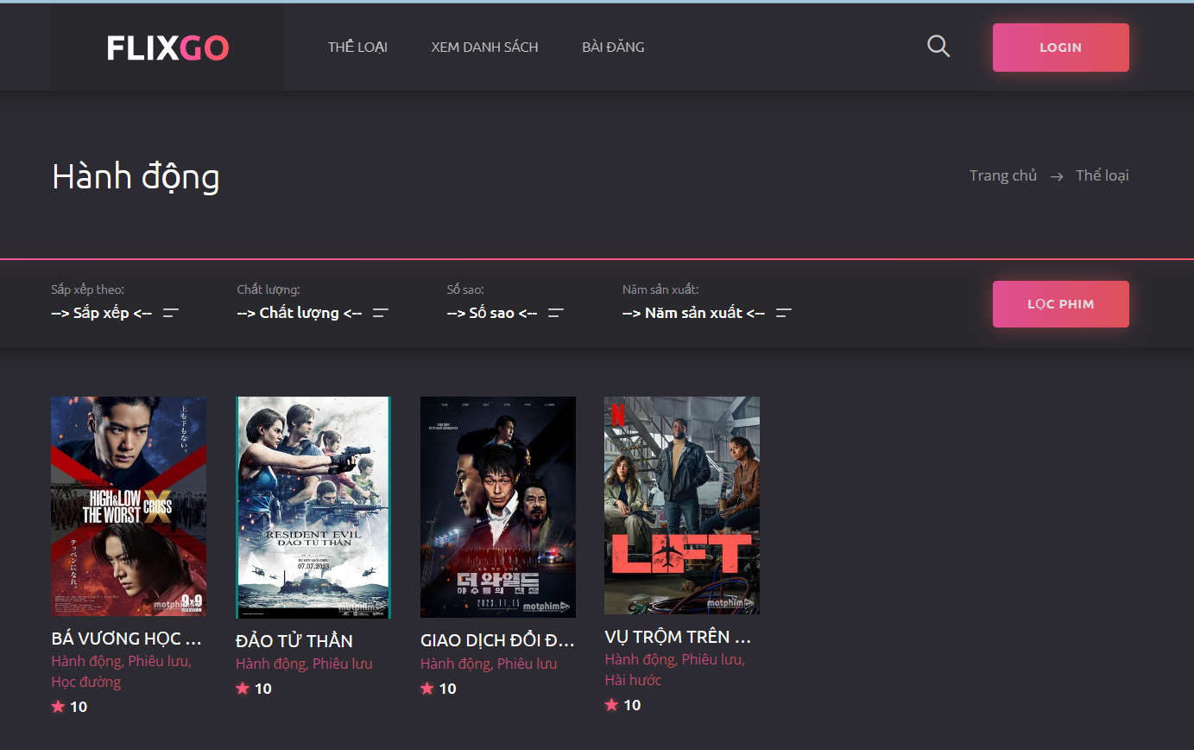

Hình 3.8. Trang xem danh sách phim theo thể loại

#### 3.2.5. Trang xem chi tiết phim

Tại trang xem chi tiết phim người dùng có thể thấy các thông tin về bộ phim, bình luận và đánh giá của phim. Người dùng có thể chọn tập phim để tiến hành xem phim, ngoài ra người dùng cũng có thể bình luận và đánh giá tại đây

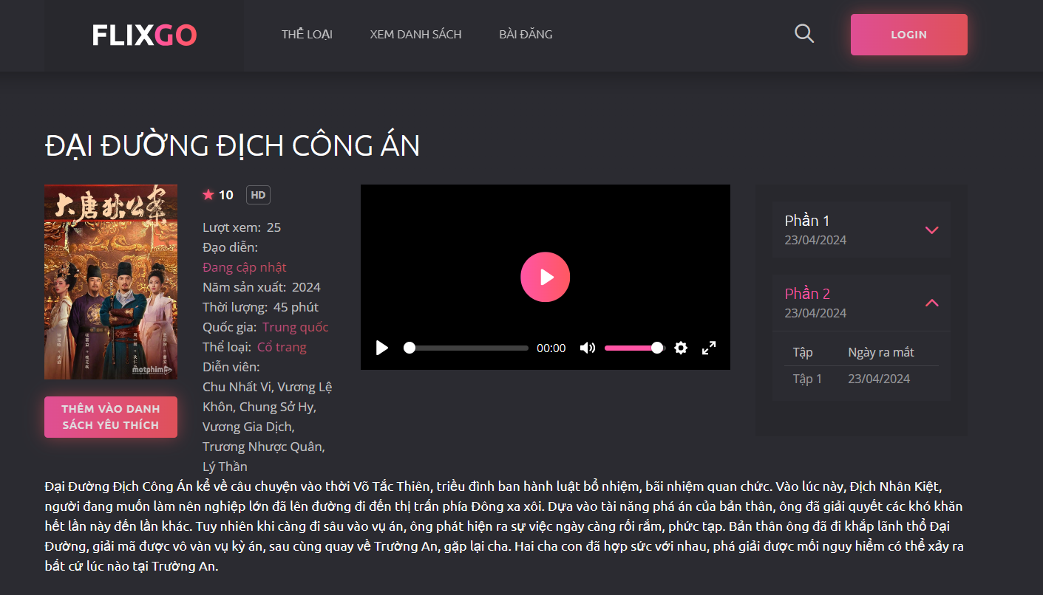

Hình 3.9. Trang xem chi tiết phim

#### 3.2.6. Trang xem bài đăng

Đây là nơi hiển thị danh sách các bài đăng của trang web

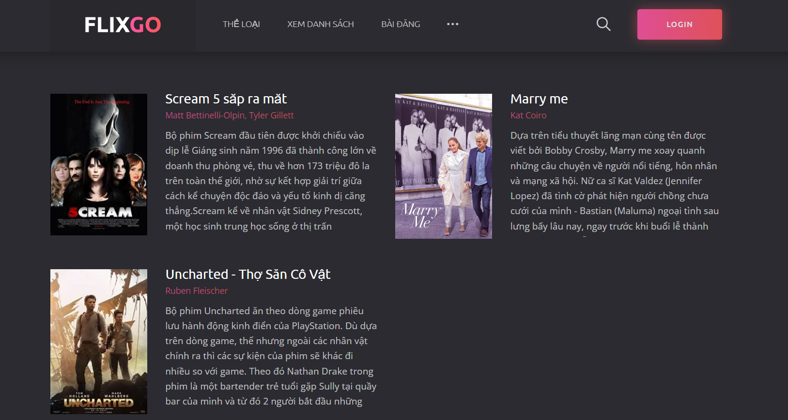

Hình 3.10. Trang xem bài đăng

#### 3.2.7. Trang xem chi tiết bài dăng

Trang xem chi tiết bài đăng giúp người dùng xem các thông tin về một bài đăng

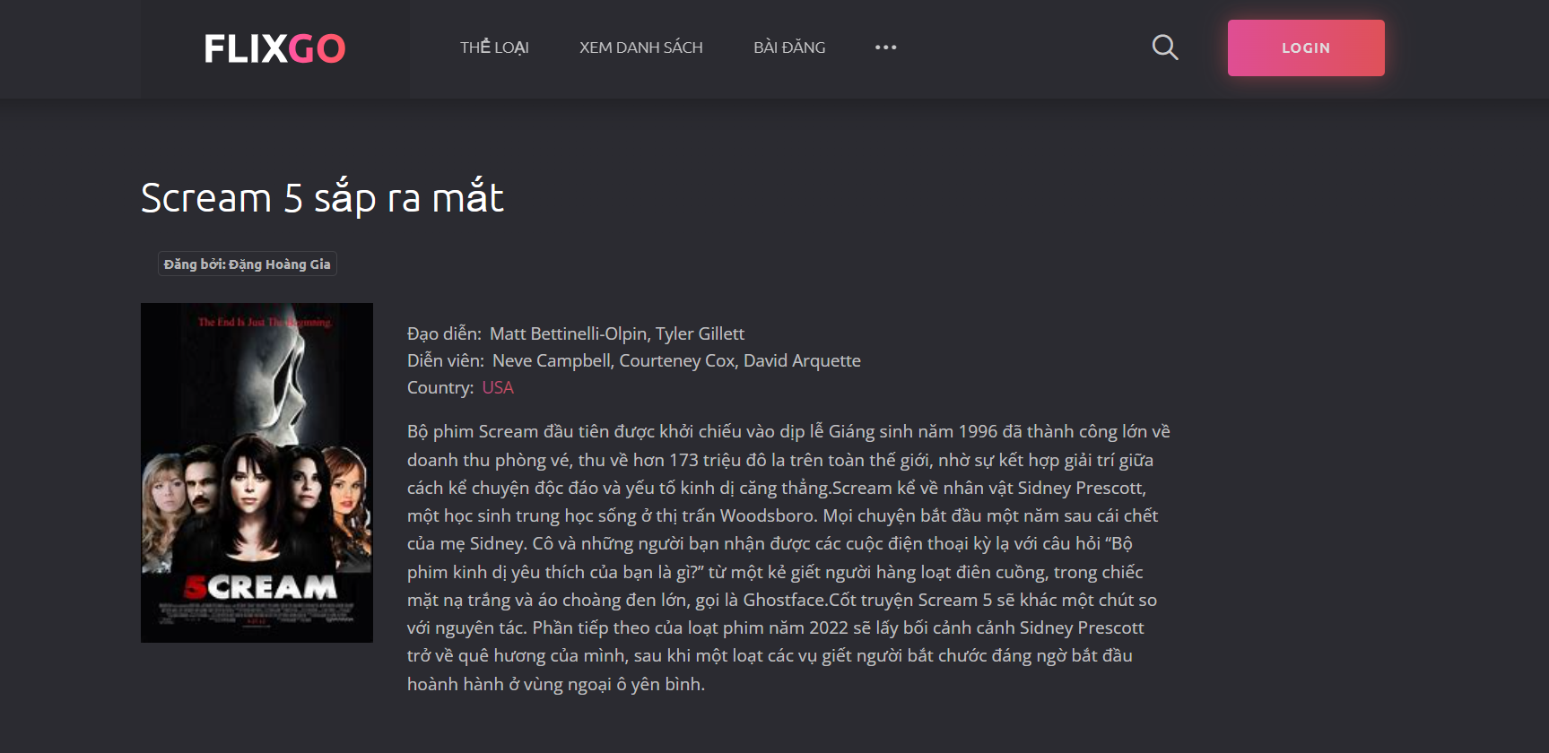

Hình 3.11. Trang xem chi tiết bài đăng

#### 3.2.8. Trang xem danh sách yêu thích

Trang xem danh sách yêu thích là nơi người dùng xem tất cả các phim người dùng đã lưu vào danh sách yêu thích

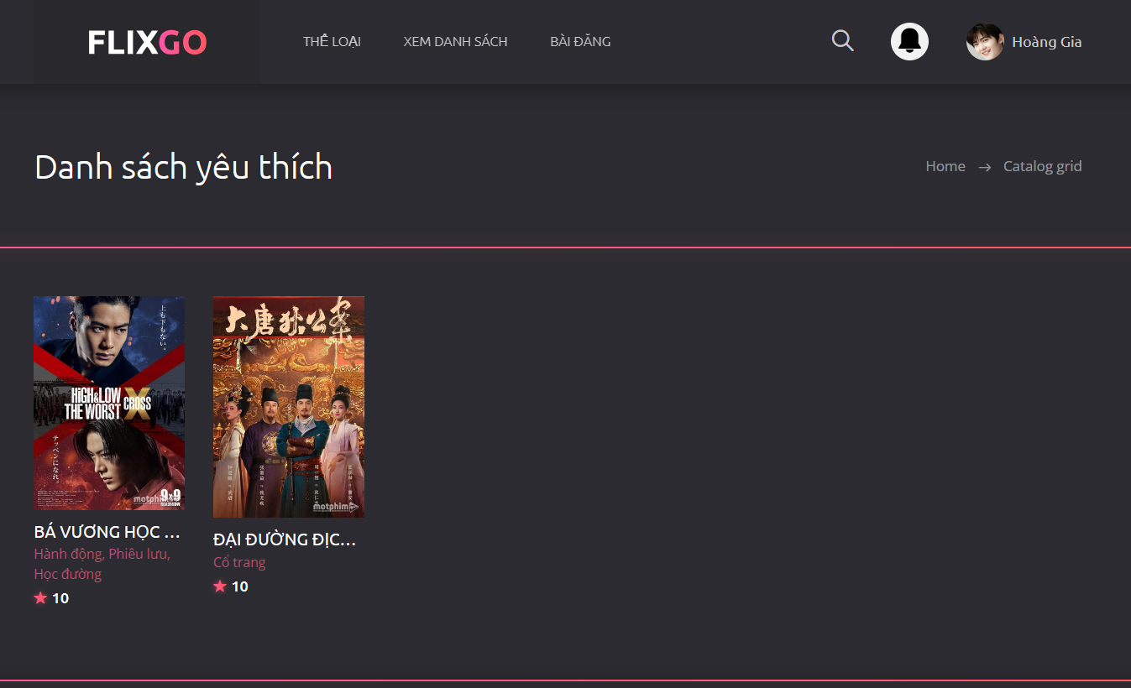

Hình 3.12. Trang xem danh sách phim yêu thích

#### 3.2.9. Trang xem lịch sử xem

Trang xem lịch sử xem giúp người dùng xem lại các bộ phim mà người dùng đã từng xem

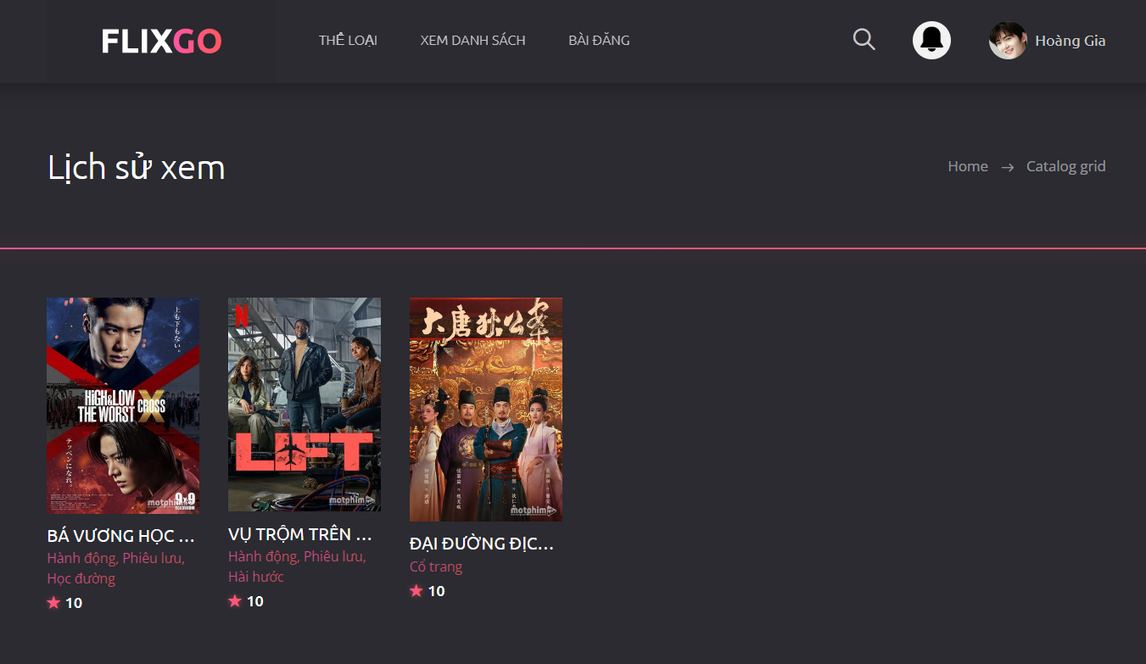

Hình 3.13. Trang xem lịch sử xem

#### 3.2.10. Trang thay đổi thông tin cá nhân

Trang thay đổi thông tin cá nhân là nơi người dùng có thay đổi các thông tin người dùng

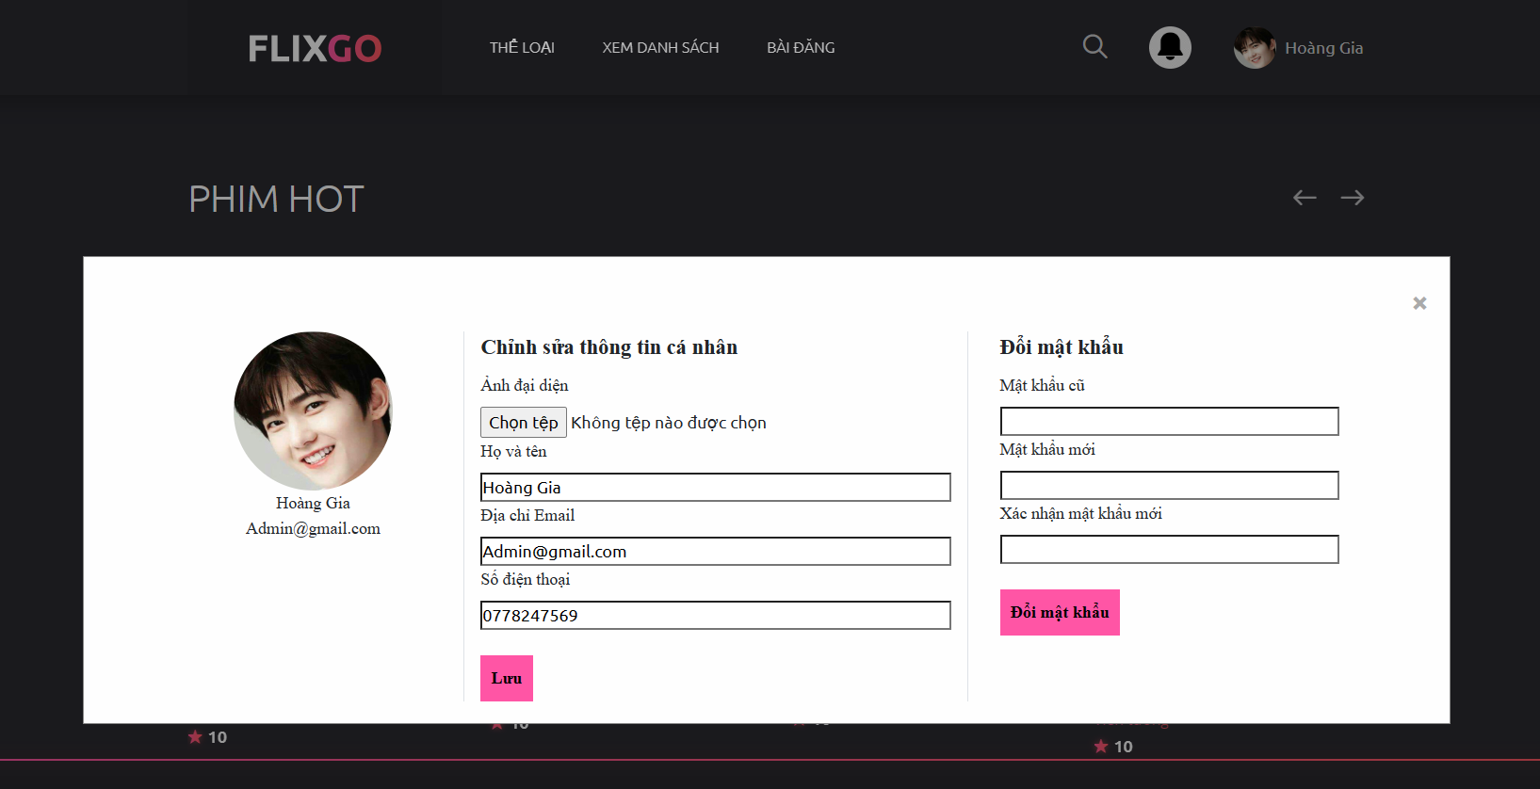

Hình 3.14. Trang thay đổi thông tin cá nhân

#### 3.2.11. Trang chủ cho người quản trị

Đây là trang dành cho người quản trị có thể quản lý trang web

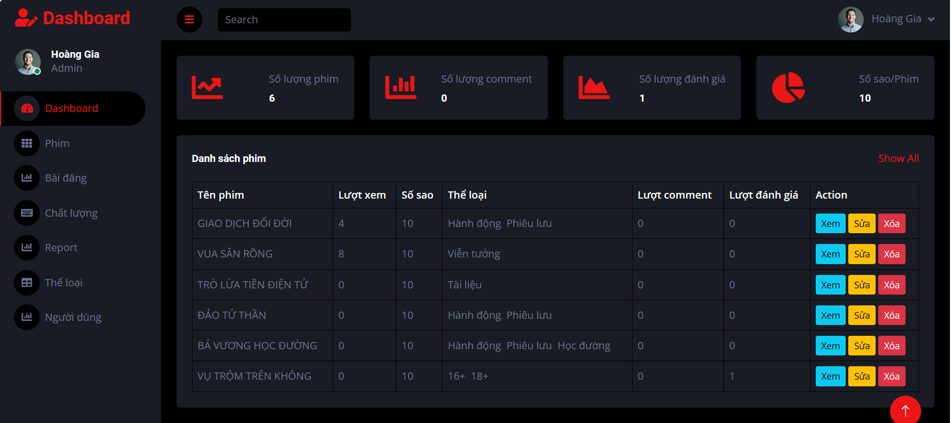

Hình 3.15. Trang chủ cho người quản trị

## 3.3. Kiểm thử

### 3.3.1. Kế hoạch kiểm thử

- Thời gian: 2 tuần

- Phạm vi: toàn bộ dự án

- Mục tiêu và tiêu chí: đảm bảo rằng ứng dụng hoạt động một cách mượt mà, ổn định và đáp ứng được nhu cầu của người dùng và các tính năng hoạt động chính xác

- Triển khai kiểm thử

- Tối ưu và lặp lại kiểm thử

### 3.3.2. Kịch bản kiểm thử

|  |  |  |  |
| --- | --- | --- | --- |
| **Tên chức năng** | **Mục tiêu** | **Các bước** | **Kỳ vọng** |
| Đăng ký | Đăng ký thành công tài khoản | - Nhập các thông tin và nhấn “đăng ký” | Đăng ký thành công tài khoản và lưu thông tin vào CSDL, mã hóa được mật khẩu |
| Đăng nhập | Đăng nhập được vào trang | - Nhấn “đăng nhập” tại trang chủ  - Nhập thông tin và nhấn”đăng nhập” | - đăng nhập thành công và chuyển đến trang chủ, có hiển thị tên người dùng và thực thi đượ các chức năng yêu cầu dăng nhập |
| Đăng xuất | Đăng xuất khỏi trang | - Nhấn “Logout” | Đăng xuất tài khoản khỏi trang và chuyển đến trang chủ |
| Quên mật khẩu | Cấp lại mật khẩu cho người dùng | - Nhấn “Quên mật khẩu” tại trang đăng nhập  - Nhập thông tin yêu cầu và nhấn vào “Lấy mật khẩu” | Đổi mật khẩu của người dùng thành mật khẩu mới gồm sáu kỹ tự ngẫu nhiên sau đó gửi mật khẩu mới cho người dùng qua Email |
| Xem chi tiết phim | Hiển thị các thông tin về phim và video của bộ phim | - Nhấn ảnh hoặc tên phim | Hiển thị ra các thông tin của phim bao gồm cả các bình luận và đánh giá về phim |
| Chọn tập phim | Xem tập phim theo phần của bộ phim | - Nhấn vào tập phim trong danh sách phần và tập của phim | Hiển thị video xem tập phim vừa chọn |
| Xem tiếp tập phim | Xem tiếp từ vị trí xem trước đó | - Nhấn phát video tập phim | Nếu đã xem tập này trước đó sẽ hiển thị thông báo xác nhận xem tiếp, nhấn “OK” sẽ xem tiếp từ vị trí trước đó, nhấn “Cancel” sẽ xem lại từ đầu |
| Xem danh sách phim theo thể loại | Hiển thị các phim theo thể loại đã chọn | - Nhấn “thể loại”  - Nhấn chọn 1 trong các thể loại | Chỉ hiện các phim có thể loại đã chọn |
| Lọc phim | Lọc phim theo các tiêu chí | - Nhấn chọn các tiêu chí lọc tại trang xem danh sách phim theo thể loại | Hiển thị các phim theo thể loại và lọc theo tiêu chí đã chọn |
| Xem bài đăng | Hiển thị tất cả các bài đăng của trang | - Nhấn vào “bài đăng” | Hiển thị tất cả các bài đăng của trang |
| Xem chi tiết bài đăng | Hiển thị thông tin chi tiết về một bài đăng | - Nhấn vào ảnh hoặc tên bài đăng | Hiển thị thông tin chi tiết cảu bài đăng và tên người đăng |
| Thêm phim vào danh sách yêu thích | Thêm phim vào danh sách yêu thích | - Đăng nhập  - Nhấn vào “Thêm vào danh sách yêu thích” | Thêm thành công phim vào dánh sách yêu thích. Khi chưa đăng nhập và nhấn nút sẽ yêu cầu đăng nhập |
| Xóa phim khỏi danh sách yêu thích | Xóa phim khỏi danh sách yêu thích | - Đăng nhập  - Nhấn vào ”Xóa khỏi danh sách yêu thích” | Xóa phim khỏi danh sách yêu thích. Khi chưa đăng nhập và nhấn nút sẽ yêu cầu đăng nhập |
| Xem danh sách yêu thích | Hiển thị danh sách phim trong yêu thích | - Đăng nhập  - Nhấn vào “Yêu thích” trong thẻ “Xem danh sách” | Hiển thị tất cả phim trong danh sách yeu thích của người dùng. Khi chưa đăng nhập và nhấn nút sẽ yêu cầu đăng nhập |
| Xem lịch sử xem | Hiển thị các phim đã xem | - Đăng nhập  - Nhấn vào “Lịch sử xem” trong thẻ “Xem danh sách” | Hiển thị danh sách các phim người dùng đã xem. Khi chưa đăng nhập và nhấn nút sẽ yêu cầu đăng nhập |
| Tìm kiếm | Hiển thị danh sách các phim có tên, đạo diễn, diễn viên có chứa từ khóa đã nhập | - Nhấn vào kính lúp  - Nhập từ khóa sau đó nhấn “Tìm kiếm” | Hiển thị danh sách các phim có tên, đạo diễn, diễn viên có chứa từ khóa đã nhập |
| Bình luận phim | Thêm bình luận vào phim | - Đăng nhập  - Nhập nội dung bình luận và nhấn nút “Gửi” tại trang xem chi tiết phim thẻ bình luận  - Nhấn “Trả lời” rồi nhập nội dung bình luận và nhấn nút “Gửi” tại nơi hiển thị bình luận | Thêm bình luận hoặc trả lời bình luận thành công vào nơi bình luận của phim mà không reload trang. Khi chưa đăng nhập và nhấn nút sẽ yêu cầu đăng nhập |
| Báo cáo bình luận | Báo cáo một bình luận | - Đăng nhập  - Nhấn vào “report” ngay đưới một bình luận | Không đăng nhập sẽ không hiển thị nút “report”, khi nhấn report sẽ gửi báo cáo đến cho người quản trị xử lý |
| Đánh giá phim | Đánh giá số sao cho phim | - Đăng nhập  - Nhập nội dung đánh giá và nhấn nút “Gửi” tại trang xem chi tiết phim thẻ đánh giá | - Thêm đánh giá thành công vào nơi đánh giá và tính lại số sao. Khi chưa đăng nhập và nhấn nút sẽ yêu cầu đăng nhập |
| Thay đổi thông tin cá nhân | Xem, sửa thông tin cá nhân | - Nhấn vào ảnh đại diện hoặc tên người dùng trên thanh Menu  - Sửa thông tin cần thay đổi sau đó nhấn “Lưu” | Hiển thị kết quả và thay đổi thông tin trong CSDL |
| Xem thông báo | Xem và click vào thông báo để tới nội dung thông báo | - Đăng nhập  - Nhấn vào hình quả chuông trên Menu tại trang chủ  - Click vào một thông báo cụ thể | Khi nhấn vào hình quả chuông sẽ xóa số lượng thông báo chưa đọc và hiển thị ra nội dung thông báo. Khi click vào thông báo sẽ chuyển đến trang nội dung của thông báo |
| Quản lý phim | Xem, thêm, sửa, xóa được phim | - Đăng nhập tài khoản có quyền quản lý phim  - Nhấn vào “Phim” tại trang quản trị  - Thực hiện các chức năng thêm, sửa, xóa | Có thể thêm, sửa, xóa phim bình thường, phải quản lý được các ràng buộc với phim, tài khoản không có quyền quản lý phim sẽ không hiện nút “Phim” tại trang quản lý |
| Quản lý phần và tập | Xem, thêm, sửa, xóa phần và tập phim | - Đăng nhập tài khoản có quyền quản lý phim  - Trong màn hình danh sách phim nhấn vào sửa  - Thực hiện chức năng thêm, sửa xóa | Có thể thêm, sửa, xóa phần và tập phim bình thường, phải quản lý được các ràng buộc với phim, tài khoản không có quyền quản lý phim sẽ không thấy chức năng này |
| Quản lý thể loại | Xem, thêm, sửa, xóa được thể loại | - Đăng nhập tài khoản có quyền quản lý thể loại  - Nhấn vào “Thể loại” tại trang quản trị  - Thực hiện các chức năng thêm, sửa, xóa | Có thể thêm, sửa, xóa thể loại bình thường, phải quản lý được các ràng buộc với thể loại, tài khoản không có quyền quản lý thể loại sẽ không hiện nút “Thể loại” tại trang quản lý |
| Quản lý chất lượng | Xem, thêm, sửa, xóa được chất lượng | - Đăng nhập tài khoản có quyền quản lý chất lượng  - Nhấn vào “Chất lượng” tại trang quản trị  - Thực hiện các chức năng thêm, sửa, xóa | Có thể thêm, sửa, xóa chất lượng bình thường, phải quản lý được các ràng buộc với chất lượng, tài khoản không có quyền quản lý chất lượng sẽ không hiện nút “Chất lượng” tại trang quản lý |
| Quản lý bài đăng | Xem, thêm, sửa, xóa được bài đăng | - Đăng nhập tài khoản có quyền quản lý bài đăng  - Nhấn vào “Bài đăng” tại trang quản trị  - Thực hiện các chức năng thêm, sửa, xóa | Có thể thêm, sửa, xóa bài đăng bình thường, phải quản lý được các ràng buộc với bài đăng, tài khoản không có quyền quản lý bài đăng sẽ không hiện nút “Bài đăng” tại trang quản lý |
| Quản lý bình luận | Xem, bỏ qua, xóa được bình luận | - Đăng nhập tài khoản có quyền quản lý bình luận  - Nhấn vào “Report” tại trang quản trị  - Thực hiện các chức năng bỏ qua, xóa | Có thể bỏ qua, xóa phim bình thường, phải quản lý được các ràng buộc với bình luận, tài khoản không có quyền quản lý phim sẽ không hiện nút “Report” tại trang quản lý |
| Quản lý người dùng | Xem, thêm, sửa, xóa được người dùng | - Đăng nhập tài khoản có quyền Admin  - Nhấn vào “Người dùng” tại trang quản trị  - Thực hiện các chức năng thêm, sửa, xóa | Có thể thêm, sửa, xóa người dùng bình thường, phải quản lý được các ràng buộc với người dùng, tài khoản không có quyền Admin sẽ không hiện nút “Người dùng” tại trang quản lý |

Bảng 3.1. Bảng kịch bản kiểm thử các chức năng

# KẾT LUẬN

**Kết quả đạt được**

* Hoàn thành thiết kế CSDL
* Hoàn thành xây dựng giao diện trang web
* Xây dựng thành công các chức năng đã khảo sát ban đầu của một trang web xem phim trực tuyến như đăng ký, đăng nhập, quên mật khẩu, tìm kiếm, xem thông báo, chọn tập phim, xem tiếp từ vị trí trước đó, lọc phim thoe nhiều tiêu chí,.v.v
* Ứng dụng được các công nghệ như ajax, jquery, mã hóa mật khẩu, gửi email tự động vào trang web

**Hướng phát triển trong tương lai**

* Tăng tốc độ tải trang
* Sử dụng dịch vụ API của google, facebook,.. để tiến hành đăng nhập
* Sử dụng các công nghệ như websocket để thực hiện bất đồng bộ theo thời gian thực
* Ứng dụng bigdata để gợi ý phim cho người dùng
* Thêm các chức năng nhằm giúp người dùng dễ dàng tiếp cận đến những bộ phim yêu thích hơn như: bảng xếp hạng phim theo tuần, quý, tháng và năm
* Tạo các cấp bậc cho người dùng theo tổng thời gian xem phim để tăng sự hứng thú cho người dùng

# TÀI LIỆU THAM KHẢO

[1]. Sơn Dương. (2023). *Javascript từ cơ bản tới nâng cao*. Vntalking

[2]. Lê Văn Phùng. (2018). *Cơ sở dữ liệu quan hệ và công nghệ phân tích - thiết kế*. NXB Thông tin & Truyền thông

[3]. Nguyễn Mậu Hân. (2018). *Bài giảng Tổng quan phân tích và thiết kế hệ thống thông tin*.

[4]. Nguyễn Quýt. Giới thiệu ngôn ngữ lập trình C# (Csharp). <https://oktot.net/gioi-thieu-ngon-ngu-lap-trinh-csharp/> *(Bài viết 9/7/2016).*

[5]. Nguyễn Bá Tường. (2017). *Cơ sở dữ liệu quan hệ và Ứng dụng*. NXB Thông tin & Truyền thông

[6]. ASP.NET Core từ căn bản đến nâng cao. (n.d). TEDU. <https://tedu.com.vn/khoa-hoc/lap-trinh-aspnet-core-tu-co-ban-den-nang-cao-33.html>

[7]. C# Tutorial. (n.d). *W3schools.* <https://www.w3schools.com/cs>

[8]. Bootstrap 4 Tutorial. (n.d). *W3schools.* <https://www.w3schools.com/bootstrap>

[9]. JavaScript Tutorial. (n.d). *W3schools.* <https://www.w3schools.com/js>